**UNIVERSIDAD AUTÓNOMA TOMÁS FRÍAS**

**CARRERA DE INGENIERÍA DE SISTEMAS**



**TRABAJO DIRIGIDO**

**SISTEMA WEB PARA EL CONTROL DE CORRESPONDENCIA** **DE LA CASA NACIONAL DE MONEDA**

*Para optar el título de*

*Licenciatura en*

*Ingeniería de Sistemas*

UNIV: MARIA MERCEDES CONDORI QUISPE

TUTOR: ING. LIMBER RUIZ

**Potosí – Bolivia**

**2019**

***DEDICATORIA***

*A Dios, por darme la sabiduría para seguir adelante y* *haberme* *guiado en el camino del bien para así poder culminar con mis estudios superiores.*

*A mis Padres Mario y Ana quienes siempre estuvieron brindándome su apoyo incondicionalmente, por enseñarme a luchar por mis objetivos.*

*A mi Hermano por su cariño y las experiencias vividas.*

**AGRADECIMIENTOS**

*A Dios, por permitirme llegar a este mundo, quien inspiró mi espíritu para poder culminar mi carrera.*

*A mi familia quienes fueron un gran apoyo emocional durante el tiempo que realizaba este proyecto.*

*A la Universidad Autónoma Tomás Frías por darme la oportunidad de estudiar y ser un profesional.*

*De igual manera a mi Carrera de Ingeniería de Sistemas por haberme aceptado ser parte de ella y abierto las puertas para poder estudiar y cumplir mis metas.*

*A mis docentes quienes nunca desistieron al enseñarme, por los conocimientos transmitidos durante mi ciclo de formación en la universidad.*

*Al museo “Casa Nacional de Moneda” por su colaboración, confianza y apoyo en el transcurso del desarrollo de este proyecto.*

*Para ellos es esta dedicatoria, pues es a ellos a quienes se las debo por su apoyo incondicional.*

**RESUMEN**

La Casa Nacional de Moneda, localizado en la ciudad de Potosí, es una institución que cumple la función de ser un museo y ser un archivo histórico para la población en general. Es por eso que al ser considerado un museo importante se maneja correspondencia importante para el cual no se tiene un sistema que maneje dicha información, es por esa situación que el problema principal es el manejo de información manualmente.

En conclusión, como resultado se concluyó el sistema, el cual permite controlar la documentación de forma eficiente.

El presente trabajo muestra el desarrolló un Sistema Web para el Control de Correspondencia de la Casa Nacional de Moneda, con el objetivo de mejorar y controlar la documentación que llega a esta.

Para el desarrollo del sistema propuesto se hizo uso de la metodología Scrum ya que se basa en un ágil desarrollo de software; así mismo, se usaron herramientas principales como el lenguaje de programación Php, como gestor de base de datos Postgresql 10.7.1 y un servidor web Apache 7.2.4-5.

El proyecto se divide en tres capítulos que se describe continuación: El capítulo I, se muestra la teoría de las herramientas que se usaron para el desarrollo del proyecto, para su comprensión por cualquier persona que consulte el trabajo. El capítulo II, trata del análisis y diseño del sistema utilizando la metodología Scrum, para brindar una visión amplia de los caminos que se siguieron para llegar al objetivo final que es la de tener un software estable y confiable. El capítulo III, contiene la implementación y pruebas que se realizaron para que el sistema esté en condiciones de uso. Y finalmente el documento muestra las conclusiones y recomendaciones de la investigación.

**INDICE DE CONTENIDO**

INTRODUCCIÓN 1

CAPITULO I. MARCO REFERENCIAL

**1.1 INTRODUCCION 13**

**1.2 FUNDAMENTOS DE SISTEMAS 13**

**1.2.1 SISTEMA 13**

**1.2.2 Web 14**

**1.2.3 CORRESPONDENCIA 14**

**1.2.4 HOJA DE RUTA 15**

**1.3 FUNDAMENTOS SOBRE LAS APLIACIONES WEB 16**

**1.3.1 CARACTERÍSTICAS Y REQUISITOS DE APLICACIONES WEB 17**

**1.4 METODOLOGIA DE DESARROLLO DE SOFTWARE 18**

**1.4.1 METODOLOGIA SCRUM 18**

**1.4.2 FASES DE LA METODOLOGIA SCRUM 19**

**1.4.3 ROLES DE LA METODOLOGIA SCRUM 20**

**1.5. FUNDAMENTOS DE IMPLEMETACION 21**

**1.5.1 LENGUAJE DE PROGRAMACION 21**

**1.5.2 LENGUAJE DE PROGRAMACION PHP 22**

**1.5.3 SERVIDORE WEB 22**

**1.5.4 APACHE 23**

**1.6 FUNDAMENTOS DE BASE DE DATOS 24**

**1.6.1 BASE DE DATOS 24**

**1.6.2 MODELO RELACIONAL 24**

**1.6.3 POSTGRESQL 25**

**1.7 PRUEBAS DE LOS SISTEMAS DE INFORMACIÓN 26**

**1.7.1 PRUEBAS DE CAJA NEGRA 26**

**1.7.2 PRUEBAS DE UNIDAD 27**

**1.7.3 PRUEBAS DE INTEGRACIÓN 27**

**1.7.4 PRUEBAS DE VALIDACIÓN 28**

CAPITULO II. ANÁLISIS Y DISEÑO

**2.1 INTRODUCCIÓN 29**

**2.2 DIAGNOSTICO DEL SISTEMA ACTUAL 29**

**2.2.1 ANTECEDENTES 29**

**2.2.2 OBJETIVOS DE INSTITUCION 29**

**2.2.4 MISIÓN 31**

**2.2.5 VISIÓN 31**

**2.2.6 ESTRUCTURA ORGANIZACIONAL 32**

**2.3 ANÁLISIS DE INSTRUMENTO 32**

**2.3.1 ENTREVISTA 32**

**2.3.2 OBSERVACIÓN 33**

**2.4 ESTUDIO DE FACTIBILIDAD DEL SISTEMA DEL SISTEMA 33**

**2.4.1 FACTIBILIDAD TECNICA 33**

**2.4.2 FACTIBILIDAD OPERACIONAL 34**

**2.4.3 FACTIBILIDAD ECONOMICA 34**

**2.5 PREJUEGO 35**

**2.5.1. RECOPILACION DE REQUERIMIENTOS 35**

**2.5.2 PILA DEL PRODUCTO (PRODUCT BACKLOG) 36**

**2.5.3 ARQUITECTURA DEL SISTEMA 38**

**2.5.4 IDENTIFICACION DE SPRINT 39**

**2.5.5 PRIMER SPRINT 39**

**2.5.6 SEGUNDO SPRINT 49**

**2.5.7 TERCER SPRINT 50**

**2.5.8 DISEÑO DE BASE DE DATOS 51**

CAPITULO II. IMPLEMENTACION Y PRUEBA

**3.1 INTRODUCCIÓN 53**

**3.2 INTERFACES DEL SISTEMA 53**

**3.2.1 INTERFACES DEL SISTEMA ADMINISTRACIÓN 53**

**3.2.2 INTERFACES DEL SISTEMA SECRETARIA 65**

**3.2.3 INTERFACES DEL SISTEMA EMPLEADO 68**

**3.2.4 PRUEBAS 70**

CONCLUSIONES 87

RECOMENDACIONES 88

REFERENCIAS BIBLIOGRÁFICAS 89

BIBLIOGRAFÍA 95

ANEXOS 101

**INDICE DE TABLAS**

**TABLA 1: COSTO TOTAL DEL SISTEMA..………….….………………….……………35**

**TABLA 2: PILA DE PRODUCTOS ( PRODUCT BACKLOG) 36**

**TABLA 3: TAREAS DE SPRINT 1 39**

**TABLA 4: HISTORIA DE USUARIO N°1 41**

**TABLA 5: HISTORIA DE USUARIO N°2 41**

**TABLA 6: HISTORIA DE USUARIO N°3 42**

**TABLA 7: HISTORIA DE USUARIO N°4 42**

**TABLA 8: HISTORIA DE USUARIO N°5 43**

**TABLA 9: HISTORIA DE USUARIO N°6 43**

**TABLA 10: HISTORIA DE USUARIO N°7 44**

**TABLA 11: HISTORIA DE USUARIO N°8 44**

**TABLA 12: HISTORIA DE USUARIO N°9 45**

**TABLA 13: HISTORIA DE USUARIO N°10 45**

**TABLA 14: HISTORIA DE USUARIO N°11 46**

**TABLA 15: HISTORIA DE USUARIO N°12 46**

**TABLA 16: HISTORIA DE USUARIO N°13 47**

**TABLA 17: TAREAS DE SPRINT 2 49**

**TABLA 18: TAREAS DE SPRINT 3 50**

**TABLA 19: CASO DE PRUEBA INICIAR SESIÓN 70**

**TABLA 20: CASO DE PRUEBA ADMINISTRADOR 71**

**TABLA 21: CASO DE PRUEBA SECRETARIA 72**

**TABLA 22: CASO DE PRUEBA EMPLEADO 73**

**TABLA 23: PRUEBA DE UNIDAD INICIAR SESIÓN 74**

**TABLA 24: PRUEBA DE UNIDAD ADMINISTRACIÓN 75**

**TABLA 25: PRUEBA DE UNIDAD SECRETARIA 76**

**TABLA 26: PRUEBA DE UNIDAD EMPLEADO………………………………………….77**

**TABLA 27: PRUEBA DE INTEGRIDAD ADMINISTRACIÓN……….…………………..78**

**TABLA 28: PRUEBA DE INTEGRIDAD SECRETARÍA 79**

**TABLA 29: PRUEBA DE INTEGRIDAD EMPLEADOS 80**

**TABLA 30: VALIDACIÓN DE RESULTADOS DEL SISTEMA 83**

**INDICE DE FIGURAS**

**FIGURA 1: ESTRUCTURA ORGANIZACIONAL DE LA CASA NACIONAL DE MONEDA. 32**

**FIGURA 2: ARQUITECTURA DEL SISTEMA 38**

**FIGURA 3: FIGURA 3: MODELO ESTRUCTURAL 48**

**FIGURA 4: FIGURA 4: MODELO ENTIDAD RELACIÓN ADMINISTRADO 52**

**FIGURA 5: INTERFAZ DE INICIAR SESIÓN 53**

**FIGURA 6: INTERFAZ PANEL GENERAL DE ADMINISTRACIÓN 54**

**FIGURA 7: CONFIGURACION: INTERFAZ DE USUARIO 54**

**FIGURA 8: INTERFAZ REGISTRO USUARIO 55**

**FIGURA 9: INTERFAZ VER USUARIO 55**

**FIGURA 10: INTERFAZ CARGOS 56**

**FIGURA 11: INTERFAZ DESTINOS 56**

**FIGURA 12: INTERFAZ NUEVO DESTINOS 57**

**FIGURA 13: INTERFAZ EDITAR DESTINOS 57**

**FIGURA 14: INTERFAZ PROCEDENCIA 58**

**FIGURA 15: INTERFAZ NUEVA PROCEDENCIA 58**

**FIGURA 16: INTERFAZ EDITAR PROCEDENCIA 59**

**FIGURA 17: INTERFAZ TIPO DE DOCUMENTO 59**

**FIGURA 18: INTERFAZ NUEVO TIPO DE DOCUMENTO 60**

**FIGURA 19: INTERFAZ EDITAR TIPO DE DOCUMENTO 60**

**FIGURA 20: INTERFAZ ADJUNTO 61**

**FIGURA 21: INTERFAZ NUEVO ADJUNTO 61**

**FIGURA 22: INTERFAZ EDITAR ADJUNTO 62**

**FIGURA 23: INTERFAZ EDITAR ADJUNTO 62**

**FIGURA 24: INTERFAZ NUEVA ACCIÓN 63**

**FIGURA 25: INTERFAZ EDITAR ACCIÓN 63**

**FIGURA 26: HOJAS DE RUTA: INTERFAZ MIS HOJAS DE RUTA 64**

**FIGURA 27: INTERFAZ ADMINISTRAR HOJAS 64**

**FIGURA 28: INTERFAZ PANEL GENERAL SECRETARIA 65**

**FIGURA 29: INTERFAZ MIS HOJAS DE RUTA 65**

**FIGURA 30: INTERFAZ ADMINISTRAR HOJAS 66**

**FIGURA 31: INTERFAZ REGISTRAR HOJA DE RUTA 66**

**FIGURA 32: INTERFAZ REGISTRAR HOJA DE RUTA 67**

**FIGURA 33: INTERFAZ VER HOJA DE RUTA 67**

**FIGURA 34: INTERFAZ PANEL GENERAL EMPLEADO 68**

**FIGURA 35: INTERFAZ MIS HOJAS DE RUTA 68**

**FIGURA 36: INTERFAZ PETICIÓN DE INFORMACIÓN 69**

**FIGURA 37: INTERFAZ NUEVA PETICIÓN DE INFORMACIÓN 69**

# **INTRODUCCIÓN**

El sistema de información automatizado se da en muchos países como una herramienta estratégica a la institución, ya que las tecnologías de la información son un medio y permiten a las instituciones nuevas posibilidades de actuación mediante la automatización de tareas y que están relacionadas con todos los problemas de la organización.

Aunque es evidente que el empleo de las nuevas tecnologías: internet, intranet, videoconferencias, etc. ha desplazado a determinados documentos que tradicionalmente se soportan en papel, no podemos olvidar ni obviar la importancia que tiene la carta comercial a la hora de mantener contactos y relaciones comerciales.

Desde el punto de vista de un profesional del secretariado, conocer los aspectos que rodean a este documento escrito, sus formatos, sus normas, etc. dará un valor añadido a todo profesional que se valué.

“La Correspondencia es el trato reciproco entre dos personas mediante el intercambio de cartas, esquelas, tarjetas, telegramas, catálogos, folletos, etc. En las empresas se considera que la correspondencia es el alma del comercio y de la industria” (1).

“En el transcurso de los años, se han logrado avances en la automatización de procesos; los cuales proporcionan ayudas en el cumplimiento de las funciones dentro de una organización, sobre todo en esta época en la cual se necesita ahorrar tiempo, así como también, se requiere el control de los procesos” (2).

Una institución maneja un gran volumen de información, tanto de sus usuarios, como la que se refiere a su funcionamiento, siendo el caso de la Casa Nacional de Moneda de la ciudad de Potosí.

Detectando como posibles fallas humanas, ya que el personal que se encarga de cumplir con las funciones de correspondencia, llevan los procesos de forma manual, escribiendo en algunos casos de forma engorrosa las direcciones de los envíos, o bien sea por falta de control al momento de ordenar por ubicación los sobres que van hacer entregados a los restantes departamentos que laboran en la institución.

“La Casa Nacional de Moneda de Bolivia, conocida también como la Real Casa de Moneda o simplemente como la Casa Nacional de Moneda, se encuentra en la ciudad de Potosí, fundada en 1572 por el virrey Francisco de Toledo.

En los años cuarenta del siglo XX, el Gobierno de Bolivia mediante un Decreto Supremo del 5 de octubre de 1940, entregaba la antigua Real Casa de Moneda de Potosí a la Sociedad Geográfica y de Historia "Potosí" para su administración y organización de un museo y archivo histórico. En la actualidad este repositorio cultural se ha convertido en un centro museológico y documental muy conocido a nivel nacional e internacional” (3).

Con este propósito se realizó este sistema, de manera tal que pueda solventar y mejorar los procesos manuales que se llevan a cabo, el cual presenta retrasos, perdidas y equivocaciones a la hora del envió. Como también demostrar que un sistema automatizado puede ayudar a obtener un mejor control de las actividades que se llevan a cabo en una institución y lograr así, una mejor calidad de los procesos que se realicen mediante su utilización.

Con el transcurso del tiempo se fueron realizando varios proyectos para las diferentes instituciones que tienen similitud con la presente propuesta y que servirán de **antecedentes** por el aporte que presentan, en la cual se menciona los siguientes:

* El proyecto Sistema de Seguimiento y Control de Correspondencia está diseñado para la Empresa Enlace Consulting Servicios multidisciplinarios, destinado a realizar el seguimiento y control de los procesos que se desarrollan en la recepción y entrega de la correspondencia que administra dicha empresa, además de proporcionar a sus clientes una mejor atención a la hora de realizar sus consultas, la empresa tiene como uno de sus hitos llegar a ser reconocida por todos sus clientes por su calidad eficiencia y eficacia en el trabajo que realiza además de proporcionar a sus clientes otros tipos de servicios como traducciones, validación de datos, servicio de traductores. La metodología de desarrollo de software que se utilizó en el presente proyecto es el OOHDM (Object Oriented Hypermedia Design Methodology), para la obtención de requisitos, diseño e implementación, el método de desarrollo maneja la abstracción y la composición de mecanismos en un entorno orientado a objetos. El proyecto está desarrollado en el lenguaje de programación PHP que es orientado a la web y como gestor de base de datos MySql, y en la interfaz de usuario Java Scrip que se ejecuta del lado del cliente. Dentro del sistema de seguimiento y control de correspondencia fueron implementados los módulos de acceso y validación de usuarios, registro de clientes, registro de correspondencia, seguimiento búsquedas, reportes. (4).
* El Software de Correspondencia Ministerial del Estado Plurinacional de Bolivia cuenta con un software de entorno Web, adaptable a Intranet e Internet, permite gestionar la correspondencia entrante y saliente de una organización, registrar los eventos relacionados a recepción, derivaciones y envíos de correspondencia, con fecha y hora de cada cambio de estado, con el fin de realizar control y gestión. Compuesto de los módulos: Recepción de correspondencia, Generación de cites automáticamente, Despacho de correspondencia, Derivaciones, Consultas sobre el seguimiento a las hojas de ruta internas y externas. Administrable para la creación de usuarios, entidades, dependencias, etc. Posee cuatro perfiles: administrativa, personal, secretaría y ventanilla única.

Administrativa: Creación de institución, unidades, cargos, usuarios, tipo de documento, derivaciones, liberación, adición de usuarios y modificación de usuarios.

Personal: Creación de tipos documentos y generación de cites automáticamente, derivación, archivar, seguimiento.

Secretaría: Registro de documentación interna y externa para la unidad dependiente, creación de tipos documentos y generación de cites automáticamente, derivación, archivar, seguimiento.

Ventanilla única: Registro de documentación interna y externa para la institución, creación de tipos documentos y generación de cites automáticamente, derivación, archivar, seguimiento.

Con un Sistema operativo Multiplataforma, lenguaje de programación en Php, base de datos Mysql y las dependencias MPDF, JAVASCRIPT Y JQUERY (5).

* Por otra parte, la Universidad Mayor de San Andres de la carrera de ingeniería de sistemas con el proyecto de grado de Sistema de información de gestión y control de correspondencia realizado por Suxo Arroba, Edwin Teodocio. Este proyecto brinda un correcto manejo de la información haciendo de esta una herramienta que ayude con las tareas de registro, control y seguimiento de la correspondencia interna dentro la empresa. La metodología usada en este proyecto es el Proceso Unificado Ágil (AUP), para el análisis del sistema, orientado a la Ingeniería Web (UWE) y el análisis desde el punto de vista Workflow (o flujo de trabajo automatizado), y para la realización de modelos se aplicó UML (Lenguaje de Modelo Unificado) y su extensión orientada a la web UWE (UML-Based Web Engineering). En los diferentes capítulos descritos en el presente proyecto identificamos la problemática y objetivos del sistema, luego mostramos información teórica para comprender la base teórica del sistema. Después llegamos a la fase del análisis con ayuda del AUP, en su fase de inicio, elaboración, construcción y transición. También tomamos en cuenta la parte de seguridad de riesgos de acceso y a nivel de la base de datos. Llevamos a cabo el proceso de calidad de software y los cálculos de costo y beneficio. Por último, brindamos las conclusiones y las recomendaciones respectivas. Para la implementación del sistema se utilizó el lenguaje de programación PHP y como gestor de bases de datos MySQL (6).

Para determinar la **situación problemática** se realizó la correspondiente observación (Ver Anexo N° 5), entrevistas (Ver anexo N°2)

El desarrollo de una Institución depende del alto nivel de gestión y capacidad que presentan los departamentos que lo conforman, tal como el control de la información que se maneja en la institución de la Casa Nacional de Moneda.

La [comunicación](https://www.monografias.com/trabajos12/fundteo/fundteo.shtml) que se tenga entre sus dependencias y con el personal que labora dentro de ella puede ser verbal o escrita. Es por ello que la problemática está enfocada hacia la comunicación, en este caso la escrita, que se establece entre los diferentes departamentos dentro de la institución, al presentar la correspondencia pérdidas y equivocaciones a la hora del envío y recepción de la misma.

Debido a la **problemática de investigación** descrita anteriormente y el árbol de problema elaborado (Ver anexo N° 1) se plantea el siguiente problema de investigación:

¿Cómo mejorar el control de la documentación al momento de realizar envíos y recepciones de la Casa Nacional de Moneda?

En base al problema planteado, el **objeto de estudio** del presente trabajo se centra en los sistemas de control basada en un entorno web.

El **campo de acción** que permite delimitar el objeto de estudio identificado anteriormente se encuentra enfocado en la automatización de los procesos de control de la documentación de los envíos y recepciones en hojas de ruta que se realiza en la Casa Nacional de Moneda.

Como solución al problema se establece como **objetivo**: Desarrollar un sistema web que permita mejorar el control o manejo de la documentación de los envíos y recepciones en hojas de ruta que se realiza en la Casa Nacional de Moneda.

De igual forma, es importante para la presente investigación establecer las guías investigativas que permiten el logro del objetivo planteado, por lo cual se identificaron las siguientes **preguntas científicas**:

* ¿Cuáles son los fundamentos teóricos que sustentan al sistema web para el control de correspondencia basado en las aplicaciones de sistema de información para la Casa Nacional de Moneda?
* ¿Cómo se realiza actualmente el manejo o control de la correspondencia de la Casa Nacional de Moneda?
* ¿Cómo obtener el sistema web para el control de correspondencia basado en las aplicaciones de sistema de información para la Casa Nacional de Moneda?
* ¿Cómo demostrar la funcionalidad del sistema web para el control de correspondencia basado en las aplicaciones de sistema de información para la Casa Nacional de Moneda?

En base a las preguntas científicas se realizan las siguientes **tareas de investigación:**

* Elaboración de un marco teórico que permita fundamentar el sistema web de control de correspondencia basado en las aplicaciones de sistema de información para la Casa Nacional de Moneda mediante la lectura y sistematización de material bibliográfico especializado en la temática.
* Obtención de un diagnostico que nos permita determinar la situación actual del control de la correspondencia de la “Casa Nacional de Moneda”, atreves del uso de métodos y técnicas de investigación.
* Obtención del sistema web para el control de correspondencia basado en las aplicaciones de sistema de información para la Casa Nacional de Moneda utilizando las herramientas de desarrollo html juntamente con Sublime Text, el lenguaje php, gestor de base de datos Postgresql, Ubuntu Server, con metodología ágil Scrum el cual usa un ciclo de vida iterativo incremental,
* Validación del sistema web de control de correspondencia para la ”Casa Nacional de Moneda” mediante validaciones de aceptación del sistema, integridad del sistema.

El **diseño metodológico** que se tiene para la propuesta metodológica del presente estudio se basa en la elaboración de varios métodos o estudios de investigación mediante la utilización tanto de métodos como técnicas:

Entre los **métodos teóricos** se tienen:

El **análisis,** para capturar una información más detallada sobre el control de la correspondencia de la Casa Nacional de Moneda, de esta manera poder responder a las interrogantes: ¿Quién se hace cargo cuando una correspondencia no es enviada?,¿Cómo se identifica cuando no es enviada o recibida una correspondencia?, ¿Se sique algún procedimiento?

Asimismo, la **síntesis** coadyuvara a unir todas las partes analizadas anteriormente y posibilitara descubrir relacione esenciales y características generales entre los procedimientos del control de la correspondencia analizadas.

De igual forma, se utilizó la **inducción** que permitió determinar una idea general del problema partiendo de observaciones de hechos o casos particulares relacionados que se presentan de la Casa Nacional de Moneda.

Consecuentemente, también fue necesaria la utilización del método de la **deducción** que permitió realizar el estudio de los sistemas web de proyectos de manera general y personalizando los procesos particulares de cada usuario de la Casa Nacional de Moneda.

Por otra parte, fue necesaria la utilización de los siguientes **métodos empíricos**:

Para la recolección de información la **observación**, que permite detectar y asimilar información de forma directa de los diferentes inconvenientes que se tiene en el funcionamiento actual de la Casa Nacional de Moneda, usando como ayuda una guía de observación. (Ver Anexo 6).

Asimismo, se utilizará la **entrevista** la cual colabora a deducir y poder llegar de lo general del sistema con el cual cuenta ahora a lo particular de cada accionar de todos los miembros de la institución.

Según el grado de estructuración se utiliza una entrevista estructurada, ya que se realizó una serie de preguntas previamente planteadas y así conseguir información fundamental para la elaboración del sistema.

Es importante para el presente trabajo de investigación el establecimiento de la justificación respectiva del mismo es así que a continuación se presenta tanto la justificación social, como la económica y la tecnológica.

La implementación del presente sistema se encuentra plenamente **justificada socialmente,** ya que coadyuvara directamente a la Institución de la Casa Nacional de Moneda al envío y recepción de documentación, como también a garantizar un mejor control o manejo de estos. También se beneficiarán indirectamente los usuarios que vayan a realizar algún tipo de proceso a los cuales se podrá brindar una mejor calidad.

En lo que respecta a la **justificación económica,** ya que cuenta con todo el apoyo que se requiere y las herramientas las cuales usaran son de uso libre como el desarrollo html juntamente con Sublime Text y el lenguaje php, el gestor de base de datos Postgresql, del cual motivo la institución no llegara a realizar gasto alguno para la realización del proyecto.

Finalmente, la presente propuesta se **justifica tecnológicamente,** ya que hara el uso de herramientas como:

* Metodología Scrum, se utilizara esta herramienta dado que utiliza un proceso iterativo y que va incrementándose, gradualmente, se basan en un ágil desarrollo de software a través de etapa que se contempla a asignas roles practicas definidas este utiliza el ciclo de vida iterativo incremental.
* Lenguaje Php, es un lenguaje de programación de propósito general de código del lado del servidor originalmente diseñado para el desarrollo web de contenido dinámico. Fue uno de los primeros lenguajes de programación del lado del servidor que se podían incorporar directamente en un documento HTML en lugar de llamar a un archivo externo que procese los datos. El código es interpretado por un servidor web con un módulo de procesador de PHP que genera el HTML resultante.
* Desarrollo Html, es un lenguaje de marcado que se utiliza para el desarrollo de páginas de Internet. Se trata de la sigla que corresponde a HyperText Markup Language, es decir, Lenguaje de Marcas de Hipertexto, que podría ser traducido como Lenguaje de Formato de Documentos para Hipertexto.
* Sublime Text, es un editor de texto y editor de código fuente está escrito en C++ y Python para los plugins. Desarrollado originalmente como una extensión de Vim, con el tiempo fue creando una identidad propia, por esto aún conserva un modo de edición tipo vi llamado Vintage mode.​ Se puede descargar y evaluar de forma gratuita. Sin embargo no es software libre o de código abierto​ y se debe obtener una licencia para su uso continuado, aunque la versión de evaluación es plenamente funcional y no tiene fecha de caducidad. Actualmente se encuentra en la versión número 3.
* Postgresql, es un sistema de gestión de bases de datos relacional orientado a objetos y libre, publicado bajo la licencia PostgreSQL,​ similar a la BSD o la MIT. Como muchos otros proyectos de código abierto, el desarrollo de PostgreSQL no es manejado por una empresa o persona, sino que es dirigido por una comunidad de desarrolladores que trabajan de forma desinteresada, altruista, libre o apoyados por organizaciones comerciales. Dicha comunidad es denominada el PGDG (PostgreSQL Global Development Group). PostgreSQL no tiene un gestor de defectos, haciendo muy difícil conocer el estado de sus defectos.
* Ubuntu server, es una máquina que nos proporciona servicios, que puede ser de diferentes tipos: servidor web, servidor de base de datos, servidor de archivos u otras diferentes funciones, incluso varias a la vez. Es un sistema de entorno grafico todas las acciones se realizan mediante consola y normalmente ni siquiera a través del propio servidor sino desde la conexión remota
* Xampp, es un paquete de software libre, que consiste principalmente en el sistema de gestión de bases de datos MySQL, el servidor web Apache y los intérpretes para lenguajes de script PHP y Perl. El nombre es en realidad un acrónimo: X (para cualquiera de los diferentes sistemas operativos), Apache, MariaDB/MySQL, PHP, Perl. A partir de la versión 5.6.15, XAMPP cambió la base de datos MySQL por MariaDB, un fork de MySQL con licencia GPL. El programa se distribuye con la licencia GNU y actúa como un servidor web libre, fácil de usar y capaz de interpretar páginas dinámicas. A esta fecha, XAMPP está disponible para Microsoft Windows, GNU/Linux, Solaris y Mac OS X.

El **aporte práctico** del presente proyecto se centra en el control o manejo de la documentación, en el cual coadyuvara a la institución y a sus usuarios a realizar de mejor manera el manejo de la documentación.

Para el desarrollo del presente proyecto se tiene los siguientes **alcances** y **límites** a continuación:

* **Módulo administrador**
* Panel general del administrador.
* Gestión del empleado.
* Permisos a empleados.
* Gestión de la hoja de ruta.
* Reportes (usuario, hoja de ruta).
* **Módulo de secretaria**
* Panel general de secretaria.
* Gestión de la hoja de ruta.
* Registrar los proveídos.
* Deriva la información a las unidades correspondientes.
* Control de los días de plazo para la recepción y respuestas correspondiente de los empleados.
* Seguimiento a toda la información de la hoja de ruta.
* Reportes de la hoja de ruta.
* **Módulo de empleado**
* Panel general del empleado.
* Ver solo la información que le llegue.
* Recepcionar y dar respuesta a la información llegada en los días de plazo establecido.
* Derivar información a sus subalternos si así se lo indicara.
* Realizar alguna petición de algún documento que se podría requerir de otro destino.

Al contrario de los alcances el sistema tiene los siguientes **límites**:

* El sistema será solo de uso cerrado para la Institución de la Casa Nacional de Moneda.
* El sistema no hará nada una vez pasado los días de plazo que se tiene para recepcionar la correspondencia.

El presente proyecto tiene una **estructura** dividida en tres capítulos, que se detallan a continuación:

**CAPITULO I: Marco teórico** en el que se detallaran todos los fundamentos teóricos, en las cuales se sustentaran el presente proyecto, tanto en la parte del sistema de control basado en aplicaciones de información para coadyuvar en el manejo o control de la correspondencia de la Casa Nacional de Moneda, como en el uso de herramientas para la realización del proyecto , abalando así el trabajo de investigación, los cuales coadyuvan al lector a lograr una mejor comprensión acerca del tema, de la misma forma se muestra todos los conocimientos necesarios permitiendo así una buena orientación al problema planteado.

**CAPITULO II: Análisis y diseño**, que muestra la obtención de los requerimientos de todo el proyecto, dando a conocer los pasos, los cuales nos dan una idea del proyecto, posteriormente se presentarán un conjunto de pasos que permitirán clasificar las tareas para su posterior cumplimiento con el uso de la metodología mencionada con la cual se tendrá un estudio profundo de todas las relaciones del sistema especificando las características del sistema terminado.

**CAPITULO III: Implementación y pruebas**, donde se especifica los componentes necesarios para la implantación del sistema y en función a este poder realizar las diferentes pruebas de funcionalidad y aceptación que validen el correcto funcionamiento de la aplicación y el cumplimiento de los requisitos.

# **CAPITULO I**

# **MARCO REFERENCIAL**

## **1.1 INTRODUCCION**

El presente capítulo se muestra la teoría de las herramientas que serán realizadas para el desarrollo del presente proyecto, sin embargo, este capítulo no pretende mostrar ni descubrir la teoría completa, sino solamente los elementos que van a ser tomadas en cuenta en el proyecto. La descripción de metodología, técnicas y herramientas a ser utilizadas, se lo hará de manera fácil y sencilla, para su comprensión por cualquier persona que consulte el presente trabajo.

## **1.2 FUNDAMENTOS DE SISTEMAS**

### **1.2.1 SISTEMA**

Existen diversos autores con su propia definición sobre sistema, es así que se presentan las siguientes definiciones por considerar aspectos relevantes.

“Sistema es un módulo ordenado de elementos que se encuentran interrelacionados y que interactúan entre sí. El concepto se utiliza tanto para definir a un conjunto de conceptos como a objetos reales dotados de organización.” (7)

“Un sistema de información es un conjunto de elementos organizados y orientados al tratamiento y administración de datos e información para cubrir una necesidad u objetivo. Se caracteriza por la eficiencia en la que procesan los datos con relación a un área en específico. Los elementos que componen un sistema de información son las personas, los datos, las actividades o técnicas de trabajo y los recursos materiales informáticos o de comunicación en general. Todos estos elementos interactúan para procesar los datos (incluidos los procesos manuales y automáticos), y dan lugar a una información más elaborada que se distribuye de la mejor manera posible en una determinada organización y en función de sus objetivos.” (8)

“Los sistemas de información ayudan a administrar, recolectar, recuperar, procesar, almacenar y distribuir información relevante para los procesos fundamentales y las particularidades de cada organización. La importancia de un sistema de información radica en la eficiencia en la correlación de una gran cantidad de datos ingresados a través de procesos diseñados para cada área con el objetivo de producir información válida para la posterior toma de decisiones.” (9)

En función a las anteriores definiciones, el Autor del presente trabajo, propone la siguiente definición: Sistema se puede decir que hace referencia a los elementos que se componen y pueden ser variados, como una serie de principios o reglas estructuradas sobre una materia.

### **1.2.2 Web**

“La Web tiene varios usos, además de nombrar a Internet en general, la palabra web puede servir hacer mención de una página web, un sitio web o hasta un servidor web. Es importante establecer que este término además forma parte de lo que se conoce como World Wide Web que es la red informática que se emplea en todo el mundo.”(10)

“Se designa como la web, al sistema de gestión de información más popular para la trasmisión de datos a través de internet. La web es el diminutivo de world wide web o www cuyas tecnologías para su funcionamiento (HTML, URL, HTTP) fueron desarrolladas en el año 1990 por Tim Berners. Para usar la web es necesario tener acceso a internet y un navegador web, por la cual se solicita una página dinámica llamada también página web.” (11)

Una web consiste en un documento electrónico que contiene información, cuyo formato se adapta para estar insertado en la World Wide Web, de manera que los usuarios a nivel mundial puedan entrar a la misma por medio del uso de un navegador o visualizándola con un dispositivo móvil.

### **1.2.3 CORRESPONDENCIA**

A continuación, se describe las siguientes definiciones de correspondencia por tres autores.

“La expresión o relación entre las personas es común que charlemos y en algunos casos lleguemos a ciertos compromisos, más sin embargo en algunos casos suele darse que olvidamos lo que hicimos o ciertos compromisos contraídos los negamos, por no convenir a nuestros intereses; En la empresa, industria o dependencias gubernamentales no podemos llegar y decir “se me olvido lo que dije o a lo que me comprometí”, razón por la cual en todo tipo de compromisos relacionados con las empresas, industrias o dependencias gubernamentales se elaboran por escrito.” (12)

“La correspondencia es un elemento importante en las [organizaciones](https://www.monografias.com/trabajos6/napro/napro.shtml) diariamente, ya que la misma nos permite enviar y recibir [documentos](https://www.monografias.com/trabajos14/comer/comer.shtml) y no sólo se pueden enviar documentos si no también paquetes ahorrando [tiempo](https://www.monografias.com/trabajos901/evolucion-historica-concepciones-tiempo/evolucion-historica-concepciones-tiempo.shtml). Dicho contenido presenta [información](https://www.monografias.com/trabajos7/sisinf/sisinf.shtml) importante acerca de la correspondencia, [la carta](https://www.monografias.com/trabajos14/comer/comer.shtml) y como debe de elaborarse un sobre, el cual es un valioso instrumento en el ámbito empresarial. El sobre y la [redacción](https://www.monografias.com/trabajos14/ortografia/ortografia.shtml) de la [carta](https://www.monografias.com/trabajos14/comer/comer.shtml) juegan un papel muy importante y fundamental en este [proceso](https://www.monografias.com/trabajos14/administ-procesos/administ-procesos.shtml#PROCE) de [comunicación](https://www.monografias.com/trabajos12/fundteo/fundteo.shtml), siguiendo los pasos estipulados se puede lograr hacer un buen uso de la correspondencia” (13)

“Se conoce como correspondencia, por otra parte, a la comunicación por escrito entre dos o más personas. La correspondencia implica el intercambio de cartas: la persona que envía la comunicación es el remitente, mientras que quien la recibe es el destinatario. Por lo general, la noción de correspondencia se utiliza para nombrar al intercambio de cartas impresas, que se trasladan dentro de un sobre. El nombre y la dirección del destinatario se escriben en el frente del sobre, mientras que los datos del remitente se registran en el reverso. Se suele asociarse a un intercambio privado, donde una persona A le escribe a una persona B y ésta le responde. En algunos casos, sin embargo, la correspondencia se vuelve pública, ya sea por voluntad de los involucrados (con una carta abierta) o por la fama de estos (cuando se publica el intercambio de correspondencia entre personajes célebres)” (14)

La correspondencia son cartas que se intercambian las personas con distintos objetivos: salutaciones, envío de información, reclamos, etcétera. La correspondencia es inviolable, ya que contiene información que solo les compete conocer al remitente y al destinatario, y quien viole esta confidencialidad y se apropie de cartas de otro o se informe sin permiso de su contenido, está cometiendo un delito.

### **1.2.4 HOJA DE RUTA**

Para las definiciones de hoja de ruta, se tiene las siguientes referencias por lo que se consideran las más claras e importantes.

“La hoja de ruta es importante en muchos ámbitos de la vida en los que la planificación es un valor puesto que si quieres saber dónde deseas llegar, en primer lugar, tienes que saber hacia dónde te diriges. Por esta razón, la hoja de ruta muestra la planificación que recorre la distancia entre el estado actual (inicio del plan de acción) y el estado deseado (punto de llegada). Esta hoja de ruta muestra cómo va a recorrer la distancia esa persona, es decir, qué va a hacer al respecto para avanzar hacia su meta.” (15)

“Su finalidad de la hoja de ruta es servir de base a la empresa para saber dónde está y qué debe hacer para llegar a donde quiere llegar. Todo ello con objeto de definir sus objetivos, así como ofrecer unas líneas estratégicas claras para el desarrollo de los distintos procesos en aras de conseguir realmente esos objetivos” (16)

La Hoja de Ruta, por lo tanto, permitirá de una manera más reducida y menos costosa, realizar una planificación para las instituciones de dónde están y a dónde quieren llegar, marcando para ello las pautas necesarias que se deberán realizar durante ese proceso.

## **1.3 FUNDAMENTOS SOBRE LAS APLIACIONES WEB**

Para los fundamentos de aplicaciones web, a continuación, se tiene las siguientes definiciones por diferentes autores.

“Una aplicación web es un conjunto de recursos web que participan en el funcionamiento de la propia aplicación web” (17)

“Una aplicación web es un programa informático que en lugar de ejecutarse en un ordenador personal (en adelante, una aplicación de escritorio), se ejecuta parcialmente en un servidor remoto, al que se accede a través de Internet por medio de un navegador web…” (18)

“Las aplicaciones web son aplicaciones a las que se accede mediante un navegador y están alojadas en servidores dentro de un Intranet o en Internet” (19)

* Posteriormente se tiene la siguiente definición por el Autor del presente proyecto, en base a las referencias anteriormente descritas: La aplicación web es aquellas herramientas que los usuarios pueden utilizar accediendo a un servidor web a través de Internet o de una intranet mediante un navegador. En otras palabras, es una aplicación software que se codifica en un lenguaje soportado por los navegadores web en la que se confía la ejecución al navegador.

### **1.3.1 CARACTERÍSTICAS Y REQUISITOS DE APLICACIONES WEB**

* Requisitos

“El objetivo es la elaboración de un conjunto de políticas, estándares, procesos, metodologías, técnicas, herramientas y métricas para aplicar en el desarrollo de aplicaciones Web, específicamente en la obtención y representación de los requerimientos que debe satisfacer el sistema o aplicación Web. Estos distintos elementos se desarrollarán en forma gradual y eventualmente se integrarán en un sitio Web que centralice toda la información. Hay varias líneas de investigación previstas en este proyecto. Las enumeramos someramente a continuación: … [*Las líneas de investigación previstas en este proyecto que a continuación se detallan están referenciadas en el siguiente índice*]” (20)

* Se realizará un estudio comparativo de los diferentes tipos de requerimientos que se identifican en las metodologías para el desarrollo de aplicaciones Web.
* Se tratará de precisar el concepto de stakeholder en general y en el contexto de las aplicaciones Web en particular. Para ello se establecerá un proceso de identificación de los stakeholders de dichas aplicaciones. Hay un reconocimiento generalizado de que tener en cuenta a los stakeholders es crítico para un proyecto de software. En el caso de las aplicaciones Web, muchos de estos stakeholders no son accesibles y a veces ni siquiera están identificados.
* A partir de la revisión del estado del arte en cuanto a procesos de licitación de requerimientos no funcionales para aplicaciones Web, se propondrá un proceso basado en la extensión de los procesos actualmente utilizados en la Ingeniería de Requerimientos.

## **1.4 METODOLOGIA DE DESARROLLO DE SOFTWARE**

Existen diferentes tipos de metodologías, sin embargo, se aclara que el presente proyecto es un sistema web, por lo cual se define la siguiente metodología, mencionada por diferentes autores.

### **1.4.1 METODOLOGIA SCRUM**

“Scrum es una metodología ágil y flexible para gestionar el desarrollo de software, cuyo principal objetivo es maximizar el retorno de la inversión para su empresa (ROI). Se basa en construir primero la funcionalidad de mayor valor para el cliente y en los principios de inspección continua, adaptación, autogestión e innovación. Con la metodología Scrum el cliente se entusiasma y se compromete con el proyecto dado que lo ve crecer iteración a iteración. Asimismo, le permite en cualquier momento realinear el software con los objetivos de negocio de su empresa, ya que puede introducir cambios funcionales o de prioridad en el inicio de cada nueva iteración sin ningún problema.” (21)

“Scrum es un método para trabajar en equipo a partir de iteraciones o Sprints. Así pues, Scrum es una metodología ágil, por lo que su objetivo será controlar y planificar proyectos con un gran volumen de cambios de última hora, en donde la incertidumbre sea elevada. Se suele planificar por semanas. Al final de cada Sprint o iteración, se va revisando el trabajo validado de la anterior semana. En función de esto, se priorizan y planifican las actividades en las que invertiremos nuestros recursos en el siguiente Sprint. La metodología Scrum se centra en ajustar sus resultados y responder a las exigencias reales y exactas del cliente. De ahí, que se vaya revisando cada entregable, ya que los requerimientos van variando a corto plazo. El tiempo mínimo para un Sprint es de una semana y el máximo es de cuatro semanas. Entre las principales características de la metodología Scrum, desataca que es un desarrollo incremental en lugar de la clásica planificación del desarrollo completo de un producto o servicio. Sus equipos de trabajo se caracterizan por ser autoorganizados. Y se centra en el producto final, en la calidad del mismo. Además, en la metodología Scrum se solapan diferentes fases de desarrollo, en lugar de llevar a cabo una planificación secuencial o de cascada.” (22)

“En Scrum se realizan entregas parciales y regulares del producto final, priorizadas por el beneficio que aportan al receptor del proyecto. Por ello, Scrum está especialmente indicado para proyectos en entornos complejos, donde se necesita obtener resultados pronto, donde los requisitos son cambiantes o poco definidos, donde la innovación, la competitividad, la flexibilidad y la productividad son fundamentales.” (23)

Se define qué es la metodología scrum realizado por el Autor del presente trabajo: Scrum es una metodología ágil y flexible para gestionar el desarrollo de software, cuyo principal objetivo es maximizar el retorno de la inversión para su empresa, se basa en construir primero la funcionalidad de mayor valor para el cliente y en los principios de inspección continua, adaptación, autogestión e innovación.

### **1.4.2 FASES DE LA METODOLOGIA SCRUM**

“El desarrollo de producto tiene un **ciclo de vida en la metodología Scrum**. Estas son fases en las que se divide un proceso Scrum:

* ¿Qué y quién? El producto que queremos conseguir una vez terminemos el Sprint, y los roles de equipo con sus tareas asignadas.
* ¿Dónde y cuándo? El plazo y el contenido del Sprint.
* ¿Por qué y cómo? Las distintas herramientas para aplicar esta metodología ágil.

Cada Sprint puede tener una serie de **eventos o etapas**. Los más comunes son:

1. Reunión para la planificación del Sprint. En ella, se divide el tiempo de duración del Sprint, así como el objetivo y entregable del mismo. Además, el equipo de desarrollo deberá saber cómo realizarlo. Muy parecido a lo que llamamos reunión de Kick off y que puedes descubrir en este curso gratis y online de gestión de proyectos.
2. Scrum diario. Se basa en poner en común y sincronizar actividades para elaborar el plan del día.
3. Trabajo de desarrollo durante el Sprint. Nos aseguramos que los objetivos se están cumpliendo, que no se producen cambios que alteran el objetivo del Sprint y se mantiene un feedback constante con el cliente o dueño del proyecto.
4. Revisión del Sprint. Reunión con el cliente o dueño del proyecto, en la que se estudia y revisa el Product Backlog del Sprint. Se definen los aspectos a cambiar, en caso necesario, de mayor valor o probables para planificarlo en el siguiente Sprint.
5. Retrospectiva del proyecto. Oportunidad del equipo de desarrollo para mejorar su proceso de trabajo y aplicar los cambios en los siguientes Sprints.” (24)

### **1.4.3 ROLES DE LA METODOLOGIA SCRUM**

“La metodología Scrum tiene unos roles y responsabilidades principales, asignados a sus procesos de desarrollo. Estos son:

Project Owner. Se asegura de que el proyecto se esté desarrollando acorde con la estrategia del negocio. Escribe historias de usuario, las prioriza, y las coloca en el Product Backlog.

Master Scrum o Facilitador. Elimina los obstáculos que impiden que el equipo cumpla con su objetivo.

Development team Member. Los encargados de crear el producto para que pueda estar listo con los requerimientos necesarios. Se recomienda que sea un equipo multidisciplinar, de no más de 10 personas. Sin embargo, empresas como Google disponen de unos 15.000 desarrolladores trabajando en una rama del código. Y con una metodología Scrum. La automatización en el testeo explica sobre por qué este gran volumen en el equipo” (25)

## **1.5. FUNDAMENTOS DE IMPLEMETACION**

### **1.5.1 LENGUAJE DE PROGRAMACION**

Existen diferentes autores con su propia definición para una investigación de lenguaje de programación, es así que se presentan las siguientes considerar aspectos importantes.

“Lenguaje artificial que puede ser usado para controlar el comportamiento de una máquina, especialmente una computadora. Estos se componen de un conjunto de reglas sintácticas y semánticas que permiten expresar instrucciones que luego serán interpretadas.” (26)

“Un lenguaje de programación es aquel elemento dentro de la informática que nos permite crear programas mediante un conjunto de instrucciones, operadores y reglas de sintaxis; que pone a disposición del programador para que este pueda comunicarse con los dispositivos hardware y software existentes.” (27)

“Según la definición teórica, como lenguaje se entiende a un sistema de comunicación que posee una determinada estructura, contenido y uso. La programación es, en el vocabulario propio de la informática, el procedimiento de escritura del código fuente de un software. De esta manera, puede decirse que la programación le indica al programa informático qué acción tiene que llevar a cabo y cuál es el modo de concretarla. Con estas nociones en claro, podemos afirmar que un lenguaje de programación es aquella estructura que, con una cierta base sintáctica y semántica, imparte distintas instrucciones a un programa de computadora.” (28)

A continuación, se define qué es un lenguaje de programación realizado por el Autor del presente trabajo: El lenguaje de programación es de mucha importancia ya que sin los lenguajes de programación no existieran programas que requiere nuestra computadora, programas de estudio, todos estos están hechos de un lenguaje de programación.

### **1.5.2 LENGUAJE DE PROGRAMACION PHP**

Se tiene las deferentes definiciones proporcionados de diferentes autores, considerando las más relevantes.

“PHP es un lenguaje de código abierto muy popular, adecuado para desarrollo web y que puede ser incrustado en HTML. Es popular porque un gran número de páginas y portales web están creadas con PHP. Código abierto significa que es de uso libre y gratuito para todos los programadores que quieran usarlo. Incrustado en HTML significa que en un mismo archivo vamos a poder combinar código PHP con código HTML, siguiendo unas reglas.” (29)

“PHP es el acrónimo de Hipertext Preprocesor. Es un lenguaje de programación del lado del servidor gratuito e independiente de plataforma, rápido, con una gran librería de funciones y mucha documentación.” (30)

“El lenguaje PHP suele procesarse directamente en el servidor, aunque también puede usarse a través de software capaz de ejecutar comandos y para el desarrollo de otra clase de programas.” (31)

Después de haber descrito las definiciones de lenguaje de programación PHP, el Autor del presente proyecto describe lo siguiente: El lenguaje de programación PHP es muy ventajoso a la hora de programar como ser: que es gratuito, que se puede aprender muy rápido ya que su sintaxis es similar al lenguaje de programación C, que tiene fácil acceso a la base de datos y varias ventajas más.

### **1.5.3 SERVIDORE WEB**

A continuación, se menciona las definiciones de servidor web, otorgado por tres autores considerados los más importantes.

“Almacena principalmente documentos HTML (son documentos a modo de archivos con un formato especial para la visualización de páginas web en los navegadores de los clientes), imágenes, videos, texto, presentaciones, y en general todo tipo de información. Además, se encarga de enviar estas informaciones a los clientes.” (32)

“Los servidores web son aquellos cuya tarea es alojar sitios y/o aplicaciones, las cuales son accedidas por los clientes utilizando un navegador que se comunica con el servidor utilizando el protocolo HTTP (hypertext markup language).” (33)

“…Los servidores web son los que hacen posible el Web hosting, es decir, la posibilidad de alquilar un espacio en un servidor para alojar nuestro sitio...” (34)

Luego de haber mostrado las tres definiciones, el Autor del presente trabajo, menciona la siguiente definición, en función a los tres conceptos anteriormente mencionados: Es importante este tipo de servidor, para almacenar documentos HTML, imágenes, videos, presentaciones y en general todo tipo de información que se le otorga al cliente.

### **1.5.4 APACHE**

Varios son los autores que han opinado sobre la apache. A continuación, se presenta las diferentes definiciones.

“El servidor HTTP Apache es un servidor web HTTP de código abierto para plataformas Unix (BSD, GNU/Linux, etc.), Windows, Macintosh y otras, que implementa el protocolo HTTP/1.1 y la noción de sitio virtual.” (35)

“Apache es principalmente usado para servir páginas web estáticas y dinámicas en la WWW. Apache es el servidor web del popular sistema XAMP, junto con MySQL y los lenguajes de programación PHP/Perl/Python. La "X" puede ser la inicial de cualquier sistema operativo, si es Windows: WAMP, si es el Linux: LAMP, etc.” (36)

“Apache es el servidor web hecho por excelencia, su configurabilidad, robustez y estabilidad hacen que cada vez millones de servidores reiteren su confianza en este programa.” (37)

Conclusión por el Autor del presente trabajo: Este servidor es el que se va a utilizar para el desarrollo de la aplicación web. Es ventajoso a la hora de configurarlo, también tiene amplia aceptación en la red.

## **1.6 FUNDAMENTOS DE BASE DE DATOS**

### **1.6.1 BASE DE DATOS**

Se presenta las siguientes definiciones proporcionados por diferentes autores por lo que se consideran las más importantes.

“Las bases de datos son el método preferido para el almacenamiento estructurado de datos. Desde las grandes aplicaciones multiusuario, hasta los teléfonos móviles y las agendas electrónicas utilizan tecnología de bases de datos para asegurar la integridad de los datos y facilitar la labor tanto de usuarios como de los programadores que las desarrollaron. Desde la realización del primer modelo de datos, pasando por la administración del sistema gestor, hasta llegar al desarrollo de la aplicación, los conceptos y la tecnología asociados son muchos y muy heterogéneos.” (38)

“Una base de datos es un sistema informático a modo de almacén. En este almacén se guardan grandes volúmenes de información. Por ejemplo, imaginemos que somos una compañía telefónica y deseamos tener almacenados los datos personales y los números de teléfono de todos nuestros clientes, que posiblemente sean millones de personas.” (39)

“Se define una base de datos como una serie de datos organizados y relacionados entre sí, los cuales son recolectados y explotados por los sistemas de información de una empresa o negocio en particular.” (40)

El Autor del presente trabajo define el siguiente concepto con relación a las anteriores definiciones: Una base de datos es un sistema informático a modo de almacén, en este almacén se guardan grandes volúmenes de información, por ejemplo, nos podemos imaginarnos que somos una compañía telefónica y deseamos tener almacenados los datos personales y los números de teléfono de todos nuestros clientes, que posiblemente sean una gran cantidad de personas.

### **1.6.2 MODELO RELACIONAL**

Se tiene dos conceptos importantes de modelo relacional, por lo que se considera las más relevantes:

“El modelo relacional de datos supuso un gran avance con respecto a los modelos anteriores. Este modelo está basado en el concepto de relación. Una relación es un conjunto de n-tuplas. Una tupla, al contrario que un segmento, puede representar tanto entidades como interrelaciones N: M. (41)

“El modelo relacional, para el modelado y la gestión de bases de datos, es un modelo de datos basado en la lógica de predicados y en la teoría de conjuntos.” (42)

Como conclusión, el Autor del presente trabajo define: Este modelo es solo y exclusivamente un método del que disponemos para diseñar estos esquemas que posteriormente debemos de implementar en un gestor de bases de datos. Este modelo se representa a través de componentes y está formado por varios elementos.

### **1.6.3 POSTGRESQL**

Existen diversos autores con su propia definición sobre POSGRESQL, por lo cual, se presentan las siguientes definiciones por ser las más importantes.

“PostgreSQL es una de las opciones más interesantes en bases de datos relacionales open-source. Michael Stonebraker inició el proyecto bajo el nombre Post Ingres a mediados de los 80’s con la idea de solucionar problemas existentes en las bases de datos en esa época. MySQL fue por mucho tiempo el motor más popular; pero hoy es propiedad de Oracle y esto limita su evolución. Es gratuito y libre, además de que hoy nos ofrece una gran cantidad de opciones avanzadas. De hecho, es considerado el motor de base de datos más avanzado en la actualidad. (Y Platzi tiene un Curso de PostgreSQL). Una característica interesante de PostgreSQL es el control de concurrencias multiversión; o MVCC por sus siglas en inglés.” (43)

“Se define PostgreSQL a un sistema gestor de bases de datos relacionales que está orientado a objetos, es multiplataforma y open source. Está desarrollado desde 1996 por la comunidad partir del SGBD POSGRES, que surgió a partir de un proyecto de investigación militar estadounidense con participación civil. Como ya hemos dicho es orientado a objetos, es decir, todos los elementos de nuestra base de datos van a poder tratarse como objetos, algo parecido a un lenguaje de programación.” (44)

“PostgreSQL es un potente sistema de base de datos objeto-relacional de código abierto. Cuenta con más de 15 años de desarrollo activo y una arquitectura probada que se ha ganado una sólida reputación de fiabilidad e integridad de datos. Se ejecuta en los principales sistemas operativos que existen en la actualidad como: Linux, UNIX (AIX, BSD, HP-UX, SGI IRIX, Mac OS X, Solaris, Tru64) y Windows. También soporta almacenamiento de objetos binarios grandes, como imágenes, sonidos o vídeo. Cuenta con interfaces nativas de programación para C / C + +, Java,. Net, Perl, Python, Ruby, Tcl, ODBC, entre otros, y la documentación que actualmente existe es realmente excepcional.) (45)

Es un sistema de gestión de bases de datos relacional orientado a objetos y de código abierto, no es manejado por una empresa o persona, sino que es dirigido por una comunidad de desarrolladores que trabajan de forma desinteresada, altruista, libre o apoyados por organizaciones comerciales. Dicha comunidad es denominada el PGDG (PostgreSQL Global Development Group).

## **1.7 PRUEBAS DE LOS SISTEMAS DE INFORMACIÓN**

“Un conjunto de entradas de prueba, condiciones de ejecución, y resultados esperados desarrollados con un objetivo particular, tal como el de ejercitar un camino en particular de un programa o el verificar que cumple con un requerimiento específico.” (46)

### **1.7.1 PRUEBAS DE CAJA NEGRA**

“una caja negra es un elemento que se estudia desde el punto de vista de las entradas que recibe y las salidas o respuestas que produce, sin tener en cuenta su funcionamiento interno. En otras palabras, de una caja negra nos interesará su forma de interactuar con el medio que le rodea (en ocasiones, otros elementos que también podrían ser cajas negras) entendiendo qué es lo que hace, pero sin dar importancia a cómo lo hace. Por tanto, de una caja negra deben estar muy bien definidas sus entradas y salidas, es decir, su interfaz; en cambio, no se precisa definir ni conocer los detalles internos de su funcionamiento.” (47)

Conociendo una función específica para la que fue diseñado el producto, se pueden diseñar pruebas que demuestren que dicha función está bien realizada. Dichas pruebas son llevadas a cabo sobre la interfaz del software, es decir, de la función, actuando sobre ella como una caja negra, proporcionando unas entradas y estudiando las salidas para ver si concuerdan con las esperadas.

### **1.7.2 PRUEBAS DE UNIDAD**

A continuación, indicaremos las definiciones de diferentes autores.

“Las pruebas unitarias tienen como objetivo verificar la funcionalidad y estructura de cada componente individualmente una vez que ha sido codificado. Las pruebas de unidad es un proceso para probar los subprogramas, las subrutinas, los procedimientos individuales o las clases en un programa.” (48)

“…Esta prueba también son llamadas pruebas modulares ya que nos permiten determinar si un módulo del programa está listo y correctamente terminado, estas pruebas no se deben confundir con las pruebas informales que realiza el programador mientras está desarrollando el módulo.” (49)

“Un unit test es un método que prueba una unidad de código. Al hablar de una unidad de código nos referimos a un requerimiento. Muchos desarrolladores tienen su propio concepto de lo que es una prueba unitaria…” (50)

En base a las anteriores definiciones, el Autor del presente trabajo, plantea la siguiente definición: Se focaliza en ejecutar cada módulo lo que provee un mejor modo de manejar la integración de las unidades en componentes mayores.

### **1.7.3 PRUEBAS DE INTEGRACIÓN**

Se presenta las siguientes definiciones otorgado por distintos autores, considerados las más destacados.

“Pruebas integrales o pruebas de integración son aquellas que se realizan en el ámbito del desarrollo de software una vez que se han aprobado las pruebas unitarias…” (51)

“Las pruebas de integración orientadas a objetos se enfocan a la interacción entre unidades, suponiendo que cada una fue probada a nivel de unidad. A este nivel se mezclan aspectos estructurales que relacionan las maneras de interactuar de las unidades y también los aspectos típicamente funcionales.” (52)

“Este tipo de pruebas verifican que los componentes de la aplicación funcionan correctamente actuando en conjunto.” (53)

La siguiente determinación es realizada por el Autor del presente trabajo: Pruebas integrales o pruebas de integración son aquellas que se realizan en el ámbito del desarrollo de software, una vez que se han aprobado las pruebas unitarias y lo que prueban es que todos los elementos unitarios que componen el software funcionan juntos correctamente probándolos en grupo. Se centra principalmente en probar la comunicación entre los componentes y sus comunicaciones ya sea hardware o software.

### **1.7.4 PRUEBAS DE VALIDACIÓN**

Se presentan los siguientes conceptos de pruebas de validación concedidos por los distintos autores.

“Las pruebas de validación se consiguen mediante una serie de pruebas de caja negra que demuestran la conformidad con los requisitos, y se llevan a cabo cuando se ha terminado la prueba de integración, cuando el software ese ensamblado y se han eliminado todos los errores de interfaz. La validación se consigue cuando el software funciona según las expectativas del usuario.” (54)

“En el ámbito de la creación de software, se conoce como pruebas de validación al proceso de revisión al que se somete un programa informático para comprobar que cumple con sus especificaciones. El mismo, que suele tener lugar al final de la etapa de desarrollo, se realiza principalmente con la intención de confirmar que la aplicación permita llevar a cabo las tareas que sus potenciales usuarios esperan de ella.” (55)

Finalmente, se plantea la última definición citado por el Autor del presente trabajo: Se puede decir que la prueba de validación es casi lo mismo que la prueba de caja negra, donde se va a realizar la prueba del sistema ya terminada y que el usuario junto con el desarrollador se va a querer tener las respuestas de las consultas que se hizo.

# **CAPÍTULO II**

# **ANÁLISIS Y DISEÑO**

## **2.1 INTRODUCCIÓN**

En este capítulo se analiza y diseña el sistema web para el control o seguimiento de correspondencia de la Casa Nacional de Moneda.

También contiene el estudio de factibilidad del proyecto donde se mencionan los aspectos técnicos, económicos y operacionales que este lo demuestra; este análisis ha permitido determinar si el desarrollo del proyecto es o no factible y los cambios que se realizaran para hacer al proyecto factible.

Asimismo, se realiza el análisis del sistema siguiendo la metodología SCRUM; para así poder entender y determinar algunos aspectos importantes de su comportamiento.

Finalmente, el diseño del sistema que define la arquitectura del software, para satisfacer los requerimientos del sistema.

## **2.2 DIAGNOSTICO DEL SISTEMA ACTUAL**

Para tener un mejor entendimiento en lo que respecta el sistema actual de control de correspondencia de la Casa Nacional de Moneda, a continuación, se verá aspectos importantes para proceder a realizar el presente trabajo de investigación.

### **2.2.1 ANTECEDENTES**

La Casa Nacional de Moneda, localizado en la ciudad de Potosí en Ayacucho, fue creado mediante el Decreto Supremo del 5 de octubre de 1940, en base a la antigua Real Casa de Moneda de Potosí que había sido fundada en 1572 por el virrey del Perú Francisco Álvarez de Toledo.

Desde su fundación hasta la fecha, han sido muchos los escalones que a ido subiendo La Casa Nacional de Moneda por su visión y del logro de su gran objetivo.

### **2.2.2 OBJETIVOS DE INSTITUCION**

Entre los objetivos de La Casa Nacional de Moneda, tenemos:

• Prioridad: porque nuestra prioridad es garantizar un servicio de calidad a los usuarios.

• Calidad: porque queremos ser reconocidos como la institución de un buen control sobre la documentación.

• Ética: profesamos una adhesión a principios morales, reflejando el más alto sentido ético y moral en cualquier situación. Durante la ejecución de nuestro trabajo diario actuamos de buena fe y sin segundas intenciones.

• Honestidad: porque actuamos siempre con la verdad, rectitud y justicia, y nuestras acciones son consistentes con lo que decimos y pensamos.

• Respeto: porque todos jugamos un papel importante en el logro de nuestra misión.

**2.2.3 PREJUEGO**

* Fase de prejuego: esta fase incluye dos subfases: planeación y diseño de alto nivel/arquitectura.
* Planeación: en esta fase se define el sistema a ser desarrollado y se crea una lista de requisitos del producto conocidos hasta el momento. Los requisitos pueden provenir del cliente, del departamento de mercadeo y ventas o de los desarrolladores de software. Los requisitos son priorizados y se estima el esfuerzo necesario para la implementación de estos. La lista del producto Backlog es constantemente actualizada, en detalles, exactitud y un nuevo orden de prioridades. La planeación también incluye la definición del equipo del proyecto, las herramientas y otros recursos, valoración y control de riesgos, entrenamiento necesario y una verificación para la aceptación de gerencia. A cada iteración, la actualización del producto Backlog es revisada por el equipo Scrum para lograr el objetivo en la iteración siguiente.
* Arquitectura: el diseño de alto nivel del sistema incluye la arquitectura basada en los ítems del producto (requisitos). En caso de un mejoramiento al sistema existente, se identifican los cambios necesarios para la implementación de los ítems del pedido con los problemas que esto pueda generar.
* Fase de juego: es la parte ágil de la metodología Scrum. Esta fase es tratada como una "caja negra" donde se espera lo imprevisible. Las diversas variables ambientales y técnicas (cronograma, calidad, requisitos, recursos, tecnologías y herramientas de la puesta en práctica, e incluso métodos del desarrollo) identificadas en Scrum, que pueden cambiar durante el proceso, se observan y se controlan con varias prácticas de Scrum durante el sprint de la fase del desarrollo. Más que tener en cuenta estas variables solamente al inicio del proyecto de desarrollo del software, Scrum tiene como objetivo controlarlas constantemente para poder adaptarse flexiblemente a los cambios. En la fase del desarrollo el sistema se desarrolla en sprints. Un sprint es un ciclo iterativo donde la funcionalidad se desarrolla o se realiza para producir nuevos incrementos. Cada Sprint incluye las fases tradicionales del desarrollo del software: requisitos, análisis, diseño, evolución y entrega. La arquitectura y el diseño del sistema se desarrollan durante el desarrollo del sprint.
* Fase de posjuego: se refiere contiene al cierre del lanzamiento. Esta fase es completada con la aceptación de las variables ambientales y con todos los requisitos cumplidos. En este caso, ya no se encuentran más ítems y el sistema se encuentra listo para el lanzamiento. Esta fase incluye integración, prueba del sistema y documentación.

### **2.2.4 MISIÓN**

Tiene como propósito centralizar toda la correspondencia para ser distribuida a las diferentes unidades administrativas y garantizar la entrega a su destinatario de manera oportuna, rápida y eficaz.

### **2.2.5 VISIÓN**

Contribuir en agilizar los procesos internos, a través de un sistema para el seguimiento de la documentación, a fin de cumplir con los objetivos de la institución para alcanzar los niveles máximos de la eficacia.

### **2.2.6 ESTRUCTURA ORGANIZACIONAL**

Estructura Organizacional de la Casa Nacional de Moneda

*FIGURA 1: ESTRUCTURA ORGANIZACIONAL DE LA CASA NACIONAL DE MONEDA*

Administracion

Archivos

Secretaria

CASA NACIONAL DE MONEDA

Museo

Direccion

Sistemas

*Fuente: Elaboración propia*

## **2.3 ANÁLISIS DE INSTRUMENTO**

Los instrumentos empleados para una mejor recolección de información en el presente trabajo se tomaron en cuenta las siguientes:

### **2.3.1 ENTREVISTA**

Se creó una guía de entrevista (Ver Anexo N° 2), para un empleado (Ver Anexo Nº3), lo cual indicara como se maneja el control de la información, se recabo la siguiente información:

• El registro de la información de forma manual donde la nota del proveido iba directamente escrita en la documentación llegada, y al momento de mandar la información esta tenía una espera de la respuesta.

• El proceso de búsqueda de historial médico de los pacientes, presenta demasiada pérdida de tiempo, por lo tanto, esto perjudica el trabajo del médico especialista.

• El proceso manual de control y registro de la información de los usuarios es inestable, y se requiere un sistema de control de correspondencia para que el trabajo del usuario sea de manera rápida y eficaz.

### **2.3.2 OBSERVACIÓN**

Para recabar más información con lo referente al control de correspondencia de la Casa Nacional de Moneda, se realizó la observación en base a una guía previamente elaborada (Ver Anexo N° 4), el cual determino los resultados de los procesos que se seguirían en la observación (Ver Anexo N° 5).

Los resultados obtenidos son:

• Se pudo evaluar que todas las funciones que realizan los actores de la Casa Nacional de Moneda (secretaria y empleados), tienen mucha dificultad al momento de ejecutar los registros y controles de su documentación.

• Se ha podido verificar que por falta de tiempo y por no tener sus procesos debidamente controlados, se forma un retraso acumulado en el manejo de la información.

## **2.4 ESTUDIO DE FACTIBILIDAD DEL SISTEMA DEL SISTEMA**

Para el estudio de la factibilidad del sistema se tomaron en cuenta tres aspectos importantes como ser: factibilidad técnica, factibilidad operacional y factibilidad económica para la elaboración del presente trabajo.

### **2.4.1 FACTIBILIDAD TECNICA**

El estudio de factibilidad técnica consistirá en la evaluación de los requerimientos técnicos que el sistema necesitará para la realización del proyecto, para lo cual se tomaron en cuenta los siguientes recursos como ser: recursos de hardware y recursos de software.

#### **2.4.1.1 RECURSOS DE HARDWARE**

En los recursos de hardware lo que se requiere para llevar a cabo el proyecto se clasifica en dos grupos:

* Utilizado para el desarrollo del sistema propuesto (Ver Anexo N°5)
* Implantación del sistema en la Institución, ya sean equipos para el cliente o servidor. (Ver Anexo N°6).

#### **2.4.1.2 RECURSOS DE SOFTWARE**

Para los recursos de software del sistema propuesto se consideraron los siguientes aspectos que a continuación se detallarán:

##### **2.4.1.2.1 PLATAFORMA DE DESARROLLO**

El software se desarrollado sobre el sistema operativo Windows 10.

### **2.4.2 FACTIBILIDAD OPERACIONAL**

El estudio de factibilidad operacional consiste en ofrecer al usuario un buen producto además deberemos garantizar un buen funcionamiento del sistema y que este impacte de forma positiva a la Institución.

Esta idea nace debido a que esta institución no contaba con un buen control en cuanto al seguimiento de la documentación debido a la gran cantidad de información que manejaban.

Por lo tanto, se pretende desarrollar un Sistema web para el control de la correspondencia de la Casa Nacional de Moneda, de este modo aumentar la calidad del manejo de la documentación del usuario.

### **2.4.3 FACTIBILIDAD ECONOMICA**

El estudio de factibilidad económica consistió en la evaluación de los costos de estimación de los requerimientos necesarios para el proyecto, para lo cual se tomaron en cuenta los siguientes costos como ser: costos de recursos de hardware, costos de recursos de software y basados en estimaciones matemáticas el que determinó la factibilidad económica para el desarrollo e implementación software en la institución, adjunto análisis en (Anexo N° 7).

TABLA 1: COSTO TOTAL DEL SISTEMA

|  |  |  |
| --- | --- | --- |
| **COSTO TOTAL DEL SISTEMA** | | |
| **Nombre** | **Costo** | **Anexo** |
|  |  |  |
| Costo SW: | 0 *Bs.* | N° 7 |
| Costo HW: | 0 *Bs.* | N° 7 |
| **TOTAL: 0 *Bs.*** | | |

Fuente: Elaboración propia

Una vez realizado el estudio de factibilidad del sistema web para el control de correspondencia de la Casa Nacional de Moneda, se tiene información necesaria y suficiente que permita llegar a las siguientes conclusiones:

* Existe un alto nivel de aceptación del sistema por parte del cliente.
* Técnicamente es completamente factible el desarrollo del sistema, dado que se requiere una herramienta de desarrollo que es completamente gratuita, lo que no implica la compra de nuevos productos de desarrollo, y además disponiendo del conocimiento para desarrollar este tipo de aplicaciones.
* Por último, se recomienda implementar el proyecto en la Casa Nacional de Moneda, tal que cumpla con los objetivos de atención médica y de esa manera garantizar la factibilidad del proyecto.

## **2.5 PREJUEGO**

En esta fase se define el proyecto basado en las características conocidas, estimando su tiempo así como también se analiza el sistema a construir,

### **2.5.1. RECOPILACION DE REQUERIMIENTOS**

Ya que el presente proyecto constituye en el control de correspondencia, los requerimientos fueron dados por el Encargado de Sistemas de la Casa Nacional de Moneda.

Tal es así que se presenta el Backlog del producto, que contiene los requerimientos y las características finales del sistema.

* Las Reuniones: Se realizará el primer lugar el “Sprint backlog” con la lista de tareas que se tienen que avanzar y desarrollar.
* Requerimientos del Sistema: Serán obtenidos con el pasar de los sprints ya que se incrementan con el desarrollo del sistema, llegando a obtener productos rápidos y mejores en cada sprint a realizar.

### **2.5.2 PILA DEL PRODUCTO (PRODUCT BACKLOG)**

En la tabla 1 se muestra los requisitos generales detallados que el Encargado de Sistemas quiere obtener del producto.

*TABLA 2: PILA DE PRODUCTOS* *( PRODUCT BACKLOG)*

|  |  |  |  |  |  |  |  |
| --- | --- | --- | --- | --- | --- | --- | --- |
| **ID** | **DESCRIPCIÓN** | | |  | **PRIORIDAD** | **ESTADO** | **RESPONSABLE** |
|  |  | | | |  |  |  |
| R1 | Planificación para el desarrollo del | | | |  |  |  |
|  | sistema |  |  |  | Alta | Terminado | Maria Mercedes Condori Quispe |
|  |  | | | |  |  |  |
| R2 | Creación de la base de datos para el | | | |  |  |  |
|  | Sistema. |  |  |  | Alta | Terminado | Maria Mercedes Condori Quispe |
|  |  | | | |  |  |  |
| R3 | Desarrollo | de | plataforma | del |  |  |  |
|  | Administrador | |  |  | Alta | Terminado | Maria Mercedes Condori Quispe |
|  |  |  |  | |  |  |  |
| R4 | Desarrollo | de | la gestión | de |  |  |  |
|  | contenidos de la página principal. | | |  | Alta | Terminado | Maria Mercedes Condori Quispe |
|  |  | | | |  |  |  |
| R5 | Desarrollo de la gestión de Usuarios | | | |  |  |  |
|  |  |  |  |  |  |  |  |

|  |  |  |  |  |  |  |  |
| --- | --- | --- | --- | --- | --- | --- | --- |
|  | y registro de los usuarios. | | |  | Alta | Terminado | Maria Mercedes Condori Quispe |
|  |  | | | |  |  |  |
| R6 | Registro de los destinos. | | | |  |  |  |
|  | Gestión de la Hoja de Ruta. | | | | Alta | Terminado | Maria Mercedes Condori Quispe |
|  |  |  |  |  |  |  |  |
|  |  | | | |  |  |  |
| R7 | Generar reportes de la gestión de | | | |  |  |  |
|  | usuarios y gestión de hoja de ruta. | | |  | Alta | Terminado | Maria Mercedes Condori Quispe |
|  |  | | | |  |  |  |
| R8 | Desarrollo de plataforma del usuario | | | |  |  |  |
|  | Secretaria. |  |  |  | Alta | Terminado | Maria Mercedes Condori Quispe |
|  |  | | | |  |  |  |
| R9 | Desarrollo de la gestión de la Hoja | | | |  |  |  |
|  | de Ruta. | | | | Alta | Terminado | Maria Mercedes Condori Quispe |
|  |  | | |  |  |  |  |
|  |  | | | |  |  |  |
| R10 | Desarrollo de la información para | | | |  |  |  |
|  | Realizar la derivación a unidades | | | | Alta | Terminado | Maria Mercedes Condori Quispe |
|  |  |  |  |  |  |  |  |
|  |  |  |  |  |  |  |  |
| R11 | Desarrollo de |  | control de los |  |  |  |  |
|  | Días de plazo para la recepción y | | | | Alta | Terminado | Maria Mercedes Condori Quispe |
|  | Respuestas de los empleados |  |  |  |  |  |  |
|  |  | | | |  |  |  |
| R12 | Desarrollo de plataforma del usuario | | | |  |  |  |
|  | Empleado. | | | . | Alta | Terminado | Maria Mercedes Condori Quispe |
|  |  | | | |  |  |  |
| R13 | Desarrollo de cumplir la recepcion | | | |  |  |  |
|  | Y dar respuesta a la información llegada |  |  |  | Alta | Terminado | Maria Mercedes Condori Quispe |
|  |  | | | |  |  |  |
| R14 | Aplicar el cumplimiento de días | | | |  |  |  |
|  | de plazo para dar respuesta. | | |  | Alta | Terminado | Maria Mercedes Condori Quispe |
|  |  |  |  | |  |  |  |

*Fuente: Elaboración propia*

### **2.5.3 ARQUITECTURA DEL SISTEMA**

Ahora se describirá la organización fundamental del sistema, incluyendo sus componentes, es decir se realizará una descripción del diseño y contenido del sistema.

*FIGURA 2: ARQUITECTURA DEL SISTEMA*

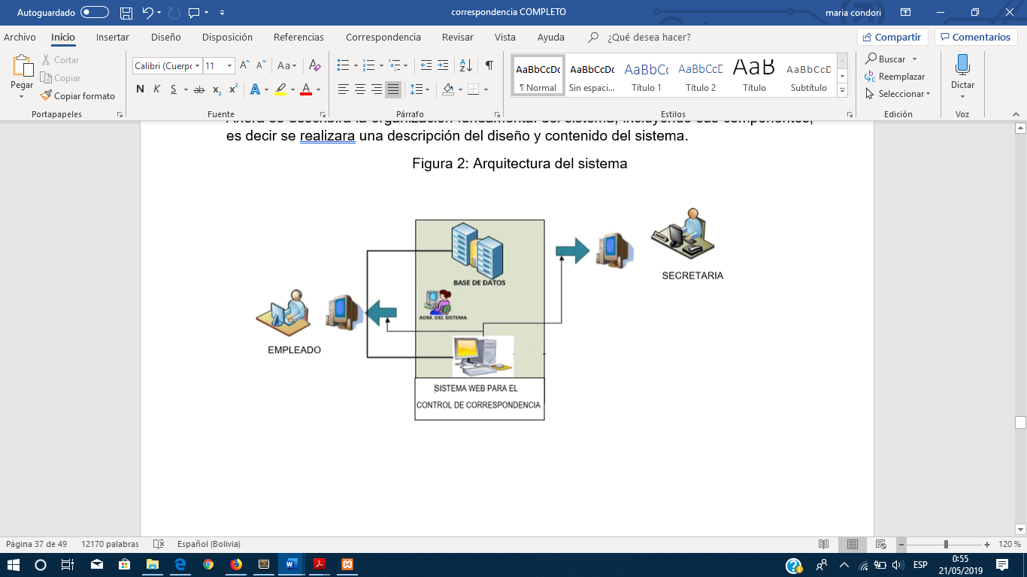

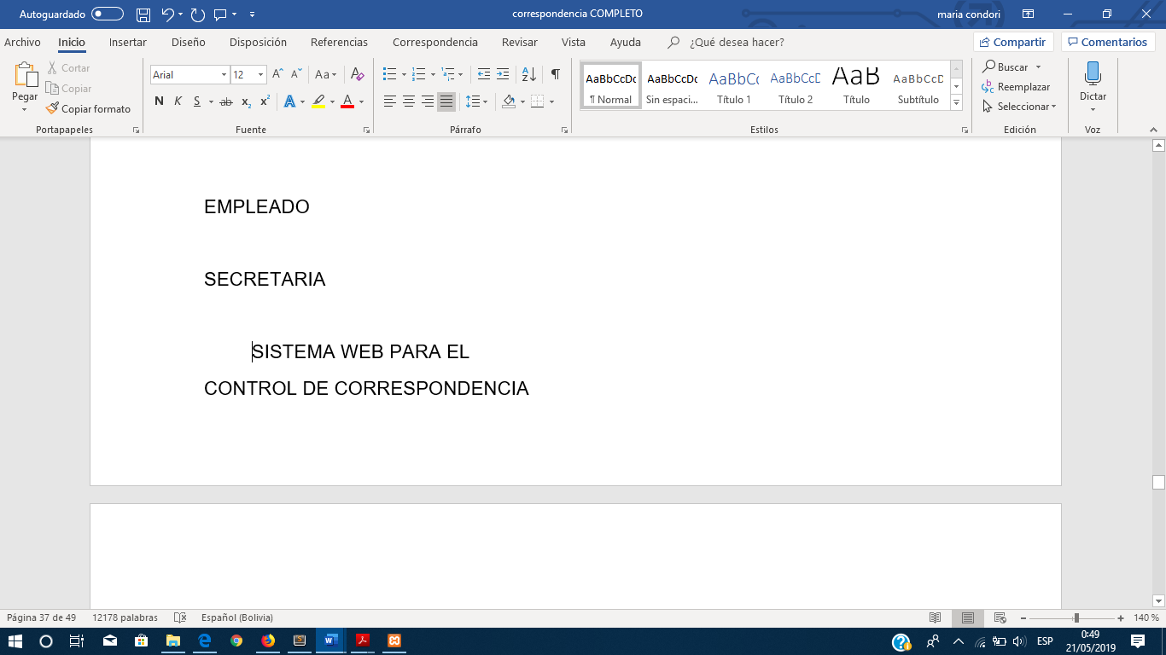}

Fuente: Elaboración propia

### **2.5.4 IDENTIFICACION DE SPRINT**

Para el desarrollo del sistema, en conformidad a la metodología Scrum se realizó en 3 sprint.

A continuación de describen cada uno de los sprints realizados con el detalle técnico de la implementación.

### **2.5.5 PRIMER SPRINT**

El primer sprint desarrolla los elementos pertenecientes a las plataformas de registro, control y seguimiento. Las actividades durante este sprint constituyen el backlog siguiente:

*TABLA 3: TAREAS DE SPRINT 1*

|  |  |  |  |  |
| --- | --- | --- | --- | --- |
|  |  | SPRINT | INICIO | DURACIÓN |
|  |  |  |  |  |
|  |  | 1 | 01/10/2018 | 19 DÍAS |
|  |  |  |  |  |
| ID | TAREA | TIPO | DÍAS DE | ESTADO |
|  |  |  | TRABAJO |  |
|  |  |  |  |  |
| 1.1. | Realizar la planificación del sistema | Planificación | 3 | Terminado |
|  |  |  |  |  |
| 1.2. | Analizar los requerimientos del | Planificación | 4 | Terminado |
|  | Product Backlog |  |  |  |
|  |  |  |  |  |
| 1.3. | Construir las historias de usuario | Desarrollo | 2 | Terminado |
|  |  |  |  |  |
| 1.4. | Construir el modelo estructural | Desarrollo | 1 | Terminado |
|  |  |  |  |  |
| 1.5. | Desarrollar la página de ingreso al | Desarrollo | 3 | Terminado |
|  | sistema |  |  |  |
| 1.6 | Desarrollar el modulo de registro de hoja de ruta | Desarrollo | 3 | Terminado |
| 1.7 | Desarrollar el modulo del control de la correspondencia | Desarrollo | 3 | Terminado |

*Fuente: Elaboración propia*

#### **2.5.5.1 PLANIFICACION DEL DESARROLLO DEL SISTEMA**

VARIABLES DE CAMPO:

* **Tiempo:** El sistema web tiene planificado empezar el 1ro de Junio del 2018 y se estima culminar el 30 de Mayo del 2019.
* **Calidad:** La calidad del sistema esta normado bajo métricas de calidad que aseguran su fiel cumplimiento antes, durante y después del desarrollo obtenido óptimos resultados.
* **Feedback (retro alimentación):** Los errores y aciertos que se describe en el desarrollo del sistema son puntos de partida para tener un desarrollo evolutivo constante.

#### **2.5.5.2. ANÁLIZAR LOS REQUERIMIENTOS DEL PRODUCT BACKLOG**

Se llevó a cabo el respectivo análisis de cada uno de los requerimientos del product backlog, El objetivo de esta es tener mucho más claro los objetivos a realizarse y así tratar de minimizar los contratiempos que podrían darse en el transcurso del desarrollo del sistema.

#### **2.5.5.3 HISTORIAS DE USUARIO**

En los siguientes párrafos se detallarán las historias de usuario que se obtuvieron:

*TABLA 4:* *HISTORIA DE USUARIO N°1*

|  |  |  |
| --- | --- | --- |
| Historia de Usuario | | |
| **Identificador (ID) de la historia** | HU-CNM-1 | |
| **Título de la Historia** | Control de Acceso al Sistema | |
| **Enunciado de la Historia** | | |
| **Rol** | **Característica/Funcionalidad** | **Razón/Resultado** |
| Como administrador. | Se quiere que el ingreso al sistema tenga un control de acceso con uso de claves de acceso. | Con la finalidad de brindar seguridad, de manera que el sistema solo use personas autorizados. |
| **Criterios de Aceptación** | | |
| * Comprobación de usuario y contraseña asignada al administrador * Comprobación de usuario y contraseña asignada a la secretaria * Comprobación de usuario y contraseña asignada al empleado * Encriptación de las claves | | |

*Fuente: Elaboración propia*

*TABLA 5:* *HISTORIA DE USUARIO N°2*

|  |  |  |
| --- | --- | --- |
| Historia de Usuario | | |
| **Identificador (ID) de la historia** | HU-CNM-2 | |
| **Título de la Historia** | Gestión del Empleado | |
| **Enunciado de la Historia** | | |
| **Rol** | **Característica/Funcionalidad** | **Razón/Resultado** |
| Como administrador. | Poder realizar la gestión del empleado, así como también dar los permisos necesarios. | Conocimiento de su documentación o información llegada. |
| **Criterios de Aceptación** | | |
| * Registro del empleado con datos personales * Registro de cargo y destino | | |

*Fuente: Elaboración propia*

*TABLA 6:* *HISTORIA DE USUARIO N°3*

|  |  |  |
| --- | --- | --- |
| Historia de Usuario | | |
| **Identificador (ID) de la historia** | HU-CNM-3 | |
| **Título de la Historia** | Designar destinos. | |
| **Enunciado de la Historia** | | |
| **Rol** | **Característica/Funcionalidad** | **Razón/Resultado** |
| Como administrador | Se quiere que el ingreso al sistema que tenga un control de destinos para los empleados | Con la finalidad de brindar seguridad y eficacia en los empleados, de manera que el sistema solo use personas autorizados. |
| **Criterios de Aceptación** | | |
| * Designa destino. * Designa empleados | | |

*Fuente: Elaboración propia*

*TABLA 7: HISTORIA DE USUARIO N°4*

|  |  |  |
| --- | --- | --- |
| Historia de Usuario | | |
| **Identificador (ID) de la historia** | HU-CNM-4 | |
| **Título de la Historia** | Gestión de la Hoja de Ruta | |
| **Enunciado de la Historia** | | |
| **Rol** | **Característica/Funcionalidad** | **Razón/Resultado** |
| Como administrador. | Poder realizar la gestión de la hoja de ruta y su respectivo control | Mejor seguimiento a la hora de revisar cualquier documentación que sea necesaria. |
| **Criterios de Aceptación** | | |
| * Realiza control del registro de la hoja de ruta | | |

*Fuente: Elaboración propia*

*TABLA 8: HISTORIA DE USUARIO N°5*

|  |  |  |
| --- | --- | --- |
| Historia de Usuario | | |
| **Identificador (ID) de la historia** | HU-CNM-5 | |
| **Título de la Historia** | Control de la correspondencia | |
| **Enunciado de la Historia** | | |
| **Rol** | **Característica/Funcionalidad** | **Razón/Resultado** |
| Como administrador | Tener un control de toda la información que se llegue a registrar, con el proceso de que los empleados puedan recepcionar y dar respuesta a su documentación llegada. | Manejo de cantidad y control de la documentación. |
| **Criterios de Aceptación** | | |
| * Cantidad de hojas de ruta * Cantidad de documentación | | |

*Fuente: Elaboración propia*

*TABLA 9: HISTORIA DE USUARIO N°6*

|  |  |  |
| --- | --- | --- |
| Historia de Usuario | | |
| **Identificador (ID) de la historia** | HU-CNM-6 | |
| **Título de la Historia** | Ver reportes. | |
| **Enunciado de la Historia** | | |
| **Rol** | **Característica/Funcionalidad** | **Razón/Resultado** |
| Como administrador. | Poder ver todo el reporte de los usuarios, hoja de ruta. | Ver reportes. |
| **Criterios de Aceptación** | | |
| * Reporte de los usuarios y hojas de ruta | | |

*Fuente: Elaboración propia*

*TABLA 10: HISTORIA DE USUARIO N°7*

|  |  |  |
| --- | --- | --- |
| Historia de Usuario | | |
| **Identificador (ID) de la historia** | HU-CNM-7 | |
| **Título de la Historia** | Llevar bitácora –Llevar un historial de acceso y operaciones realizadas en la base de datos | |
| **Enunciado de la Historia** | | |
| **Rol** | **Característica/Funcionalidad** | **Razón/Resultado** |
| Como administrador. | Llevar un control de todas las operaciones y acciones que realiza la secretaria y los empleados en el sistema | Control de operaciones en la base de datos |
| **Criterios de Aceptación** | | |
| * Operaciones realizadas en la base de datos. | | |

*Fuente: Elaboración propia*

*TABLA 11: HISTORIA DE USUARIO N°8*

|  |  |  |
| --- | --- | --- |
| Historia de Usuario | | |
| **Identificador (ID) de la historia** | HU-CNM-8 | |
| **Título de la Historia** | Registro de hoja de ruta | |
| **Enunciado de la Historia** | | |
| **Rol** | **Característica/Funcionalidad** | **Razón/Resultado** |
| Como secretaria. | Poder realizar el registro de la hoja de ruta cuando llega la documentación y poder enviarla a los destinos correspondientes. | Hoja de ruta registrada. |
| **Criterios de Aceptación** | | |
| * Hoja de ruta con el registro de toda la información. | | |

*Fuente: Elaboración propia*

*TABLA 12: HISTORIA DE USUARIO N°9*

|  |  |  |
| --- | --- | --- |
| Historia de Usuario | | |
| **Identificador (ID) de la historia** | HU-CNM-9 | |
| **Título de la Historia** | Verificar el seguimiento de la correspondencia | |
| **Enunciado de la Historia** | | |
| **Rol** | **Característica/Funcionalidad** | **Razón/Resultado** |
| Como secretaria. | Realiza mayor control en las recepciones y repuestas acerca de la documentación que se maneja. | Realizar un buen seguimiento de la documentación. |
| **Criterios de Aceptación** | | |
| * Controlo de la correspondencia. | | |

*Fuente: Elaboración propia*

*TABLA 13: HISTORIA DE USUARIO N°10*

|  |  |  |
| --- | --- | --- |
| Historia de Usuario | | |
| **Identificador (ID) de la historia** | HU-CNM-10 | |
| **Título de la Historia** | Control de días de plazo | |
| **Enunciado de la Historia** | | |
| **Rol** | **Característica/Funcionalidad** | **Razón/Resultado** |
| Como secretaria. | Poder verificar los días de plazo para la recepción y respuestas que tienen los empleados | Habilitar para el control de la información. |
| **Criterios de Aceptación** | | |
| * Si existen los días de plazo existirá un mejor control y no habrá retrasos. | | |

*Fuente: Elaboración propia*

*TABLA 14: HISTORIA DE USUARIO N°11*

|  |  |  |
| --- | --- | --- |
| Historia de Usuario | | |
| **Identificador (ID) de la historia** | HU-INSC-011 | |
| **Título de la Historia** | Emitir reportes de la hoja de ruta | |
| **Enunciado de la Historia** | | |
| **Rol** | **Característica/Funcionalidad** | **Razón/Resultado** |
| Como secretaria. | Imprimir los reportes acerca de la información de la hoja de ruta en general. | Reportes de la hoja de ruta impresos. |
| **Criterios de Aceptación** | | |
| * Reportes de la hoja de ruta impresos. | | |

*Fuente: Elaboración propia*

*TABLA 15: HISTORIA DE USUARIO N°12*

|  |  |  |
| --- | --- | --- |
| Historia de Usuario | | |
| **Identificador (ID) de la historia** | HU-CNM-012 | |
| **Título de la Historia** | Controla la correspondencia llegada | |
| **Enunciado de la Historia** | | |
| **Rol** | **Característica/Funcionalidad** | **Razón/Resultado** |
| Como empleado. | Poder recepcionar y dar respuesta a la correspondencia llegada. | Correspondencia llegada al empleado |
| **Criterios de Aceptación** | | |
| * Correspondencia llegada para poder hacer su recepción y dar respuesta correspondiente. | | |

*Fuente: Elaboración propia*

*TABLA 16: HISTORIA DE USUARIO N°13*

|  |  |  |
| --- | --- | --- |
| Historia de Usuario | | |
| **Identificador (ID) de la historia** | HU-CNM-13 | |
| **Título de la Historia** | Derivar información | |
| **Enunciado de la Historia** | | |
| **Rol** | **Característica/Funcionalidad** | **Razón/Resultado** |
| Como empleado. | Derivar información a subalternos si es necesario . | Dar a conocer la información y esperar respuesta. |
| **Criterios de Aceptación** | | |
| * Dar observación para validar la respuesta del subalterno. * Subir comunicados por fechas | | |

*Fuente: Elaboración propia*

#### **2.5.5.4 MODELO ESTRUCTURAL**

Según los requisitos de los usuarios se procede al diseño del diagrama de clases, siendo el modelo estático del sistema de correspondencia. El siguiente diagrama de modelos de contenidos describe la estructura del sistema promedio de las clases con sus atributos y las relaciones con otras clases.

*FIGURA 3: MODELO ESTRUCTURAL*

|  |  |  |  |  |  |  |  |  |  |  |  |  |  |  |
| --- | --- | --- | --- | --- | --- | --- | --- | --- | --- | --- | --- | --- | --- | --- |
|  |  |  |  |  |  |  |  |  | HOJAS | |  |  |  |  |
|  |  |  |  |  |  | USUARIOS | |  | id | |  |  |  |  |
|  |  |  |  |  |  | id | |  | remitente | |  | TIPOS |  |  |
|  |  |  |  |  |  | nombres | |  | procedencia id | |  | id |  |  |
| FUNCIONES | |  | CARGO | |  | apellidos | |  | adjunto id | |  | nombre |  |  |
| id | |  | id | |  | cedula | |  | num_hojas | |  |  |  |  |
| nombre | |  | nombre | |  | usuario | |  | tipo_id | |  |  |  |  |
| descripción | |  | descripción | |  | password | |  | referencia | |  |  |  |  |
| numero | |  | numero | |  | id_cargo | |  | usuario_id | |  | ADJUNTOS |  |  |
|  |  |  |  |  |  | id_destino | |  | fecha | |  | id |  |  |
|  |  |  |  |  |  | estado | |  | plazo | |  | nombre |  |  |
|  |  | FUNCION_CARGO | |  |  |  |  |  | cite | |  |  |  |  |
|  |  | id | |  |  |  |  |  | tramite | |  |  |  |  |
|  |  | funcion_id | |  |  |  |  |  | archivo | |  |  |  |  |
|  |  | cargo_id | |  |  | PROCEDENCIA | |  | prioridad | |  |  |  |  |
|  |  |  |  |  |  | id | |  | estado | |  |  |  |  |
|  |  |  |  |  |  | nombre | |  | update_user | |  |  |  |  |
|  |  |  | PETICION | |  | estado | |  | fecha_update | |  |  |  |  |
|  |  |  | id | |  |  |  |  | cargo_remitente | |  |  |  |  |
|  |  |  | id_usuario | |  |  |  |  | fecha_cite | |  |  |  |  |
|  |  |  | id_destino | |  | DESTINOS | |  | proveido | |  |  |  |  |
|  |  |  | descripción | |  | id | |  |  |  |  | HOJA_ACCION | |  |
|  |  |  | archivo | |  | nombre | |  |  |  |  | id | |  |
|  |  |  | fecha | |  | descripción | |  | HOJA_DESTINO | |  | id_hoja | |  |
|  |  |  | respuesta_archivo | |  |  |  |  | id | |  | accion_id | |  |
|  |  |  | respuesta_descripcion | |  |  |  |  | hoja_id | |  |  |  |  |
|  |  |  | respuesta_fecha | |  |  |  |  | destino_id | |  |  |  |  |
|  |  |  | respuesta_id_destino | |  |  |  |  | estado | |  | ACCIONES | |  |
|  |  |  | respuesta_id_usuario | |  |  |  |  | observacion | |  | id | |  |
|  |  |  |  |  |  |  |  |  | dfecha | |  | nombre | |  |
|  |  |  |  |  |  |  |  |  | usuario_id | |  |  |  |  |
|  |  |  |  |  |  |  |  |  | archivo | |  |  |  |  |
|  |  |  |  |  |  |  |  |  | respuesta | |  |  |  |  |

*Fuente: Elaboración propia*

### **2.5.6 SEGUNDO SPRINT**

En esta iteración se desarrollarán las siguientes funcionalidades para el sistema: módulo de seguimientos de las ventas, la edición de cada venta, es decir la modificación o eliminación de la venta y por último el módulo de búsquedas.

*TABLA 17: TAREAS DE SPRINT 2*

|  |  |  |  |  |
| --- | --- | --- | --- | --- |
|  |  | SPRINT | INICIO | DURACIÓN |
|  |  |  |  |  |
|  | | 2 | 10/01/2019 | 21 DÍAS |
|  |  |  |
| ID | TAREA | TIPO | DÍAS DE | ESTADO |
|  |  |  | TRABAJO |  |
|  |  |  |  |  |
| 2.1. | Realizar la planificación de la iteración | Planificación | 1 | Terminado |
|  |  |  |  |  |
| 2.2. | Analizar los requerimientos del Backlog | Planificación | 3 | Terminado |
|  | del producto |  |  |  |
|  |  |  |  |  |
| 2.3. | Analizar los requerimientos de la | Planificación | 4 | Terminado |
|  | iteración con casos de uso |  |  |  |
|  |  |  |  |  |
| 2.4. | Continuar con el modelo estructural | Desarrollo | 2 | Terminado |
|  |  |  |  |  |
| 2.5. | Diseñar el modelo de hipertexto | Desarrollo | 2 | Terminado |
|  |  |  |  |  |
| 2.6. | Diseñar el modelo de navegación | Desarrollo | 1 | Terminado |
|  |  |  |  |  |
| 2.7. | Desarrollar el módulo de seguimiento de | Desarrollo | 3 | Terminado |
|  | la correspondencia |  |  |  |
|  |  |  |  |  |
| 2.8. | Desarrollar el módulo de edición de | Desarrollo | 2 | Terminado |
|  | Ventas |  |  |  |
|  |  |  |  |  |
| 2.9. | Desarrollar el módulo de búsquedas | Desarrollo | 3 | Terminado |
|  |  |  |  |  |

*Fuente: Elaboración propia*

### **2.5.7 TERCER SPRINT**

En la tercera iteración se desarrollaron los sistemas para los procesos y el control de correspondencia, y se desarrollaran las siguientes funcionalidades para el sistema: desarrollo del módulo de búsqueda, desarrollo del módulo de listas de la correspondencia y el módulo de reportes.

*TABLA 18: TAREAS DE SPRINT 3*

|  |  |  |  |  |
| --- | --- | --- | --- | --- |
|  |  | SPRINT | INICIO | DURACIÓN |
|  |  | 3 | 15/02/2019 | 18 DÍAS |
| ID | TAREA | TIPO | DÍAS DE | ESTADO |
|  |  |  | TRABAJO |  |
| 3.1. | Realizar la planificación de la iteración | Planificación | 1 | Terminado |
|  |  |  |  |  |
| 3.2. | Analizar los requerimientos del Backlog | Planificación | 2 | Terminado |
|  | del producto |  |  |  |
| 3.3. | Analizar los requerimientos de la | Planificación | 3 | Terminado |
|  | iteración con casos de uso |  |  |  |
| 3.4. | Complementar el modelo de hipertexto | Desarrollo | 1 | Terminado |
|  |  |  |  |  |
| 3.5. | Continuar el modelo de presentación | Desarrollo | 1 | Terminado |
|  |  |  |  |  |
| 3.6. | Desarrollar el módulo de búsqueda | Desarrollo | 4 | Terminado |
|  |  |  |  |  |
| 3.7. | Desarrollar el modulo de listado de la correspondencia | Desarrollo | 3 | Terminado |
| 3.8. | Desarrollar el módulo de reportes | Desarrollo | 3 | Terminado |

*Fuente: Elaboración propia*

### **2.5.8 DISEÑO DE BASE DE DATOS**

El diseño de una base de datos consiste en definir la estructura de los datos que debe tener un sistema de información determinado. Para ello se suelen seguir por regla general unas fases en el proceso de diseño, a continuación, se mencionan los siguientes:

#### **2.5.8.1 ESQUEMA DE LA BASE DE DATOS**

Se realizó el modelo entidad relacional que define la implementación lógica de la información del sistema.

#### **2.5.8.2 MODELO ENTIDAD RELACION**

El siguiente diagrama nos servirá como una herramienta para el modelado de datos que permitirá representar nuestras entidades más relevantes de un sistema de información, así como sus interrelaciones y propiedades o atributos.

*FIGURA 4: MODELO ENTIDAD RELACIÓN ADMINISTRADO*

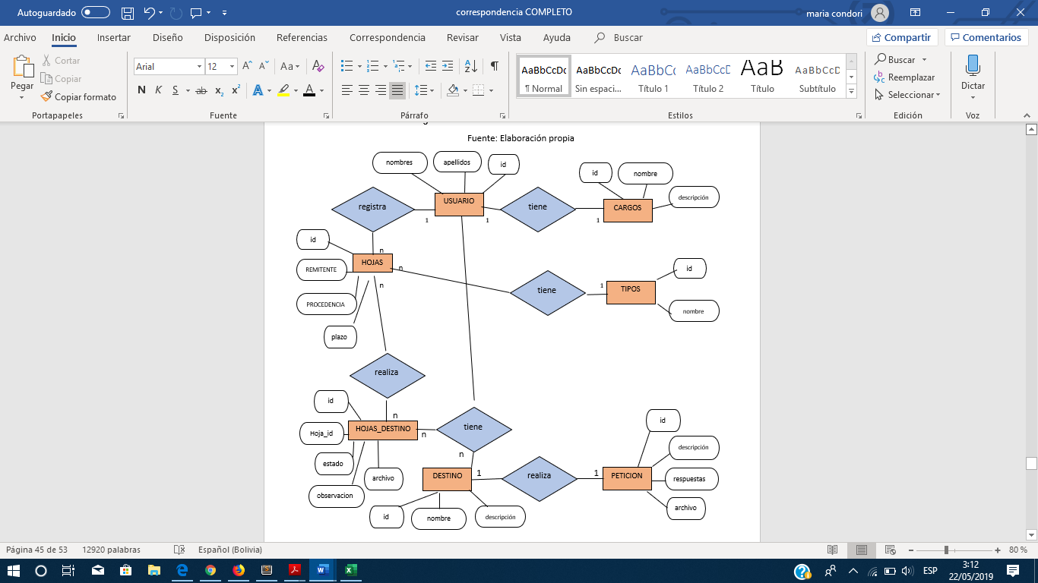

*Fuente: Elaboración propia*

# **CAPÍTULO III**

# **IMPLEMENTACION Y PRUEBA**

## **3.1 INTRODUCCIÓN**

Este capítulo presenta la última fase en el desarrollo del sistema orientado a la implementación y pruebas, presentándose de manera inicial los diagramas de componentes y despliegues para la implementación, así como las interfaces del sistema; asimismo se presentan las pruebas de unidad e integridad, con el fin de garantizar el sistema web para el control de correspondencia de la Casa Nacional de Moneda y que funcione de manera eficiente en el manejo de información.

## **3.2 INTERFACES DEL SISTEMA**

### **3.2.1 INTERFACES DEL SISTEMA ADMINISTRACIÓN**

*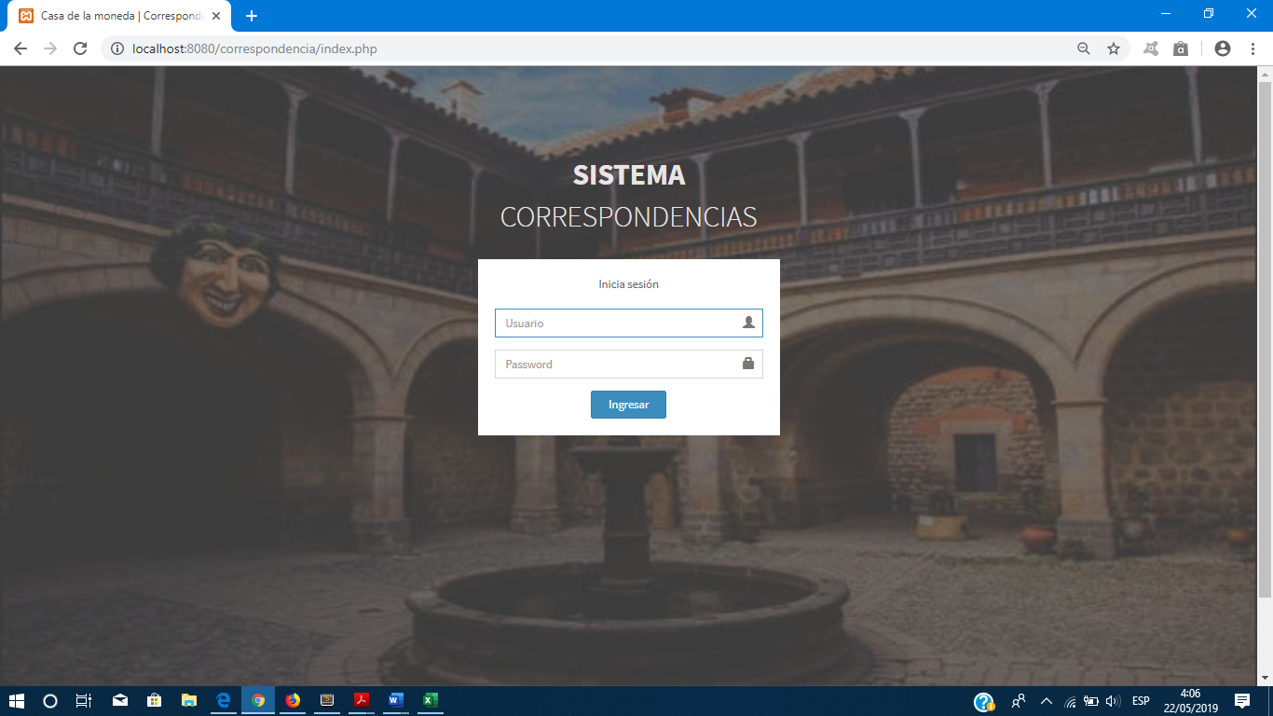FIGURA 5:* *INTERFAZ DE INICIAR SESIÓN*

*Fuente: Elaboración propia*

*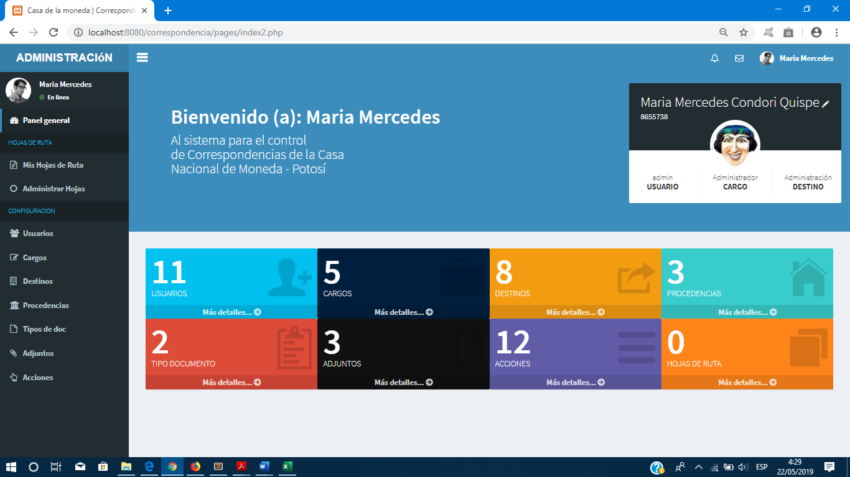FIGURA 6:* *INTERFAZ PANEL GENERAL DE ADMINISTRACIÓN*

*Fuente: Elaboración propia*

*FIGURA 7:* *CONFIGURACION: INTERFAZ DE USUARIO*

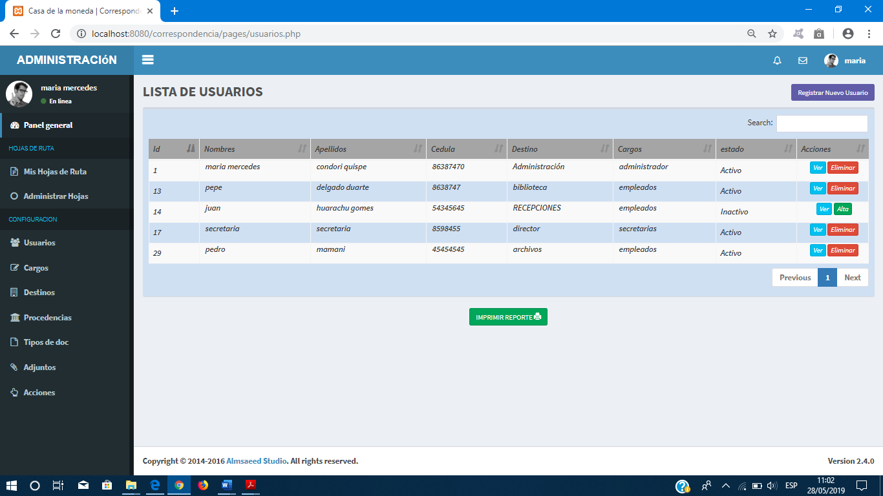

*Fuente: Elaboración propia*

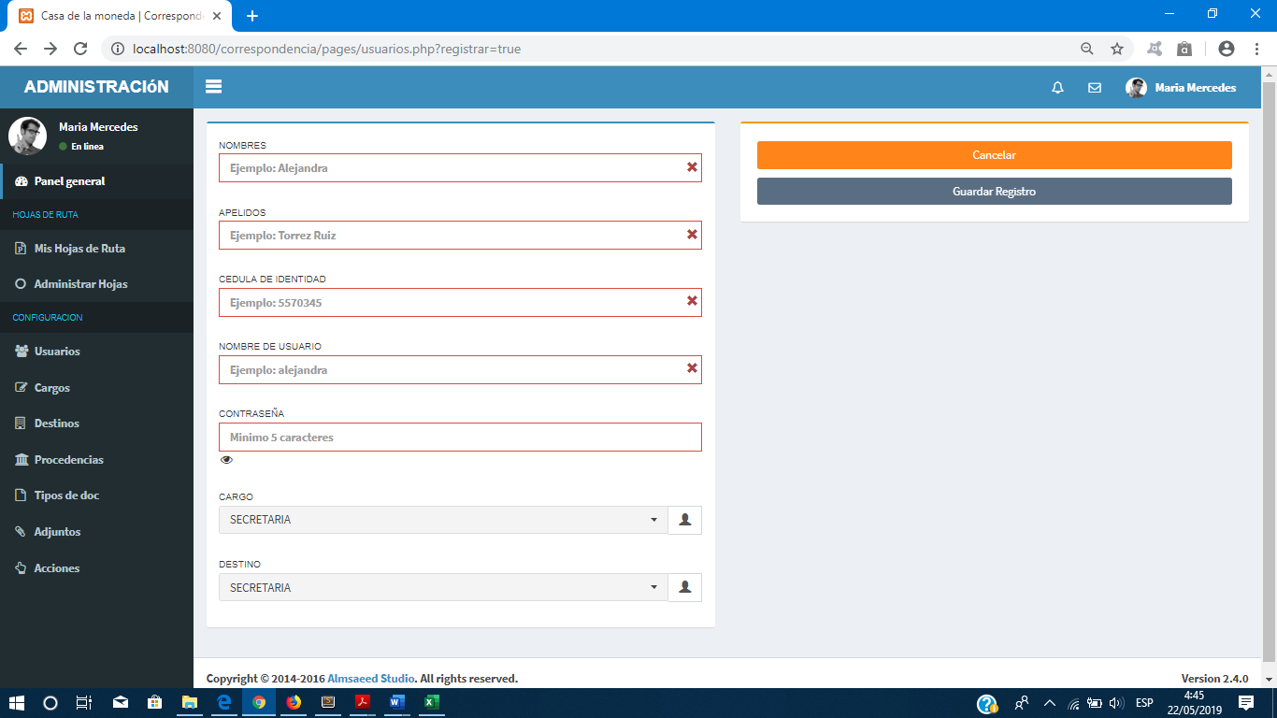FIGURA 8: INTERFAZ REGISTRO USUARIO

*Fuente: Elaboración propia*

*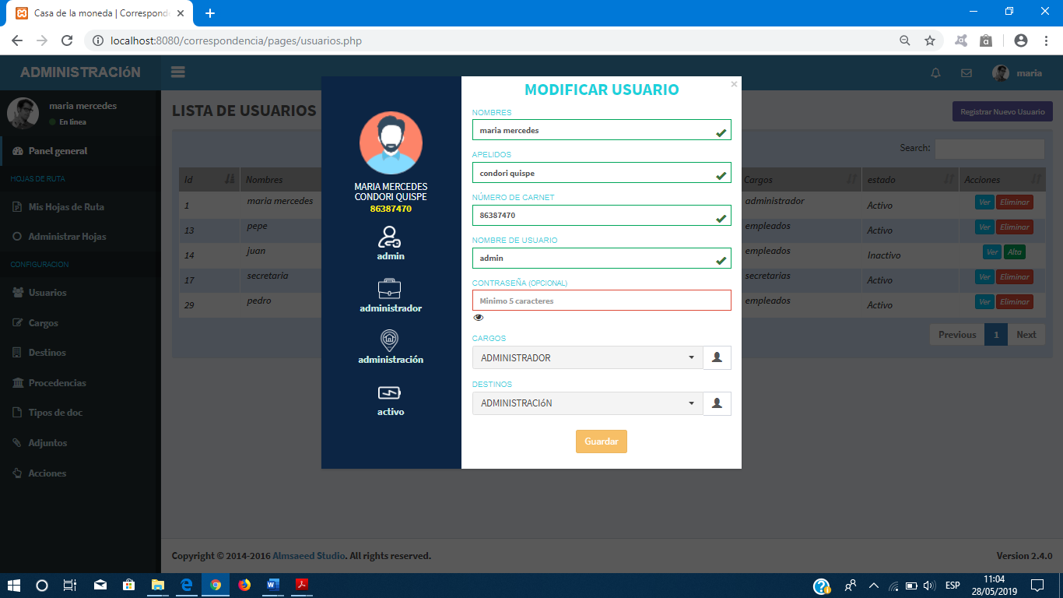FIGURA 9:* *INTERFAZ VER USUARIO*

*Fuente: Elaboración propia*

*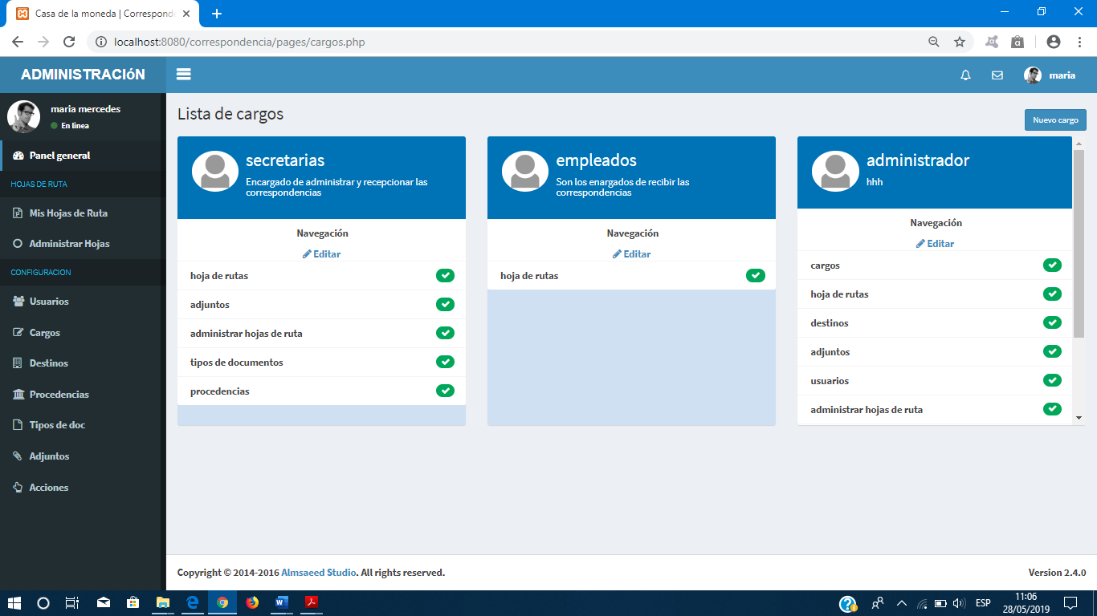FIGURA 10:* *INTERFAZ CARGOS*

*Fuente: Elaboración propia*

*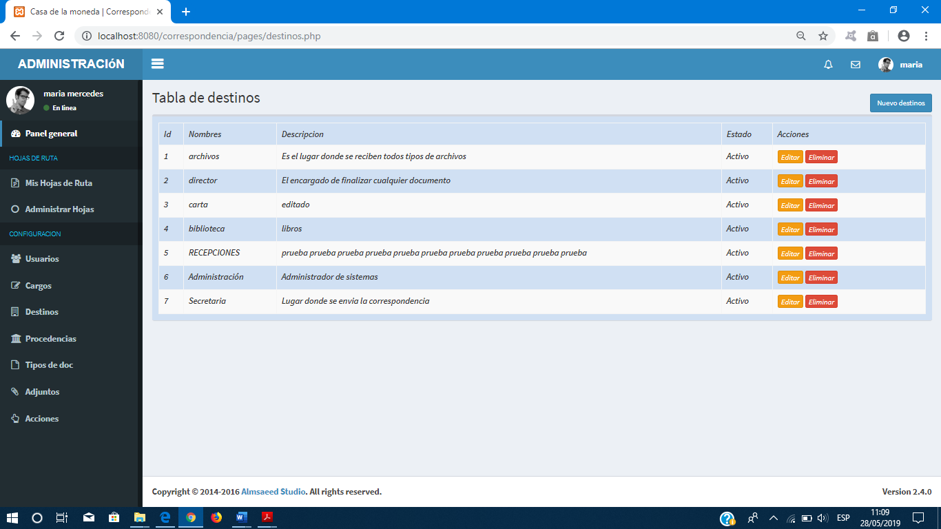FIGURA 11:* *INTERFAZ DESTINOS*

*Fuente: Elaboración propia*

*Fuente: Elaboración propia*

*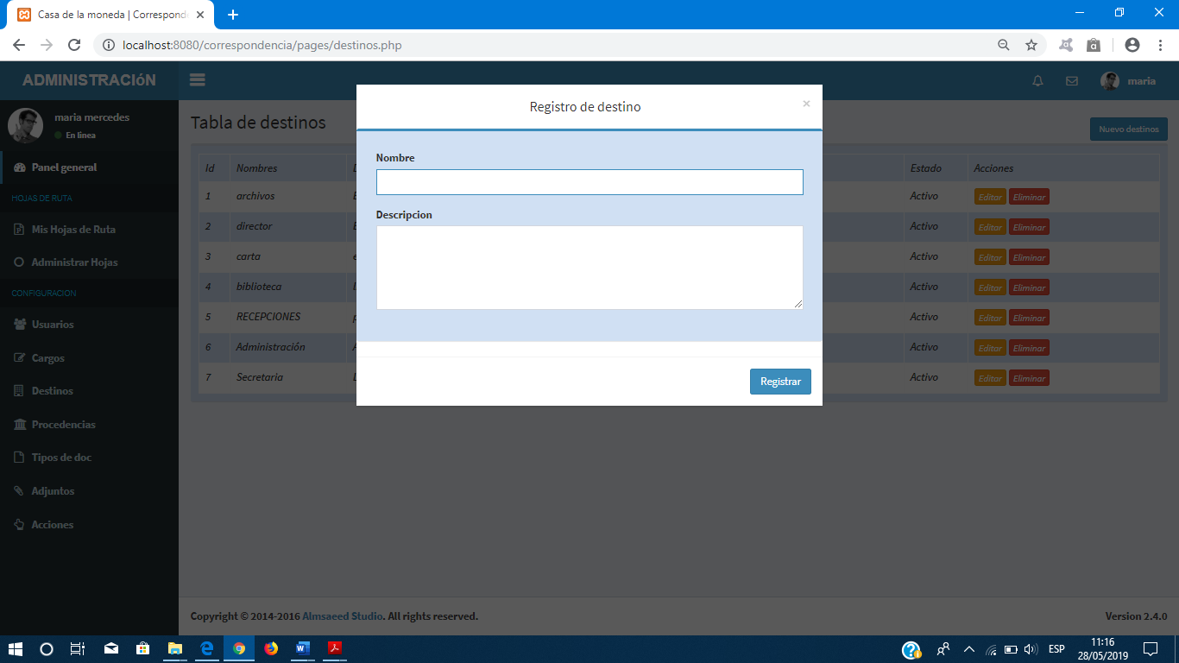FIGURA 12:* *INTERFAZ NUEVO DESTINOS*

*Fuente: Elaboración propia*

*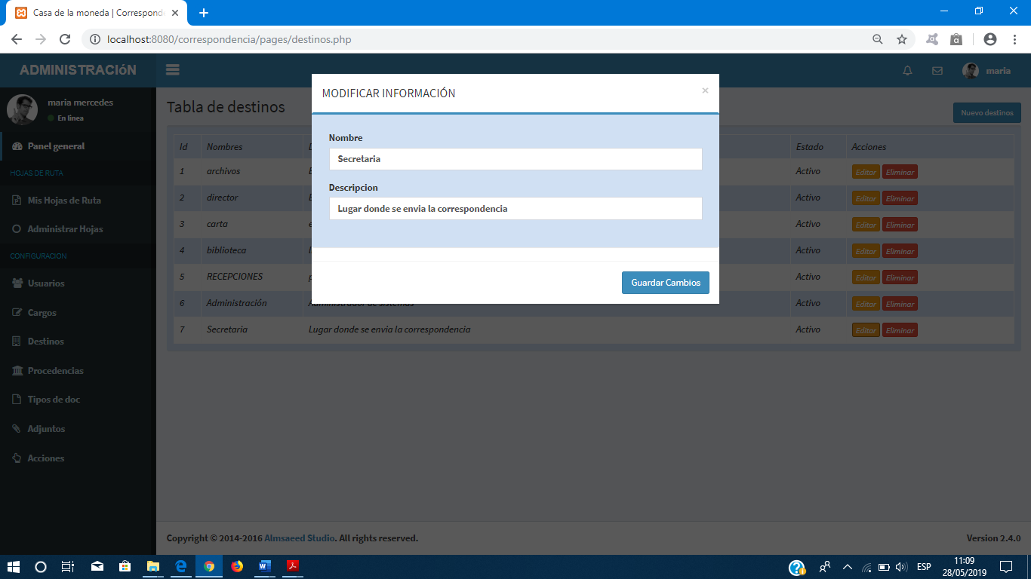 FIGURA 13:* *INTERFAZ EDITAR DESTINOS*

*Fuente: Elaboración propia*

*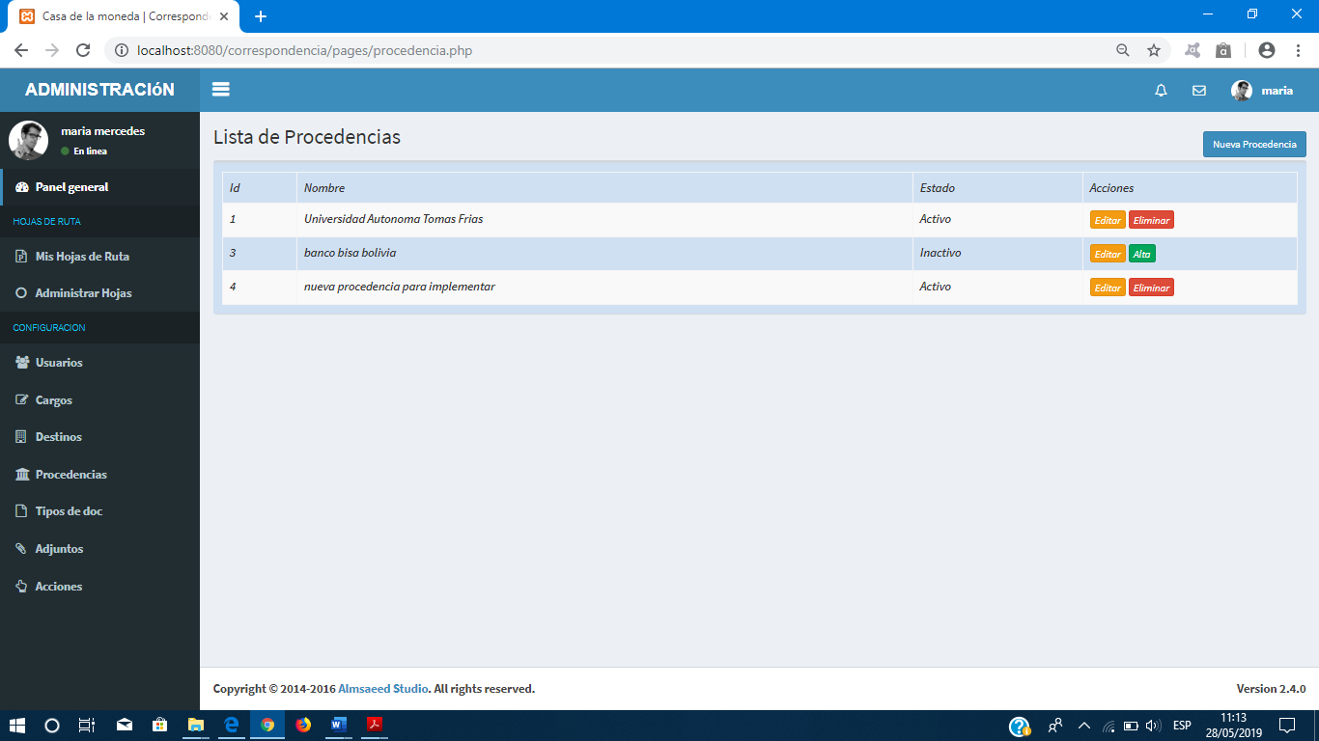FIGURA 14: INTERFAZ PROCEDENCIA*

*Fuente: Elaboración propia*

*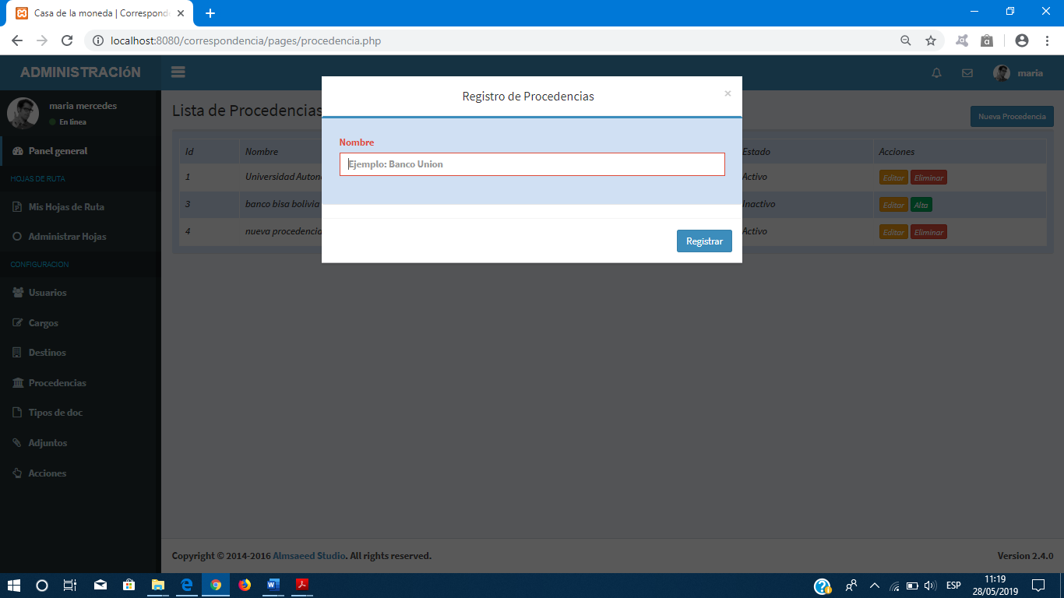FIGURA 15:* *INTERFAZ NUEVA PROCEDENCIA*

*Fuente: Elaboración propia*

*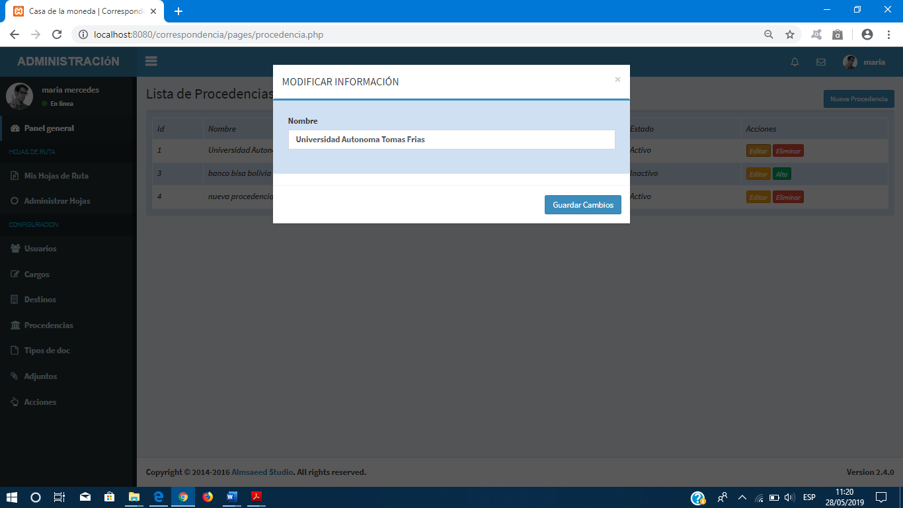FIGURA 16:* *INTERFAZ EDITAR PROCEDENCIA*

*Fuente: Elaboración propia*

*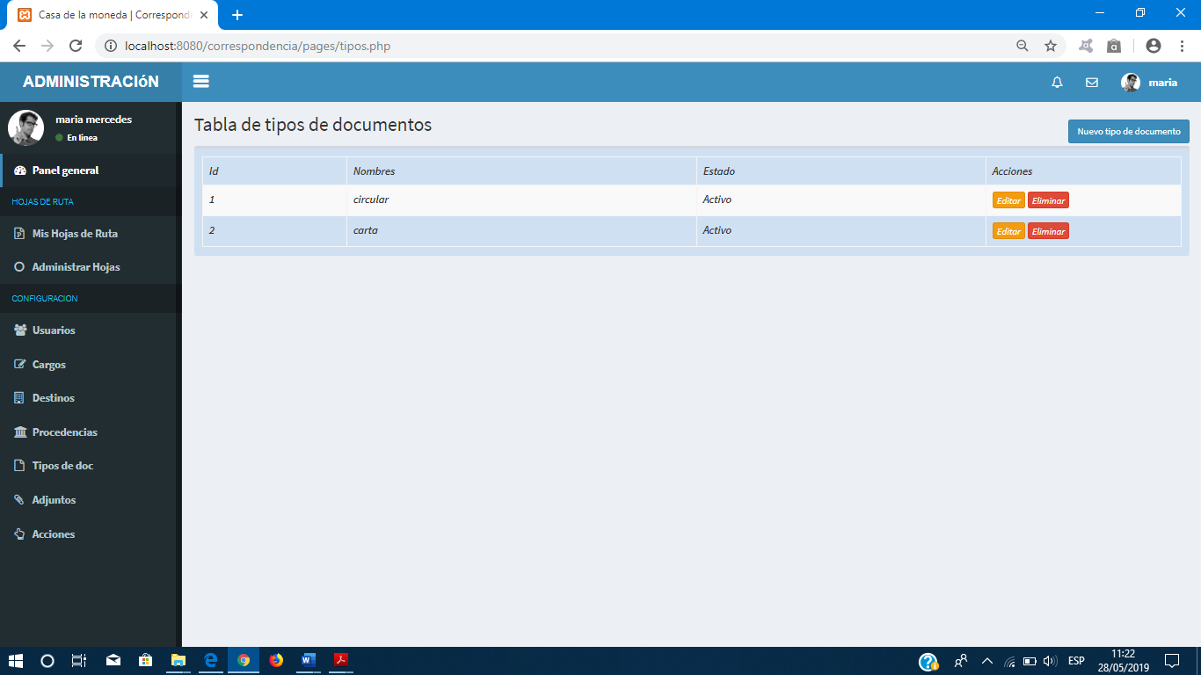FIGURA 17:* *INTERFAZ TIPO DE DOCUMENTO*

*Fuente: Elaboración propia*

*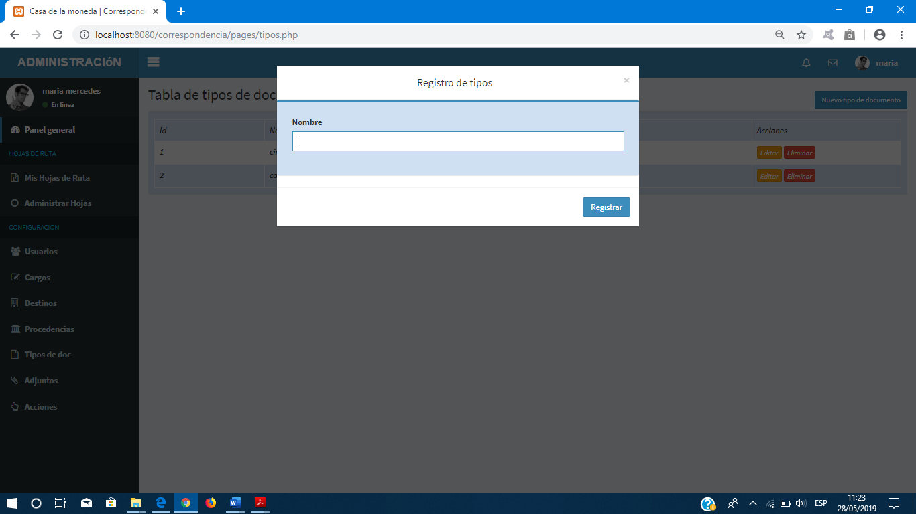FIGURA 18:* *INTERFAZ NUEVO TIPO DE DOCUMENTO*

*Fuente: Elaboración propia*

*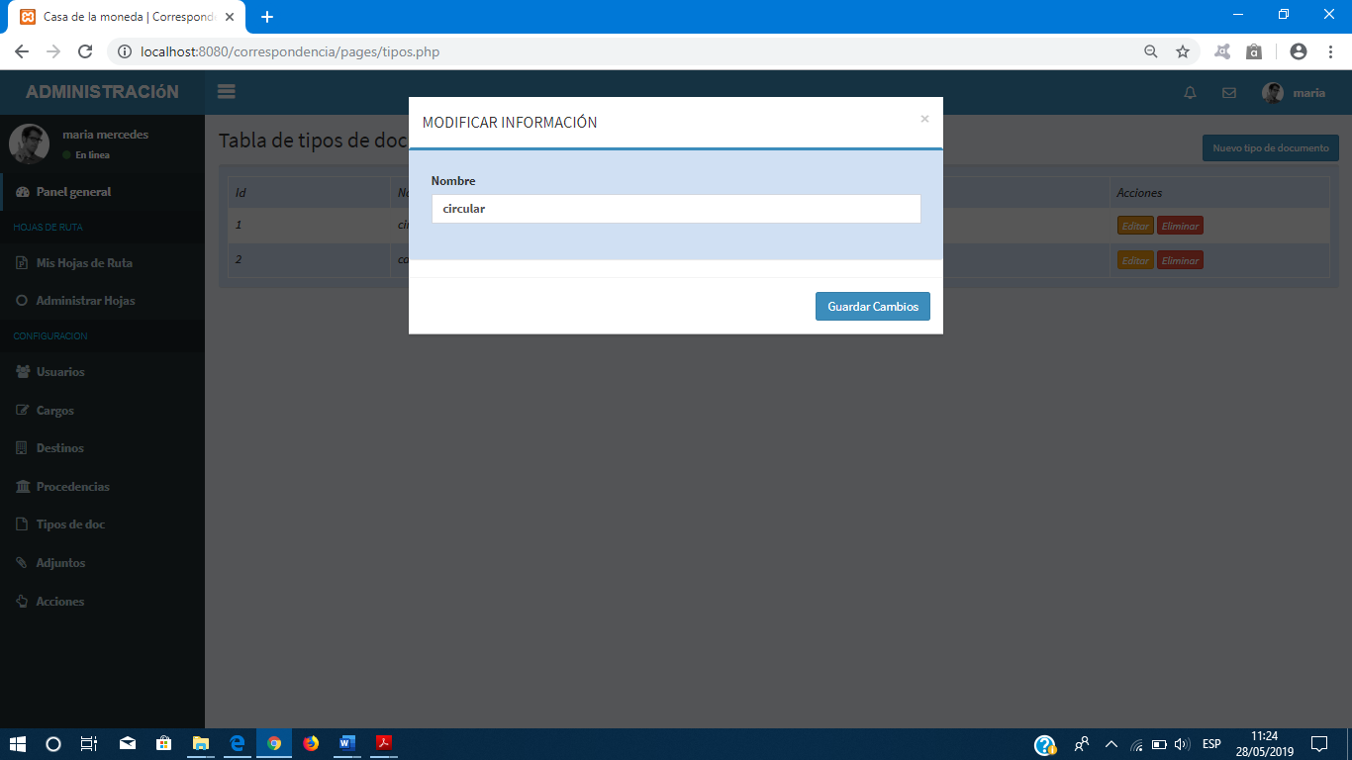FIGURA 19:* *INTERFAZ EDITAR TIPO DE DOCUMENTO*

*Fuente: Elaboración propia*

*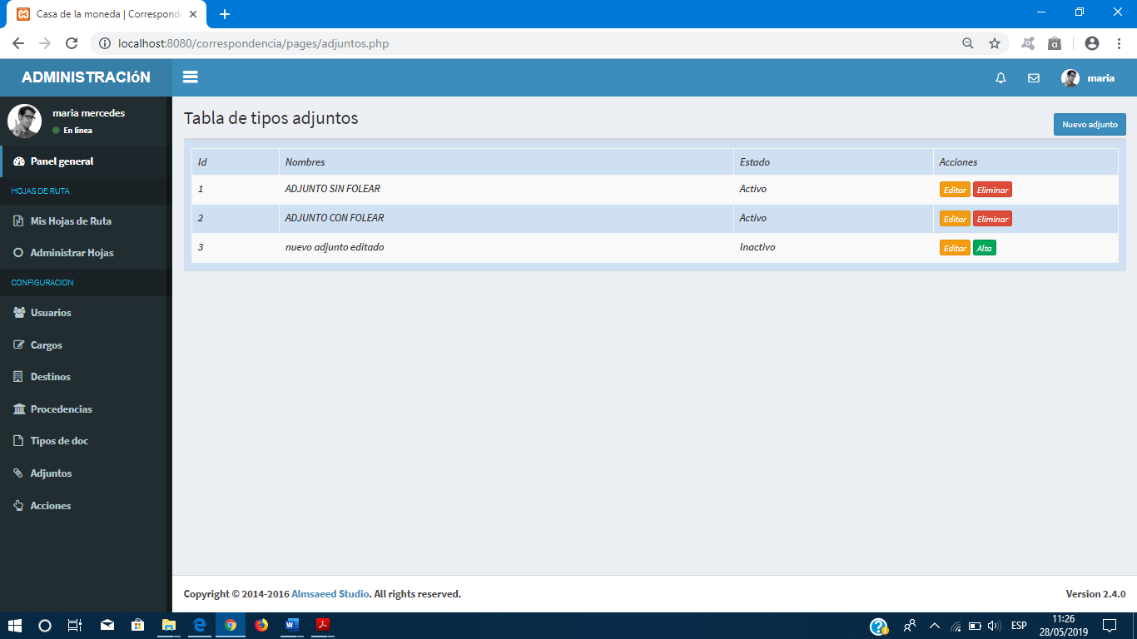FIGURA 20:* *INTERFAZ ADJUNTO*

*Fuente: Elaboración propia*

*Fuente: Elaboración propia*

*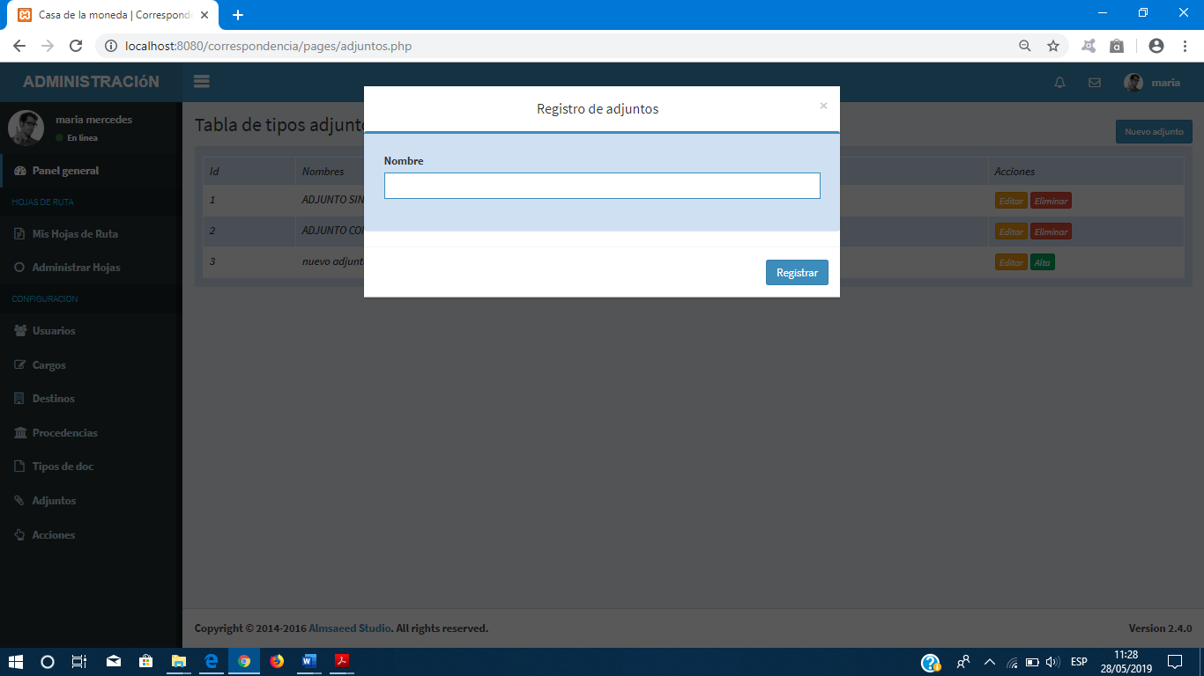FIGURA 21:* *INTERFAZ NUEVO ADJUNTO*

*Fuente: Elaboración propia*

*Fuente: Elaboración propia*

*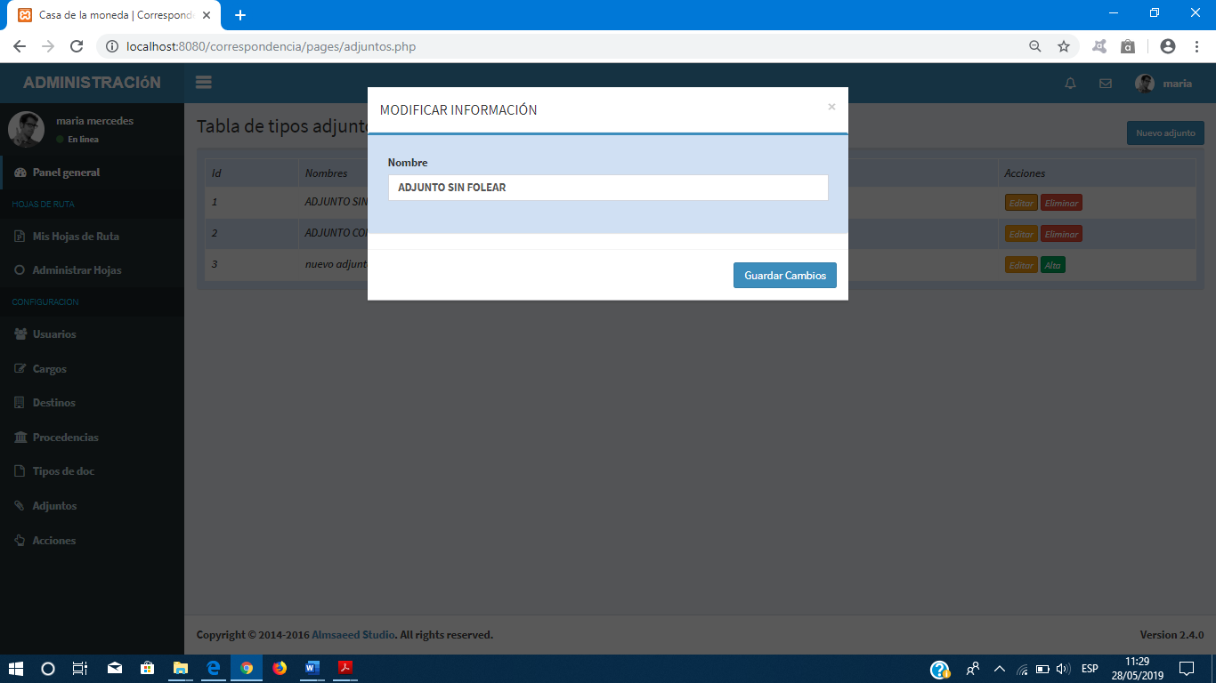FIGURA 22:* *INTERFAZ EDITAR ADJUNTO*

*Fuente: Elaboración propia*

*Fuente: Elaboración propia*

*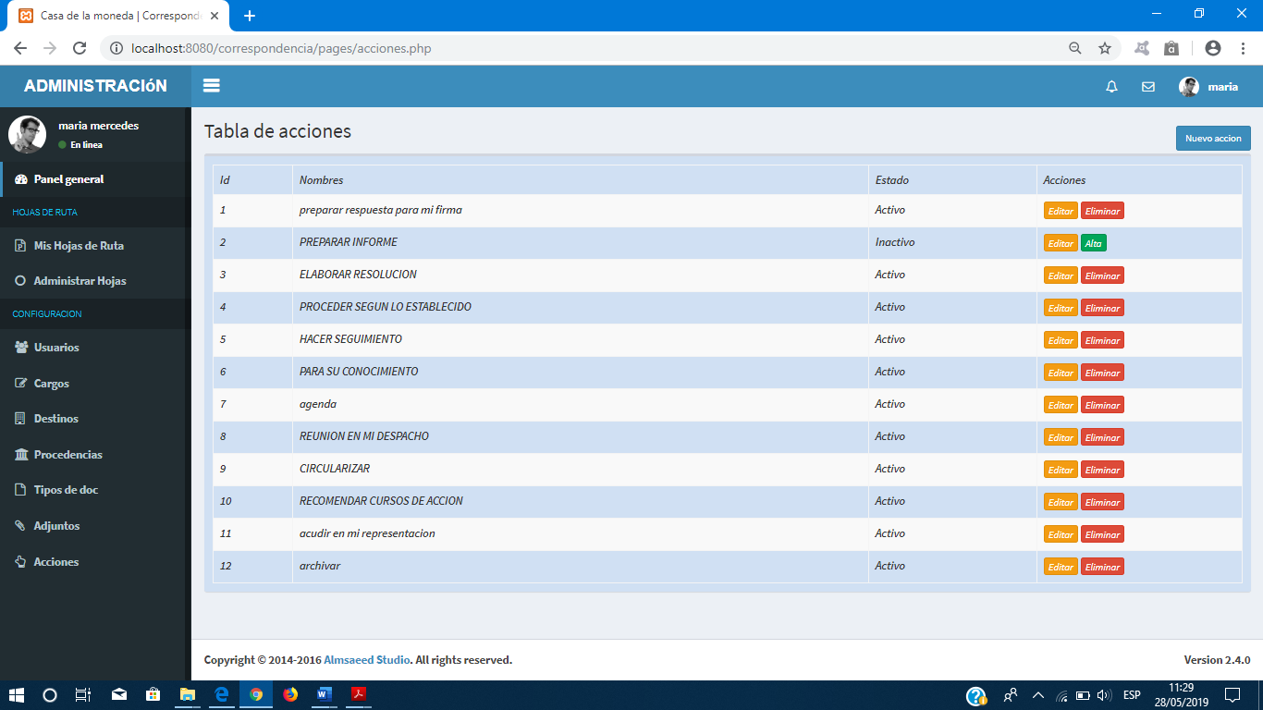FIGURA 23: INTERFAZ ACCIONES*

*Fuente: Elaboración propia*

*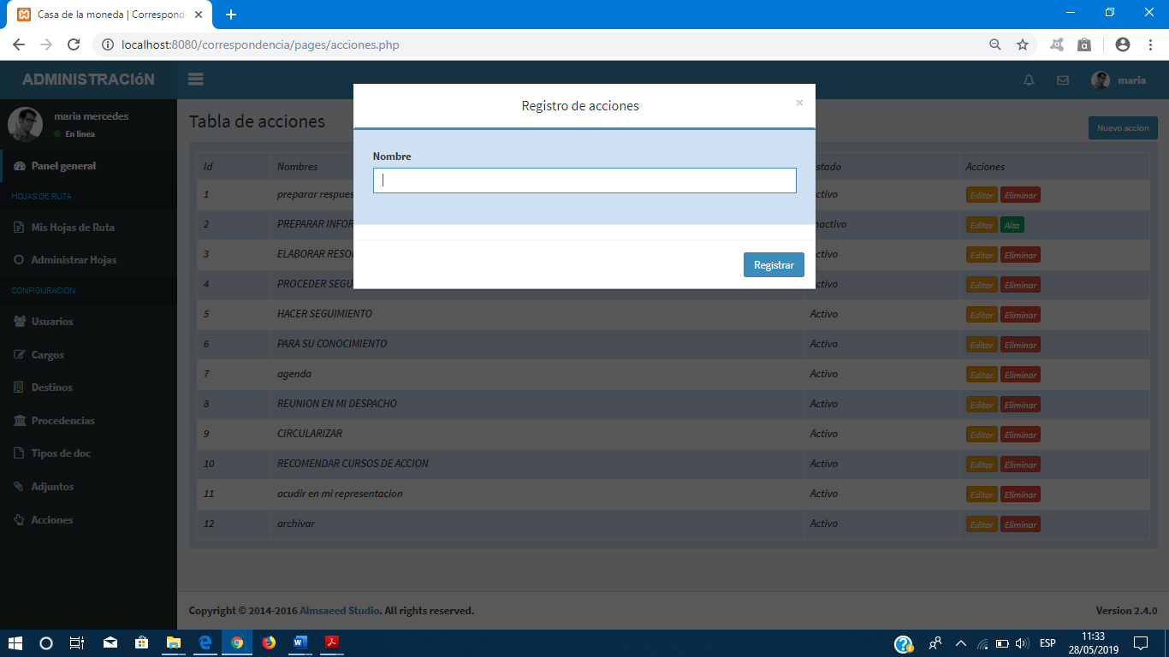FIGURA 24:* *INTERFAZ NUEVA ACCIÓN*

*Fuente: Elaboración propia*

*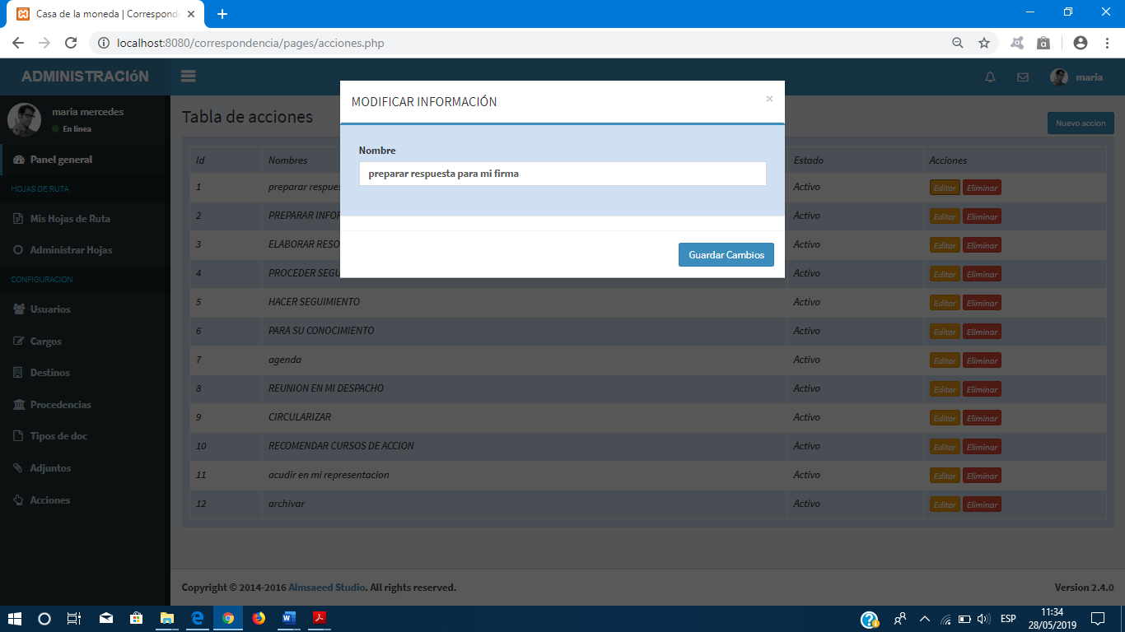FIGURA 25:* *INTERFAZ EDITAR ACCIÓN*

*Fuente: Elaboración propia*

*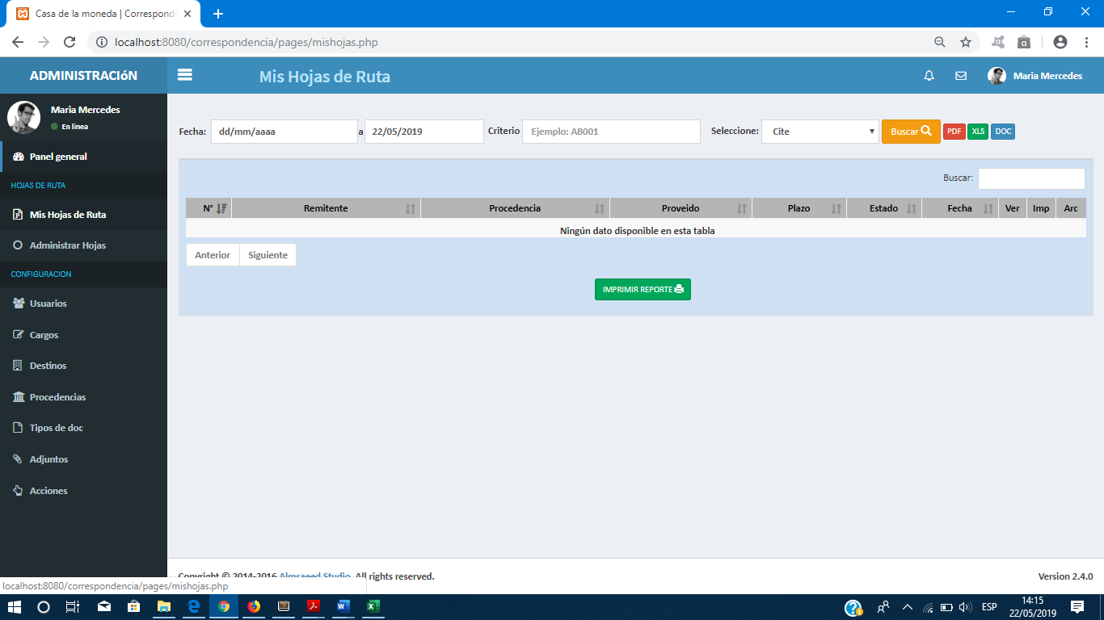FIGURA 26:* *HOJAS DE RUTA: INTERFAZ MIS HOJAS DE RUTA*

*Fuente: Elaboración propia*

*Fuente: Elaboración propia*

*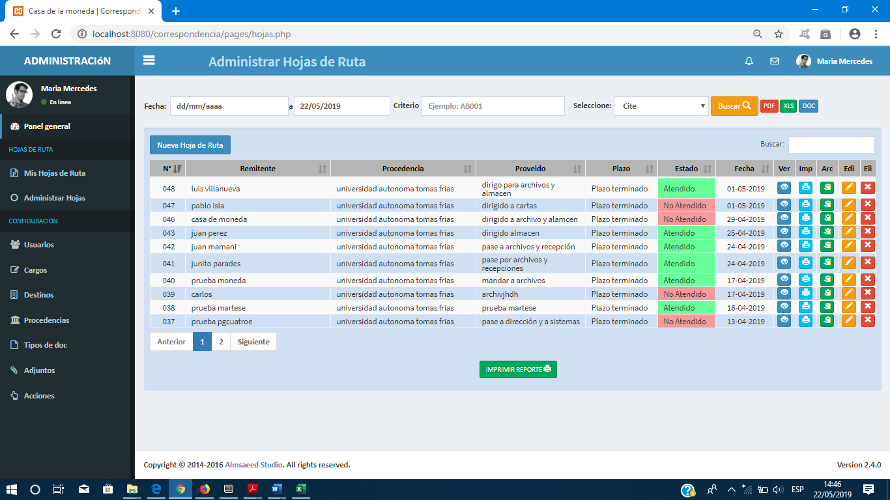FIGURA 27:* *INTERFAZ ADMINISTRAR HOJAS*

*Fuente: Elaboración propia*

### **3.2.2 INTERFACES DEL SISTEMA SECRETARIA**

*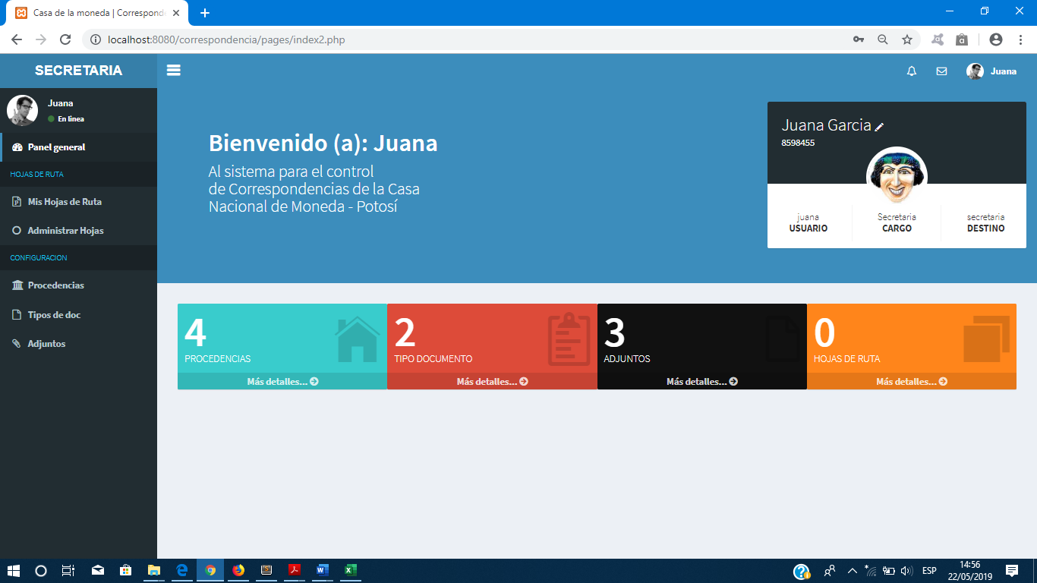FIGURA 28:* *INTERFAZ PANEL GENERAL SECRETARIA*

*Fuente: Elaboración propia*

*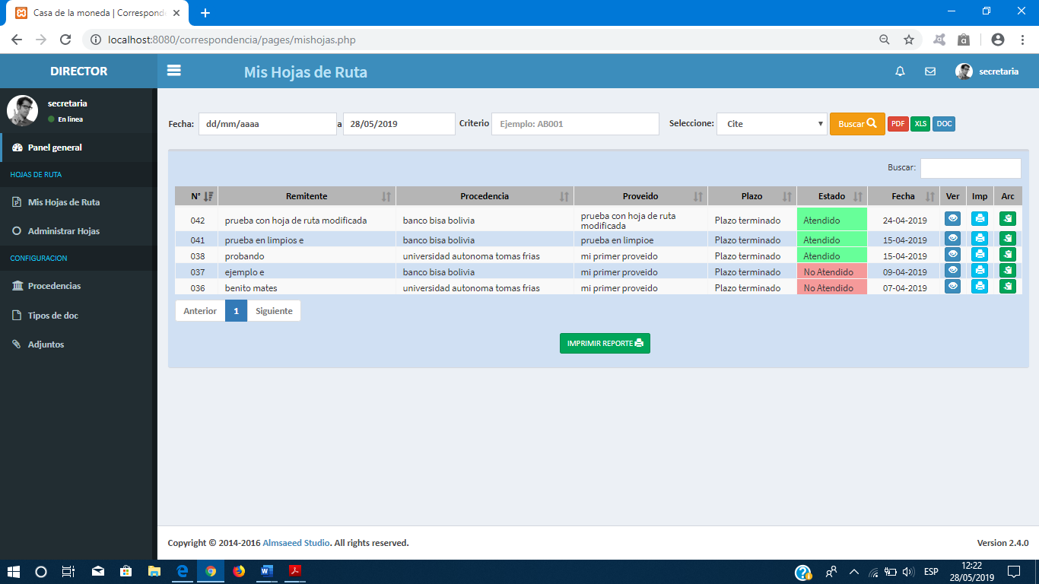FIGURA 29:* *INTERFAZ MIS HOJAS DE RUTA*

*Fuente: Elaboración propia*

*Fuente: Elaboración propio*

*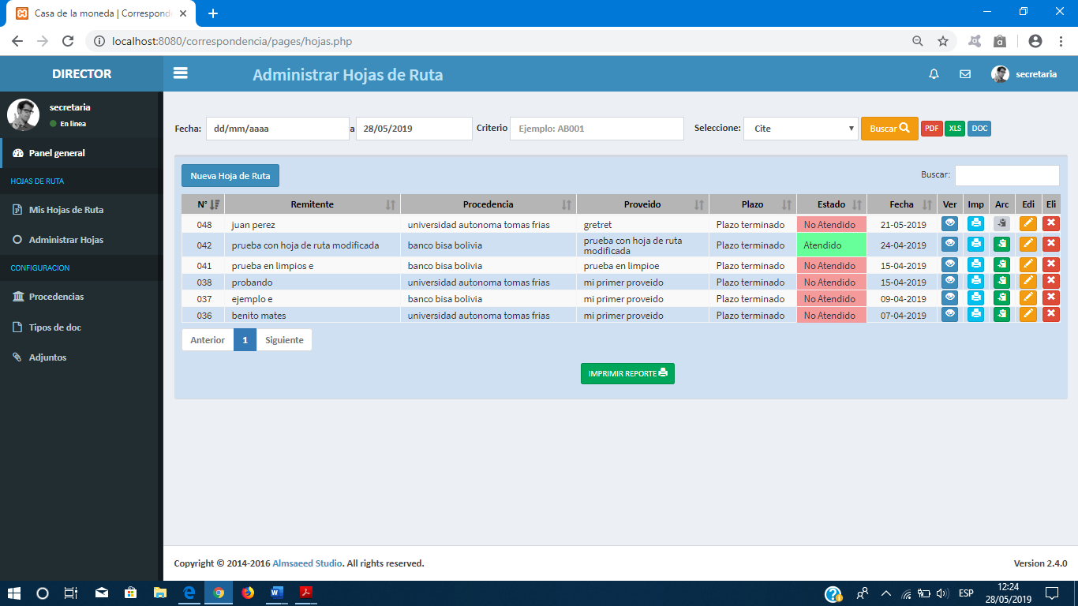FIGURA 30:* *INTERFAZ ADMINISTRAR HOJAS*

*Fuente: Elaboración propia*

*Fuente: Elaboración propia*

*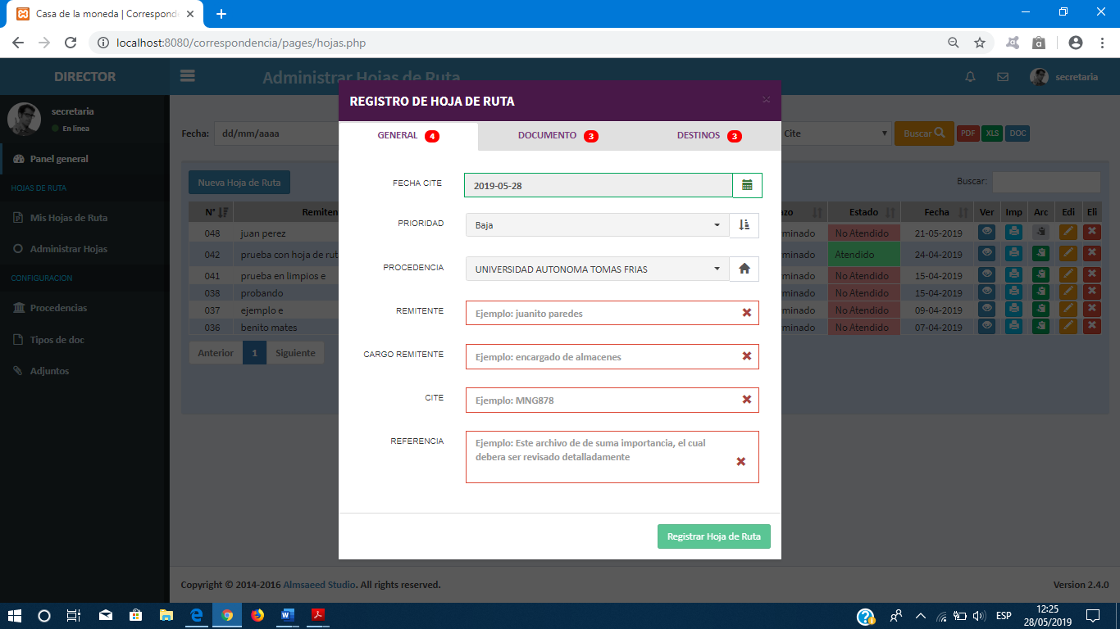FIGURA 31: I**NTERFAZ REGISTRAR HOJA DE RUTA*

*Fuente: Elaboración propia*

*Fuente: Elaboración propia*

*FIGURA 32:* *INTERFAZ REGISTRAR HOJA DE RUTA*

*Fuente: Elaboración propia*

*Fuente: Elaboración propia*

*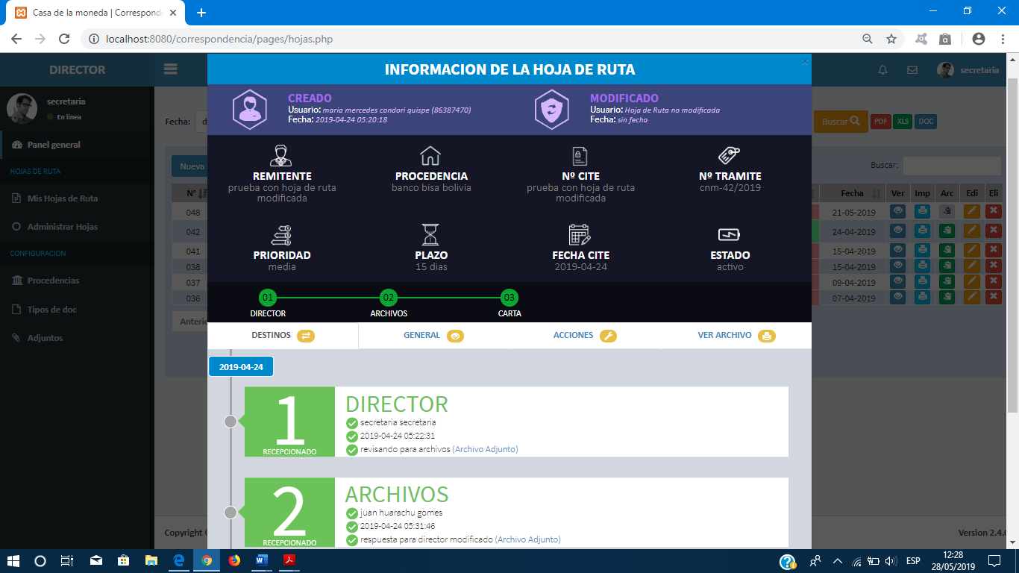FIGURA 33:* *INTERFAZ VER HOJA DE RUTA*

*Fuente: Elaboración propia*

*Fuente: Elaboración propia*

### **3.2.3 INTERFACES DEL SISTEMA EMPLEADO**

*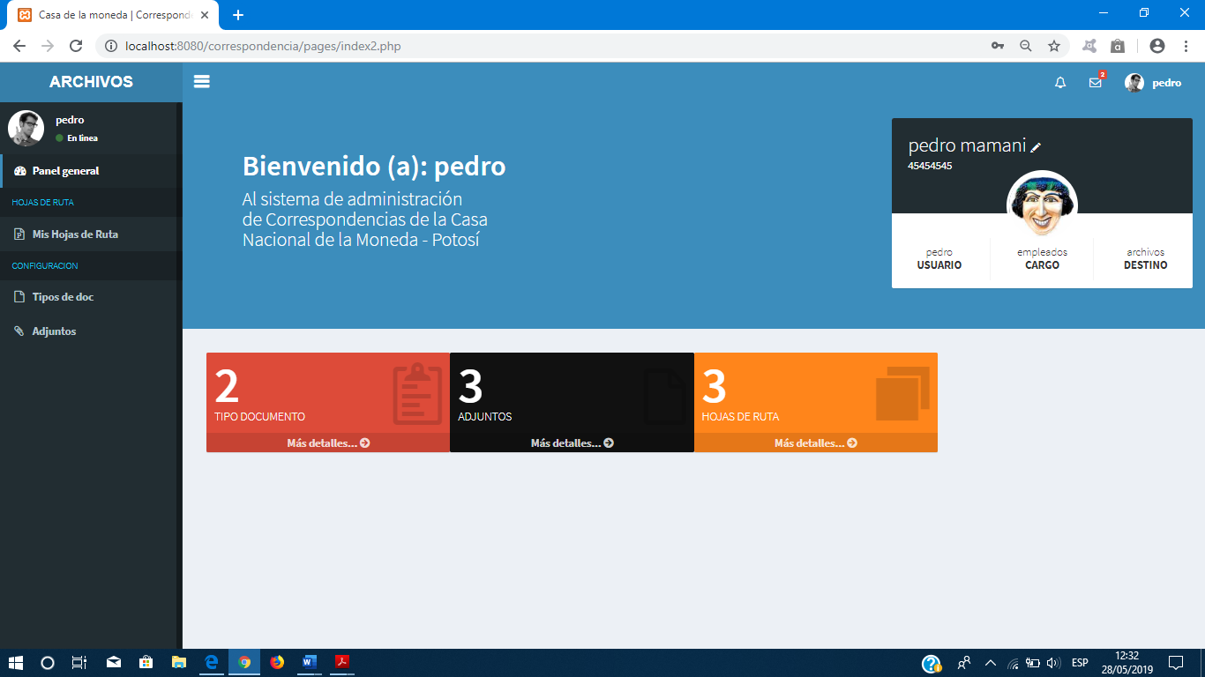FIGURA 34:* *INTERFAZ PANEL GENERAL EMPLEADO*

*Fuente: Elaboración propia*

*Fuente: Elaboración propio*

*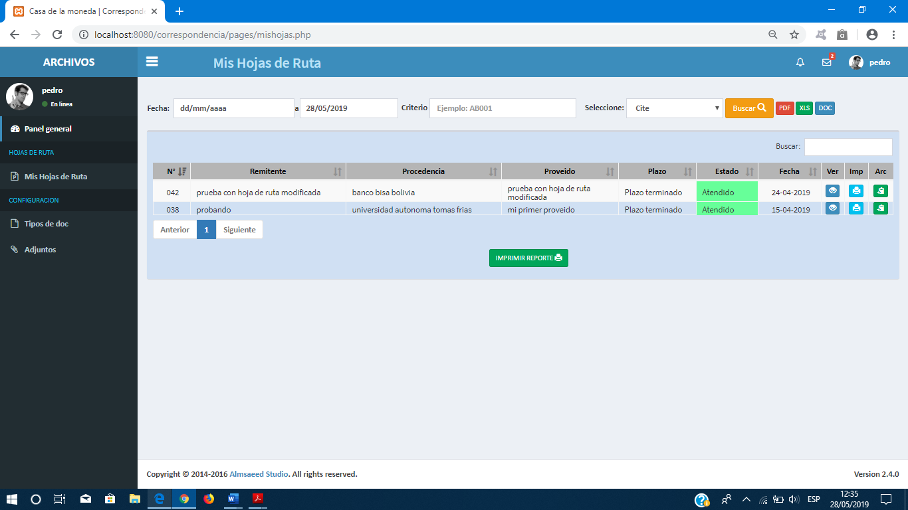FIGURA 35:* *INTERFAZ MIS HOJAS DE RUTA*

*Fuente: Elaboración propia*

*Fuente: Elaboración propia*

*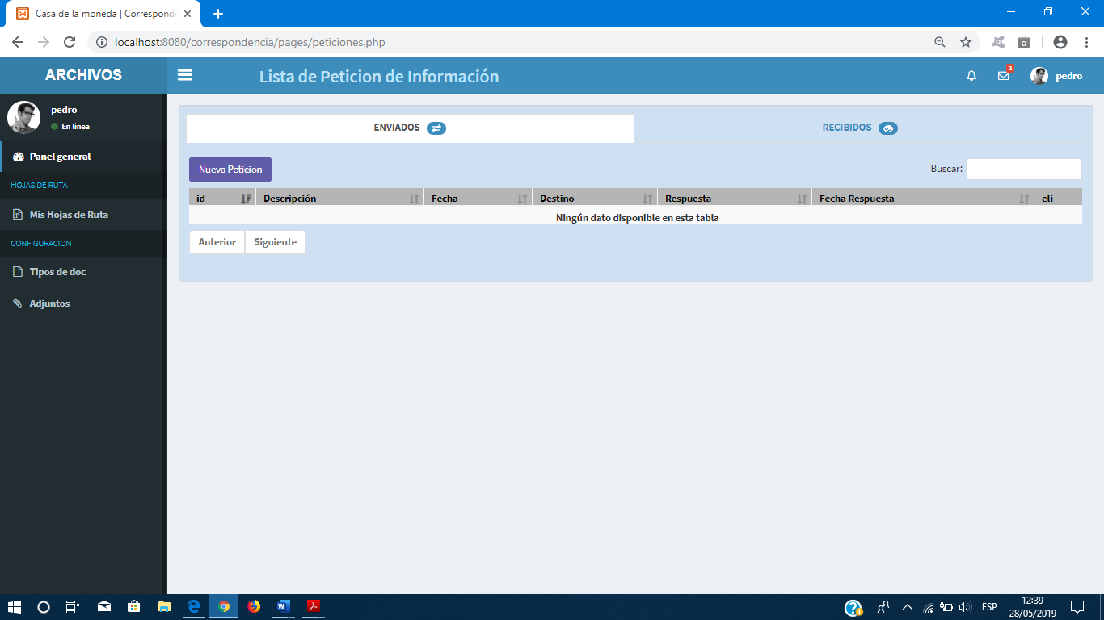FIGURA 36:* *INTERFAZ PETICIÓN DE INFORMACIÓN*

*Fuente: Elaboración propia*

*Fuente: Elaboración propia*

*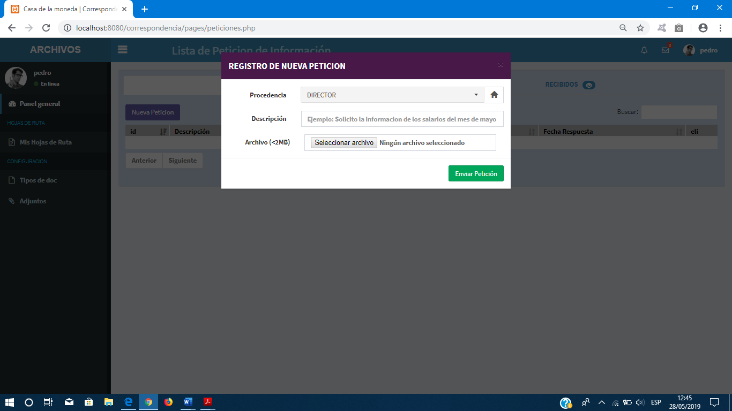FIGURA 37:* *INTERFAZ NUEVA PETICIÓN DE INFORMACIÓN*

*Fuente: Elaboración propia*

*Fuente: Elaboración propia*

### **3.2.4 PRUEBAS**

Las pruebas permiten garantizar la calidad y el funcionamiento del Sistema web para el control de correspondencia de la Casa Nacional de Moneda. Las pruebas utilizadas para poder garantizar el adecuado funcionamiento del sistema elaborado son las pruebas de unidad, integración y validación, mismas que se detallan en los siguientes párrafos.

#### **3.2.4.1 PRUEBAS DE CAJA NEGRA**

En estas pruebas se demostrará la funcionalidad operativa del sistema, si las entradas se aceptan de forma adecuada y que se produce un resultado correcto por lo tanto estas pruebas de caja negra se aplican conforme el sistema se va construyendo. Esto se realizará mediante las pruebas de corrida del programa realizadas para verificar el funcionamiento correcto de cada uno de los módulos del sistema y el finalizar el desarrollo del mismo, ya que justamente están diseñadas para validar los requisitos funcionales sin ver en el funcionamiento interno de un programa.

Ahora las pruebas de caja negra se realizan en los siguientes niveles:

El caso de prueba es una especificación, usualmente formal, de un conjunto de entradas de prueba condiciones de ejecución y resultados esperados.

*TABLA 19: CASO DE PRUEBA INICIAR SESIÓN*

|  |
| --- |
| **Caso de prueba de aceptación** |
| |  |  | | --- | --- | | **Código de caso de prueba: 1** |  | |
| **Descripción de prueba:** iniciar sesión  Permite realizar la autentificación del usuario al sistema, tratando de acceder al sistema de correspondencia de la Casa Nacional de Moneda |
| **Condiciones de ejecución:**  el usuario debe estar en la dirección de la página web, para poder realizar la autentificación. |
| **Entrada/pasos de ejecución:**   * El sistema muestra una nueva interfaz en la que se muestran un formulario para que el usuario puede introducir sus datos, nombre de usuario y contraseña * El usuario llena el formulario y presiona el botón de ingresar * El sistema muestra una pantalla de confirmación de datos |
| **Resultado esperado:**   * El sistema llega a autentificar al usuario permitiéndole el acceso al sistema de acuerdo a los niveles de permiso que tiene dicho usuario. |
| **Evaluación de prueba:**   * Se realizó el ingreso al sistema con la autentificación previa requerida, de manera satisfactoria |

*Fuente Elaboración Propia*

*TABLA 20: CASO DE PRUEBA ADMINISTRADOR*

|  |
| --- |
| **Caso de prueba de aceptación** |
| |  |  | | --- | --- | | **Código de caso de prueba: 1** |  | |
| **Descripción de prueba:** administrador  Permite realizar la gestión del empleado, la gestión de la hoja de ruta así como también permite hacer el respectivo control que se vayan a manejar con la documentación. |
| **Condiciones de ejecución:** el administrador debe elegir la opción de agregar usuario y llenar el formulario correspondiente. Para el registro de la hoja de ruta debe registrar campos que se añadirán al momento de registrar una nueva hoja de ruta y así facilitar a la secretaria cuando haga el respectivo registro. |
| **Entrada/pasos de ejecución:**   * El sistema muestra una nueva interfaz en la que muestra el menú para el administrador. * El administrador escoge la opción que desea. * Si el administrador requiere registrar un nuevo usuario, cargo, destino, procedencia, tipo de documento, adjunto o acciones debe realizar el formulario respectivo y una vez llenado presiona el botón de registrar. |
| **Resultado esperado:**   * El sistema llega a guardar la información que se le a sido añadida por el administrador. |
| **Evaluación de prueba:**   * Se realizó el registro al sistema de manera satisfactoria |

Fuente Elaboración Propia

TABLA 21: CASO DE PRUEBA SECRETARIA

|  |
| --- |
| **Caso de prueba de aceptación** |
| |  |  | | --- | --- | | **Código de caso de prueba: 2** |  | |
| **Descripción de prueba:** secretaria  Permite registrar una nueva hoja de ruta con los datos de la documentación que ingresen a la Casa Nacional de Moneda. Permite controlar la correspondencia si fueron atendidas o no en el plazo de días que se les fueron designando. |
| **Condiciones de ejecución:** el usuario debe estar autentificado en el sistema y posteriormente debe elegir la opción de nueva hoja de ruta, una vez haber estado en el registro, la secretaria debe haber llenado todos los datos de la documentación para poder realizar el registro y para esto debe tener el permiso correspondiente. |
| **Entrada/pasos de ejecución:**   * La secretaria presiona la opción del menú administrar hojas * Presiona la opción de nueva hoja de ruta * El sistema muestra una interfaz en la que se muestran un formulario para introducir los datos de la documentación * Se introduce los datos y presiona el botón de registrar * El sistema muestra una interfaz en la que se muestra un listado de la correspondencia acerca de la información que se están manejando * Verifica cada detalle |
| **Resultado esperado:**   * El sistema muestra una pantalla de conformación al momento del registro * El usuario presiona la opción de aceptar. |
| **Evaluación de prueba:**   * El registro de la nueva hoja de ruta que se ingresa es satisfactorio |

*Fuente Elaboración Propia*

TABLA 22: CASO DE PRUEBA EMPLEADO

|  |
| --- |
| **Caso de prueba de aceptación** |
| |  | | --- | | **Código de caso de prueba: 3** | |
| **Descripción de prueba:** empleado  Permite controlar su correspondencia que le fueron llegados a su unidad |
| **Condiciones de ejecución:** el usuario debe estar autentificado en el sistema y posteriormente debe verificar la correspondencia y revisar cada detalle que se le fue asignado |
| **Entrada/pasos de ejecución:**   * El usuario presiona la opción del menú mis hojas * El sistema muestra una interfaz en la que se muestra un listado de la correspondencia acerca de la información que le llega * El usuario verifica cada detalle y realiza la respuesta o recepción correspondiente |
| **Resultado esperado:**   * El sistema muestra la información de la documentación * El usuario obtiene la información a detalle la cual se le destino |
| **Evaluación de prueba:**   * El control de la correspondencia es satisfactorio ya que muestra la información que se le destino |

*Fuente Elaboración Propia*

#### **3.2.4.2 PRUEBAS DE UNIDAD**

Esta prueba se concentra en la lógica del procedimiento interno que tiene el sistema web, para proceder a realizar las pruebas correspondientes se realizó un análisis para no redundar en los eventos; las mismas fueron realizadas a los módulos: iniciar sesión, administración, secretaría y empleado, como se muestran en las tablas siguientes.

*TABLA 23:* *PRUEBA DE UNIDAD INICIAR SESIÓN*

|  |  |  |  |
| --- | --- | --- | --- |
| **Sistema web para el control de correspondencia de la Casa Nacional de Moneda**  **(Iniciar sesión)** | | | |
| **N°** | **Variable o acción** | **Se espera** | **Se obtuvo** |
| 1 | Usuario incorrecto. | El sistema tiene que mostrar un mensaje de acceso fallido al sistema. | El sistema mostró el mensaje de acceso fallido al sistema. |
| 2 | Contraseña incorrecta. | El sistema tiene que mostrar un mensaje de acceso fallido al sistema. | El sistema mostró el mensaje de acceso fallido al sistema. |
| 3 | Usuario correcto. | El sistema debe permitir el acceso según el tipo de usuario (administrador, secretaria o empleado). | El sistema permitió el acceso al sistema según el tipo de usuario (administrador, secretaria o empleado). |
| 4 | Cerrar sesión. | El sistema debe mostrar salir si el usuario desea salir del sistema, si acepta entonces se direccionará a la parte de iniciar sesión, sin la opción de volver atrás. | El sistema mostró salir del sistema, si aceptó, entonces se direccionó a la parte de iniciar sesión, y no se puede volver atrás. |

Fuente: Elaboración propia

TABLA 24: PRUEBA DE UNIDAD ADMINISTRACIÓN

|  |  |  |  |
| --- | --- | --- | --- |
| **Sistema web para el control de correspondencia de la Casa Nacional de Moneda**  **(Administración)** | | | |
| **N°** | **Variable o acción** | **Se espera** | **Se obtuvo** |
| 5 | Datos obligatorios de registro de usuarios. | El sistema tiene que mostrar, pidiendo que el dato es requerido de aquellos atributos únicos de un usuario. | El sistema mostró el campo requerido. |
| 6 | Registrar de usuario con datos correctos. | El sistema tiene que mostrar un mensaje de que el nuevo registro de usuario es correcto. | El sistema permitió el registro y mostró que el registro fue satisfactorio. |
| 7 | Editar con datos correctos. | El sistema tiene que mostrar un mensaje de que el usuario fue editado correctamente. | El sistema editó los datos introducidos y mostró que la modificación fue exitoso. |
| 8 | Buscar datos. | El sistema debe buscar información de cualquier campo que se muestra en la tabla. | El sistema mostró todos los datos similares con el dato introducido. |
| 9 | Imprimir reporte. | El sistema debe imprimir los reportes (usuario, hojas de ruta) según la fecha limite indicada. | El sistema imprimió el reporte. |
| 10 | Mostrar pantalla del control de la correspondencia. | El sistema debe mostrar en pantalla del control de la correspondencia. | El sistema muestra la pantalla para el seguimiento de la correspondencia. |

Fuente: Elaboración propia

TABLA 25: PRUEBA DE UNIDAD SECRETARIA

|  |  |  |  |
| --- | --- | --- | --- |
| **Sistema web para el control de correspondencia de la Casa Nacional de Moneda**  **(secretaria)** | | | |
| **N°** | **Variable o acción** | **Se espera** | **Se obtuvo** |
| 11 | Registra nueva hoja de ruta con los datos correctos. | El sistema tiene que mostrar un mensaje de que el nuevo registro de la hoja de ruta es correcto. | El sistema permitió el registro y mostró que el registro fue satisfactorio. |
| 12 | Realiza modificaciones en la hoja de ruta. | El sistema tiene que modificar el registro de la hoja de ruta en caso de existir algún error. | El sistema modificó la hoja de ruta satisfactoriamente. |
| 13 | Realizar el registro de días de plazo de respuesta de los empleados | El sistema debe permitirme verificar los días de plazo que tiene el empleado para poder responder a la correspondencia que se le ha sido enviado | El sistema permitió ver el estado en el que se encuentra la cantidad de días de plazo que tiene el empleado. |
| 14 | Realizar búsqueda de la correspondencia | El sistema debe permitirme realizar una búsqueda completa de la correspondencia sobre algún detalle que se desee. | El sistema ejecutó la búsqueda de la correspondencia mostrando lo deseado. |
| 15 | Verificar respuestas y recepciones de los empleados. | El sistema debe permitir mostrar las respuestas y recepciones que vaya a realizar el empleado. | El sistema mostró las respuestas y las recepciones de los empleados mostrando la información satisfactoriamente. |
| 16 | Imprimir reporte. | El sistema debe imprimir los reportes que le sean necesarios. | El sistema permitió buscar de un reporte en específico y luego ejecutó la impresión de los reportes satisfactoriamente. |

Fuente: Elaboración propia

TABLA 26: PRUEBA DE UNIDAD EMPLEADO

|  |  |  |  |
| --- | --- | --- | --- |
| **Sistema web para la correspondencia de la Casa Nacional de Moneda**  **(empleado)** | | | |
| **N°** | **Variable o acción** | **Se espera** | **Se obtuvo** |
| 17 | Activar estado. | El sistema tiene que modificar el estado de días de plazo que le queda para poder atender su correspondencia (nuevo, atendido, no atendido). | El sistema ejecutó mostrando su estado de (nuevo, atendido, no atendido). |
| 18 | Correspondencia de hoy. | El sistema debe mostrarme una lista de la correspondencia realizadas en la fecha actual, para ser ejecutadas la respectiva correspondencia. | El sistema mostró la lista de la correspondencia de hoy que tiene el empleado. |
| 19 | Recepcionar correspondencia. | El sistema debe permitir realizar la respectica recepcion de la correspondencia llegada y mostrar un mensaje de recepcion satisfactoria. | El sistema permitió ejecutar el registro y mostró el mensaje de registro satisfactorio. |
| 20 | Reporte. | El sistema debe permitir ver el reporte de su correspondencia e imprimir. | El sistema mostró todo la lista de su correspondencia del empleado y se ejecutó satisfactoriamente la impresión. |
| 21 | Petición de Información | El sistema debe mostrar en pantalla de un incono de un mensaje donde se indicara poder realizar alguna petición de alguna información que desee de otra unidad | El sistema mostró las peticiones enviadas y recibidas |

Fuente: Elaboración propia

#### **3.2.4.3 PRUEBA DE INTEGRIDAD**

Con las pruebas de integridad se verificó que el sistema funciona correctamente al ser unificado mediante sus componentes, para ver el manejo correcto de la arquitectura del software.

TABLA 27: PRUEBA DE INTEGRIDAD ADMINISTRACIÓN

|  |  |
| --- | --- |
| **Administración** | |
| **Nombre del caso de prueba** | **Control de correspondencia** |
| Descripción | El módulo de control de correspondencia requiere tener la lista de todas las unidades o destinos con sus nombres respectivos previamente se haya registrado exitosamente para poder editarlos, eliminarlos, obtener una búsqueda directa con cualquier dato que se muestra en la tabla de datos y asignar un nuevo registro. |
| Resultado Esperado | Obtener la lista de la correspondencia. |
| Evaluación | Prueba superada con satisfacción. |
| **Nombre del caso de prueba** | **Control de usuario** |
| Descripción | El módulo de control de usuario requiere tener la lista de todos los usuarios que previamente se haya registrado exitosamente para poder editarlos, darlo de baja o alta para el acceso al sistema, darlo de baja o alta para el acceso al panel de administración, obtener una búsqueda directa con cualquier dato que se muestra en la tabla de datos y asignar un nuevo registro (**C.C. Control de Correspondencia**). |
| Resultado Esperado | Obtener la lista de usuarios. |
| Evaluación | Prueba superada con satisfacción. |
| **Nombre del caso de prueba** | **Emitir reportes** |
| Descripción | El módulo de reportes se tiene dos componentes(usuarios y hojas de rutas) y requiere tener la lista correspondiente, para lo cual ejecutar la búsqueda según fecha indicada o dato principal, para luego realizar la impresión, previamente ejecutados los casos de pruebas(**C.E. control empleado, control de hoja de ruta, control de correspondencia**) |
| Resultado Esperado | Obtener la lista de los usuarios y correspondencia. |
| Evaluación | Prueba superada con satisfacción. |

Fuente: Elaboración propia

TABLA 28: PRUEBA DE INTEGRIDAD SECRETARÍA

|  |  |
| --- | --- |
| **Secretaria** | |
| **Nombre del caso de prueba** | **Control de procedencias** |
| Descripción | El módulo de control de procedencias requiere tener la lista de todos las procedencias que previamente se haya registrado exitosamente para poder crear una nueva hoja de ruta, obtener una búsqueda directa con cualquier dato que se muestra en la tabla de datos y asignar un nuevo registro, antes ser registrado el usuario secretaría (**C.P. control de usuarios**). |
| Resultado Esperado | Obtener la lista de procedencia. |
| Evaluación | Prueba superada con satisfacción. |
| **Nombre del caso de prueba** | **Control de hojas de ruta** |
| Descripción | El módulo de control de hojas de ruta requiere tener la lista de todas hojas de ruta que se vayan a registrar previamente se haya registrado exitosamente, para poder editarlos, eliminarlos, emitir reportes y obtener una búsqueda directa con cualquier dato que se muestra en la tabla de datos y asignar una nueva hoja de ruta, antes ser registrados los datos requeridos (**C.C. control correspondencia y control de usuarios**). |
| Resultado Esperado | Obtener la lista de hojas de ruta. |
| Evaluación | Prueba superada con satisfacción. |
| **Nombre del caso de prueba** | **Control días de plazo** |
| Descripción | El módulo de días de plazo, requiere tener la lista de todos las hojas de ruta más el día de plazo que tienen para poder responder los empleados así para poder activar su estado (nuevo, atendido, no atendido) y crear una nueva hoja de ruta, obtener una búsqueda directa con cualquier dato que se muestra en la tabla de datos, previamente se haya registrado la hoja de ruta (**C.H. control de hoja de ruta**). |
| Resultado Esperado | Obtener la lista de médicos. |
| Evaluación | Prueba superada con satisfacción. |
| **Nombre del caso de prueba** | **Control de reportes** |
| Descripción | El módulo de control de reportes requiere tener la lista de todas las hojas de ruta que se haya registrado exitosamente para poder imprimirlos, previamente se ejecuta la hoja de ruta (**C.H. control hoja de ruta**). |
| Resultado Esperado | Obtener la lista de facturas. |
| Evaluación | Prueba superada con satisfacción. |

Fuente: Elaboración propia

TABLA 29: PRUEBA DE INTEGRIDAD EMPLEADOS

|  |  |
| --- | --- |
| **Empleado** | |
| **Nombre del caso de prueba** | **Control de recepción** |
| Descripción | El módulo de control de recepción requiere tener una lista de la correspondencia que le a sido llegada para poder realizar la recepción correspondiente, obtener una búsqueda directa con cualquier dato que se muestra en la tabla.  Este caso de prueba se realizará previamente se haya ejecutado los días de plazo (**C.P. control días de plazo**). |
| Resultado Esperado | Obtener la lista de correspondencia llegada. |
| Evaluación | Prueba superada con satisfacción. |
| **Nombre del caso de prueba** | **Control de petición** |
| Descripción | El módulo de control de petición requiere solicitar algún documento en caso de necesitar de otro empleado. Previamente se haya ejecutado la hoja de ruta (**C.C. control de correspondencia**). |
| Resultado Esperado | Tener la opción lista para ejecutarse. |
| Evaluación | Prueba superada con satisfacción. |

Fuente: Elaboración propia

#### **3.2.4.4 PRUEBA DE VALIDACION DEL SISTEMA**

Se ejecutó la prueba de validación para el proceso de control que asegura que el software cumple con sus especificaciones y satisface las necesidades del usuario.

A continuación, se realiza las pruebas de validación, realizadas por el usuario en su entorno de trabajo y sin observadores.

**Indicadores de validación**

1. Inconforme
2. Conforme
3. Más de lo que esperaba

**Paso 1.** Identificación de los usuarios

**Usuarios:** Administrador

Secretaria

Empleado

**Paso2.** Identificación de requerimientos a validar

**Requerimientos para validar:**

* **Usuarios**
* Situación 1: Nuevo
* Situación 2: Ver perfil
* Situación 3: Editar
* Situación 4: Permisos
* Situación 5: Buscar
* **Cargo**
* Situación 6: Nuevo
* Situación 7: Editar
* Situación 8: Eliminar
* **Destino**
* Situación :9 Nuevo
* Situación 10: Editar
* Situación 11: Eliminar
* **Procedencia**
* Situación 12: Nuevo
* Situación 13: Editar
* Situación 14: Eliminar
* **Tipo de documento**
* Situación 15: Nuevo
* Situación 16: Editar
* Situación 17: Eliminar
* **Adjunto**
* Situación 18: Nuevo
* Situación 19: Editar
* Situación 20: Eliminar
* **Acciones**
* Situación 21: Nuevo
* Situación 22: Editar
* Situación 23: Eliminar
* **Reportes**
* Situación 24: Buscar
* Situación 25: Imprimir
* **Hoja de ruta**
* Situación 26: Nuevo
* Situación 27: Ver Hoja
* Situación 28: Editar
* Situación 29: Eliminar
* Situación 30: Buscar
* Situación 31: Subir archivo
* Situación 32: Imprimir hoja
* Situación 33: Imprimir archivo
* **Empleados**
* Situación 34: Ver correspondencia
* Situación 35: Recepcionar
* Situación 36: Crear nueva petición de información
* Situación 37: Imprimir reporte
* Situación 38: Buscar

**Paso 3. Validación de resultados**

TABLA 30: VALIDACIÓN DE RESULTADOS DEL SISTEMA

|  |  |  |  |  |
| --- | --- | --- | --- | --- |
| **Situación** | **Usuario (s)** | **Resultado esperado** | **Resultado obtenido** | **Indicador de validación** |
| 1 | Administrador | Registrar un usuario | Registra usuario | 3 |
| 2 | Administrador | Ver perfil de cada usuario. | Muestra el perfil de cada usuario. | 3 |
| 3 | Administrador | Editar datos de un usuario. | Modifica los cambios realizados. | 3 |
| 4 | Administrador | Dar permisos al acceso al sistema o módulo de administración. | Modifica el estado del usuario para el acceso al sistema o módulo de administración. | 3 |
| 5 | Administrador o Secretaria | Buscar usuarios | Busca usuarios de forma remota con cualquier atributo del usuario. | 3 |
| 6 | Administrador | Registro de un cargo. | Registra cargo. | 3 |
| 7 | Administrador | Editar cargo. | Modifica el nombre del cargo. | 3 |
| 8 | Administrador | Eliminar cargo. | Elimina el cargo seleccionado. | 3 |
| 9 | Administrador | Registro de un destino. | Registra destino. | 3 |
| 10 | Administrador | Editar destino. | Modifica el nombre del destino. | 3 |
| 11 | Administrador | Eliminar destino. | Elimina el destino seleccionado. | 3 |
| 12 | Administrador, secretaria | Registro de una procedencia. | Registra procedencia. | 3 |
| 13 | Administrador, secretaria | Editar procedencia. | Modifica el nombre de la procedencia. | 3 |
| 14 | Administrador, secretaria | Eliminar procedencia. | Elimina la procedencia seleccionado. | 3 |
| 15 | Administrador, secretaria | Registro de un tipo de documento. | Registra tipo de documento. | 3 |
| 16 | Administrador, secretaria | Editar tipo de documento. | Modifica el nombre del tipo de documento. | 3 |
| 17 | Administrador, secretaria | Eliminar tipo de documento. | Elimina el tipo de documento seleccionado. | 3 |
| 18 | Administrador, secretaria | Registro de un adjunto. | Registra adjunto. | 3 |
| 19 | Administrador, secretaria | Editar adjunto. | Modifica el nombre del adjunto. | 3 |
| 20 | Administrador, secretaria | Eliminar adjunto. | Elimina adjunto seleccionado. | 3 |
| 21 | Administrador, secretaria | Registro de acciones. | Registra acciones. | 3 |
| 22 | Administrador, secretaria | Editar acciones. | Modifica el nombre de las acciones. | 3 |
| 23 | Administrador, secretaria | Eliminar acciones. | Elimina la acción seleccionado. | 2 |
| 24 | Administrador, secretaria | Ejecutar reportes (usuario, hoja de ruta). | Se ejecuta reporte. | 3 |
| 25 | Administrador, secretaria | Imprimir reportes. | Imprime reportes. | 3 |
| 26 | Secretaria | Registrar una hoja de ruta | Registra hoja de ruta | 3 |
| 27 | Secretaria | Ver información de cada hoja de ruta. | Muestra la información de cada hoja de ruta. | 3 |
| 28 | Secretaria | Editar los datos de la hoja de ruta. | Modifica los cambios realizados. | 3 |
| 29 | Secretaria | Elimina la hoja de ruta solo si es necesario. | Elimina la hoja deseada. | 3 |
| 30 | Secretaria | Buscar hoja de ruta | Busca la hoja de ruta de forma remota con cualquier atributo de este. | 3 |
| 31 | Secretaria, empleado | Subir archivos al momento del registro | Sube archivo. | 2 |
| 32 | Secretaria, empleado | Imprimir hoja de ruta | Imprime hoja de ruta | 2 |
| 33 | Secretaria, empleado | Imprimir archivo | Imprime archivo | 2 |
| 34 | Empleado | Ver correspondencia. | Se muestra todo el detalle de la correspondencia. | 3 |
| 35 | Empleado | Recepciona la correspondencia llegada | Recepcionado la correspondencia | 3 |
| 36 | Empleado | Crear nueva petición de información para realizar alguna solicitud. | Envía la petición de información | 3 |
| 37 | Empleado | Imprimir reporte | Imprime reporte | 3 |
| 38 | Empleado | Buscar hoja de ruta. | Busca hoja de ruta en forma remota con cualquier atributo de este. | 3 |

Fuente: Elaboración propia

**Paso 4.** Conclusiones

Una vez realizada la prueba de validación beta, se llegó a las siguientes conclusiones:

* El requerimiento para validar por parte del usuario administrador, el 100% indica que la validación es más de lo que esperaba, el 0% está conforme y el 0% está inconforme.
* El requerimiento para validar por parte del usuario secretaria, el 91.7% indica que la validación es más de lo que esperaba, el 8.3% está conforme y el 0% está inconforme.
* El requerimiento para validar por parte del usuario empleado, el 80% indica que la validación es más de lo que esperaba, el 20% está conforme y el 0% está inconforme.
* En forma general por parte de los tres tipos de usuarios de la Casa Nacional de Moneda, el 92.5% indica que la validación es más de lo que esperaba, el 7.5% está conforme y el 0% está inconforme.

Finalmente, después de realizar todas las pruebas que anteriormente se ha mencionado, se muestra el informe confirmando la aceptación del sistema web para el control de correspondencia de la Casa Nacional de Moneda.

# **CONCLUSIONES**

Al concluir con el desarrollo del proyecto, tomando en cuenta la situación problemática de la Casa Nacional de Moneda, se puede afirmar que se alcanzó y cumplió con las metas establecidas en el presente trabajo, llegando a las siguientes conclusiones:

* Se logró establecer toda la fundamentación teórica necesaria que sustenta el presente trabajo plasmado en el marco teórico, de tal manera que proporcionará al lector una idea más clara acerca del trabajo que se ha desarrollado.
* Aplicando la metodología SCRUM, se realizó el análisis y diseño del sistema en base a todos los requerimientos determinados, obteniendo así, la documentación que corresponde a la estructura y funcionalidad del sistema.
* Con el lenguaje de programación PHP y el gestor de base de datos PostgreSql 10.7 se logró la obtención adecuada del sistema web con todas las características requeridas.
* Se llevaron a cabo las pruebas necesarias logrando obtener un correcto funcionamiento del software y resultados satisfactorios.

Por tanto, se ha cumplido con el objetivo establecido como solución al problema planteado desarrollando el Sistema Web que permite manejar de manera eficiente dl control de correspondencia de la Casa Nacional de Moneda.

# **RECOMENDACIONES**

Recomendaciones a los usuarios:

* Se recomienda a los usuarios administrador, secretaria y empleado, mantener su nombre de usuario y contraseña como un secreto y guardarlos de forma segura, en el caso que se sospeche una suplantación, el usuario debe cambiar su contraseña.
* Se recomienda el uso del navegador Google Chrome para un mejor uso del sistema web.
* El usuario administrador, se recomienda realizar copias de seguridad de la base de datos.
* Se recomienda que el usuario tenga un conocimiento mínimo en sistemas informáticos.

Recomendaciones al encargado de sistemas:

* Se recomienda capacitar a los usuarios nuevos del sistema web de administración del control de correspondencia de la Casa Nacional de Moneda para un mejor uso.
* Otra recomendación muy importante, es tener la hora y fecha actualizada y configurada en su equipo de computación al momento de implementación del software.

# **REFERENCIAS BIBLIOGRÁFICAS**

1. La correspondencia. [En línea] 2008. [Citado el: 25 de octubre de 2018.] <http://lacorrespondencia4.blogspot.com/2015/02/resena-historica.html>
2. Trabajo presentado como requisito para optar al título de Técnico Superior Universitario en la Especialidad de Informática. [En línea] 2008. [Citado el: 25 de octubre de 2018.]

<https://www.monografias.com/trabajos20/sistema-automatizado-envio/sistema-automatizado-envio.shtml#resum>

1. Casa de la Moneda de Bolivia. [En línea] 2008. [Citado el: 25 de octubre de 2018.]

https://es.wikipedia.org/wiki/Casa_de_la_Moneda_de_Bolivia

1. José Luis Delgado. SOFTWARE DE CORRESPNDENCIA MINISTERIAL.

[En línea] 2015. [Citado el: 25 de febrero de 2019.] https://adsib.gob.bo/El-Software-de-Correspondencia

1. Suxo Arroba, Edwin Teodocio. SISTEMA DE INFORMACIÓN DE GESTIÓN Y CONTROL DE CORRESPONDENCIA. [En línea] 2015. [Citado el: 25 de febrero de 2019.] https://repositorio.umsa.bo/handle/123456789/8728
2. Julián Pérez Porto. Definición de sistema. [En línea] 2008. [Citado el: 04 de marzo de 2018.] <https://definicion.de/sistema/>
3. Significados.com [En línea] 2015. [Citado el: 04 de marzo de 2019.] <https://www.significados.com/sistema/>
4. Significados.com [En línea] 2015. [Citado el: 04 de marzo de 2019.] <https://www.significados.com/sistema-de-informacion/>
5. Julián Pérez Porto y María Merino. Definición de web com [En línea] 2013. [Citado el: 04 de marzo de 2019.] <https://definicion.de/web/>
6. Gregorio Iñiguez Romero, Esperanza González Quezada. La comunicación industrial y empresarial [En línea] 2016. [Citado el: 10 de marzo de 2019.]

<http://www.eumed.net/librosgratis/2009b/558/LA%20CORRESPONDENCIA.htm>

1. Franxys Herrera, Monografias, [En línea] 2015. [Citado el: 10 de marzo de 2019.] <https://www.monografias.com/trabajos57/correspondencia/correspondencia.shtml>
2. Correspondencia. [En línea] 2015. [Citado el: 10 de marzo de 2019.] https://es.wikipedia.org/wiki/Correspondencia
3. Julián Pérez Porto, María Merino. Definición de correspondencia com [En línea] 2014. [Citado el: 10 de marzo de 2019.] <https://definicion.de/correspondencia/>
4. Definiciones.com. com [En línea] 2015. [Citado el: 15 de abril de 2019.] <https://definicion.mx/hoja-de-ruta/>
5. Hoja de Ruta [En línea] 2015. [Citado el: 15 de abril de 2019.] <https://www.foromarketing.com/la-importancia-la-hoja-ruta-las-empresas/>
6. Mocholí, Ana. Tipos de Aplicaciones web. [En línea] Yeeply, 15 de septiembre de 2015. [Citado el: 15 de abril de 2019.] https://www.yeeply.com/blog/6-tipos-desarrollo-de-aplicaciones-web/.
7. Niño Camazon, Jesus. Aplicaciones web. [En línea] 2003. [Citado el: 15 de abril de 2019.] <https://books.google.com.bo/books?id=jeLhAwAAQBAJ&pg=PA192&dq=aplicacion+web+definicion&hl=es-419&sa=X&ved=0ahUKEwjPxtnrgtzQAhWEDJAKHb3eBX4Q6AEIGDAA#v=on> epage&q&f=false.
8. Aumaille, Benjamin. Desarrolo *de* apliaciones *web.* Barcelona : Ediciones ENI, 2002.
9. Quiroga, Alexandra. Proyecto de Grado Ingeniería de Sistemas. [En línea] 23 de marzo de 2015. [Citado el: 15 de abril de 2019.] <http://proyectogradoingenieriasistemas.blogspot.com/2015/03/metodologia-uwe-uml-uml-based-web.html>.
10. Marin, Marvin David Arias. Lenguaje de Programacion. [En línea] 16 de Octubre de 2008. [Citado el: 15 de abril de 2019.] http://catedraprogramacion.forosactivos.net/t83-definicion-de-lenguaje-de-programacion-tipos-ejemplos.
11. Luis Gómez Sanchez. Softenc. [En línea] 2015. [Citado el: 15 de abril de 2019.] https://www.softeng.es/es-es/empresa/metodologias-de-trabajo/metodologia-scrum.html
12. Sinnaps. Metodologia Scrum [En línea] 2011. [Citado el: 15 de abril de 2019.] https://www.sinnaps.com/blog-gestion-proyectos/metodologia-scrum
13. Proyectos Agiles. Que es Scrum [En línea] 2012. [Citado el: 15 de abril de 2019.] https://proyectosagiles.org/que-es-scrum/
14. Sinnaps, Metodología Scrum, Fases [En línea] 2011. [Citado el: 15 de abril de 2019.] https://www.sinnaps.com/blog-gestion-proyectos/metodologia-scrum
15. Sinnaps, Metodología Scrum, Roles Principales [En línea] 2011. [Citado el: 15 de abril de 2019.] https://www.sinnaps.com/blog-gestion-proyectos/metodologia-scrum
16. Porto, Julián Pérez. Lenguaje de Programacion. [En línea] 2009. [Citado el: 20 de abril de 2019.] http://definicion.de/lenguaje-de-programacion/.
17. Alvarez, Miguel Angel. Que es php. [En línea] 09 de mayo de 2011. [Citado el: 20 de abril de 2019.] http://www.desarrolloweb.com/articulos/392.php.
18. Zolezzi, Juan Manuel. Servidor Web. [En línea] 20 de septiembre de 2010. [Citado el: 20 de abril de 2019.] https://www.duplika.com/blog/que-son-los-servidores-web-y-por-que-son-necesarios.
19. Porto, Julián Pérez y Gardey, Ana. Definicion PHP. [En línea] 2010. [Citado el: 20 de abril de 2019.] http://definicion.de/php/.
20. González, Enrique. ¿QUÉ ES PHP? [En línea] 2006. [Citado el: 20 de abril de 2019.] <http://aprenderaprogramar.com/index.php?option=com_content&view=article&id=492:ique-es-php-y-ipara-que-sirve-un-potente-lenguaje-de-programacion-para-crear-paginas-web-cu00803b&catid=70:tutorial-basico-programador-web-php-desde-cero&Itemid=193>.
21. Enrique. ¿QUÉ ES PHP? DEFINICION [En línea] 2006. [Citado el: 20 de abril de 2019.] <http://aprenderaprogramar.com/index.php?option=com_content&view=article&id=492:ique>-es-php-y-ipara-que-sirve-un-potente-lenguaje-de-programacion-para-crear-paginas-web-cu00803b&catid=70:tutorial-basico-programador-web-php-desde-cero&Itemid=193.
22. Morales, Perla Azucena Arredondo. Servidor web. [En línea] 2004. [Citado el: 10 de mayo de 2019.] <http://www.monografias.com/trabajos75/servidores-web/servidores-web.shtml#servidorea>.
23. Alegsa, Leandro. Definición de Apache. [En línea] ALEGSA, 05 de diciembre de 2010. [Citado el: 10 de mayo de 2019.] http://www.alegsa.com.ar/Dic/apache.php.
24. García, Manuel Sierra. Servidor web. [En línea] 2016. [Citado el: 10 de mayo de 2019.] <http://aprenderaprogramar.com/index.php?option=com_attachments&task=download&id=487>.
25. Salomón, Rafael R. CiberAula. [En línea] 01 de marzo de 1012. [Citado el: 10 de mayo de 2016.] http://linux.ciberaula.com/articulo/linux_apache_intro.
26. Díaz, Alonso Javier Pérez. Apache Servidor HTTP. [En línea] AJPDsoft, 2008. [Citado el: 10 de mayo de 2019.] http://www.ajpdsoft.com/modules.php?name=Encyclopedia&op=content&tid=820.
27. Toledo, Federico. INTRODUCCIÓN A LAS PRUEBAS DE INFORMACION. [En línea] 2014. [Citado el: 10 de mayo de 2019.] <https://s3-us-west-2.amazonaws.com/abstracta/Publications/Introducci%C3%B3n+a+las+Pruebas+de+Sistemas+de+Informaci%C3%B3n.pdf>.
28. Sierra, Manuel. BD. [En línea] 2016. [Citado el: 10 de mayo de 2019.] <http://www.aprenderaprogramar.com/index.php?option=com_attachments&task=download&id=500>.
29. Valdés, Damián Pérez. MAESTROS DEL WEB. [En línea] 27 de octubre de 2007. [Citado el: 10 de mayo de 2019.] http://www.maestrosdelweb.com/que-son-las-bases-de-datos/.
30. Maquera, Fernando. Base de datos. [En línea] 2010. [Citado el: 10 de mayo de 2019.] http://www.aiu.edu/cursos/base%20de%20datos/pdf%20leccion%202/lecci%C3%B3n%202.pdf.
31. Alegsa, Leandro. *Definicion Modelo Relacional.* [En línea] 05 de diciembre de 2010. [Citado el: 10 de mayo de 2019.] http://www.alegsa.com.ar/Dic/modelo-relacional.php.
32. Gerardo Gauna. Modelo Relacional [En línea] 2011. [Citado el: 10 de mayo de 2019.] <https://es.slideshare.net/gerardo_gauna/modelo-relacional-15371336>
33. Platzi. [En línea] 2014. [Citado el: 10 de mayo de 2019.] <https://platzi.com/blog/que-es-postgresql/>
34. Julio Gonzales. ¿Qué es Postgresql?. [En línea] 2016. [Citado el: 10 de mayo de 2019.]<https://openwebinars.net/blog/que-es-postgresql/>
35. Moycas. Informática, software y alguna que otra ocurrencia. [En línea] 04 de mayo de 2011. [Citado el: 10 de mayo de 2019.] https://microbuffer.wordpress.com/2011/05/04/que-es-postgresql/
36. ARTURO, HERRERA GONZALEZ CARLOS. Pruebas de unidad. [En línea] 15 de mayo de 2012. [Citado el: 15 de mayo de 2019.] http://es.slideshare.net/carlblakc/estrategias-de-aplicacin-de-prueba-de-unidad-integracin-sistema-y-de-aceptacin.
37. Caja Negra. Pruebas [En línea] mayo de 2014. [Citado el: 15 de mayo de 2019.] https://es.wikipedia.org/wiki/Caja_negra_(sistemas)
38. Oré, Ing. Alexander. PRUEBAS UNITARIAS. [En línea] 2009. [Citado el: 15 de mayo de 2019.] http://www.calidadysoftware.com/testing/pruebas_unitarias1.php.
39. Rojas, Diego. Qué es uni test. [En línea] mayo de 2012. [Citado el: 15 de mayo de 2019.] https://msdn.microsoft.com/es-es/communitydocs/alm/unit-test.
40. Oterino, Carmen García. Pruebas de integracion. [En línea] 04 de juio de 2014. [Citado el: 15 de mayo de 2019.] http://www.javiergarzas.com/2014/07/tipos-de-pruebas-10-min.html.
41. Echavarria, Raul Antonio Ramirez. Pruebas de integracion. [En línea] 18 de marzo de 2014. [Citado el: 15 de mayo de 2019.].] <https://prezi.com/0mpgx-lmytat/pruebas-de-integracion/>.
42. Porto, Julián Pérez. [En línea] 2010. [Citado el: 15 de mayo de 2019.] http://definicion.de/validacion/.
43. Navarrete, Pablo. Pruebas de integracion. [En línea] 28 de octubre de 2012. [Citado el: 15 de mayo de 2019.] http://es.slideshare.net/pablis001/estrategias-de-aplicaciones-para-las-pruebas-de-integracin.
44. Cerpa, Miguel Jose Palomino. Pruebas de Validacion Software. [En línea] 02 de septiembre de 2014. [Citado el: 15 de mayo de 2019.] <https://prezi.com/1fhu9gxthdkt/prueba-de-validacion-de-software/>.
45. Yarelis, González. Tipos de Pruebas. [En línea] 19 de enero de 2012. [Citado el: 15 de mayo de 2019.] <http://yarelisgonzalez.blogcindario.com/2012/01/00003-tipos-de-pruebas-y-validacion-del-software.html>.

# **BIBLIOGRAFÍA**

* Adams, Brook. correpondencia.blogspot.com. correspondencia.blogspot.com. [En línea] enero de 2004. [Citado el: 25 de febrero de 2019.] http://correspondencia.blogspot.com/2009/07/definicion-de-correspondencia.html.
* Alegsa, Leandro. Definición de Apache. [En línea] ALEGSA, 05 de diciembre de 2010. [Citado el: 25 de febrero de 2019.] http://www.alegsa.com.ar/Dic/apache.php.
* Alegsa, Leandro. Definición de Lenguaje de programación. [En línea] 05 de diciembre de 2010. [Citado el: 05 de marzo de 2019.] http://www.alegsa.com.ar/Dic/lenguaje_de_programacion.php.
* Alegsa, Leandro. Definición de PostgreSql. [En línea] 19 de julio de 2016. [Citado el: 05 de marzo de 2019.] http://www.alegsa.com.ar/Dic/postgresql.php.
* Alvarez, Miguel Angel. Que es php. [En línea] 09 de mayo de 2011. [Citado el: 05 de marzo de 2019.] http://www.desarrolloweb.com/articulos/392.php.
* Arena, José A. Fernández. overblog. overblog. [En línea] Informacione, 23 de septiembre de 2011. [Citado el: 04 de abril de 2019.] http://informacione13.over-blog.com/article-conceptos-de-correspondencia-varios-autores-84960800.html.
* Aumaille, Benjamin. Desarrolo de apliaciones web. Barcelona : Ediciones ENI, 2002.
* Avila, Katty. Base de Datos. [En línea] 2004. [Citado el: 04 de abril de 2019.] http://www.cavsi.com/preguntasrespuestas/que-es-un-sistema-gestor-de-bases-de-datos-o-sgbd/.
* Díaz, Alonso Javier Pérez. Apache Servidor HTTP. [En línea] AJPDsoft, 2008. [Citado el: 04 de abril de 2019.] http://www.ajpdsoft.com/modules.php?name=Encyclopedia&op=content&tid=820.
* Diaz, Jhambert Nuñez. Caja negra. [En línea] 25 de agosto de 2013. [Citado el: 04 de abril de 2019.] https://prezi.com/sflh5i-6h7gp/pruebas-de-caja-negra/.
* Blanco Arteaga, Carolin. Monografias [En línea] enero de 2005. [Citado el: 04 de abril de 2019.] https://www.monografias.com/trabajos20/sistema-automatizado-envio/sistema-automatizado-envio.shtml
* García, Manuel Sierra. Servidor web. [En línea] 2016. [Citado el: 04 de abril de 2019.] http://aprenderaprogramar.com/index.php?option=com_attachments&task=download&id=487.
* González, Enrique. ¿QUÉ ES PHP? [En línea] 2006. [Citado el: 04 de abril de 2019.] http://aprenderaprogramar.com/index.php?option=com_content&view=article&id=492:ique-es-php-y-ipara-que-sirve-un-potente-lenguaje-de-programacion-para-crear-paginas-web-cu00803b&catid=70:tutorial-basico-programador-web-php-desde-cero&Itemid=193.
* BURZIO, Humberto F. La historia Casa Nacional de Moneda. [En línea] febrero de 2012. [Citado el: 04 de abril de 2019.] https://es.wikipedia.org/wiki/Casa_de_la_Moneda_de_Bolivia
* CUNIETTI-FERRANDO, Arnaldo J. : Historia de la Real Casa de Moneda de Potosí durante la dominación hispánica. 1573-1652. Buenos Aires, 1995
* Jiménez, David Megías. Bases de datos. [En línea] 2005. [Citado el: 04 de abril de 2019.] http://www.uoc.edu/masters/oficiales/img/913.pdf.
* Sigob. [En línea] enero de 2002. [Citado el: 04 de abril de 2019.] http://www.sigob.org/download/manuales/Administrador/GuiaparaelAdministradordeCorrespondencia.pdf
* Maquera, Fernando. Base de datos. [En línea] 2010. [Citado el: 04 de abril de 2019.] http://www.aiu.edu/cursos/base%20de%20datos/pdf%20leccion%202/lecci%C3%B3n%202.pdf.
* Massie, Joseph L. overblog. overblog. [En línea] informacione, 23 de septiembre de 2011. [Citado el: 04 de abril de 2019.] http://informacione13.over-blog.com/article-conceptos-de-control-varios-autores-84960800.html.
* Mendoza, Julian. Caja negra. [En línea] 2009. [Citado el: 05 de diciembre de 2016.] http://www.globetesting.com/tecnica-de-diseno-de-prueba-de-caja-negra/.
* Menendez, Jorge. [En línea] 2001. [Citado el: 05 de diciembre de 2016.] http://www.globetesting.com/2012/08/pruebas-de-caja-negra/.
* Mocholí, Ana. Tipos de Aplicaciones web. [En línea] Yeeply, 15 de septiembre de 2015. [Citado el: 04 de diciembre de 2016.] https://www.yeeply.com/blog/6-tipos-desarrollo-de-aplicaciones-web/.
* Morales, Perla Azucena Arredondo. Servidor web. [En línea] 2004. [Citado el: 05 de diciembre de 2016.] <http://www.monografias.com/trabajos75/servidores-web/servidores-web.shtml#servidorea>.
* Luna, José María. Caja negra y blanca. [En línea] 03 de junio de 2009. [Citado el: 05 de mayo de 2019.] http://ingenierogestion.blogspot.com/2009/06/pruebas-de-caja-negra-y-caja-blanca.html.
* Navarrete, Pablo. Pruebas de integracion. [En línea] 28 de octubre de 2012. [Citado el: 05 de diciembre de 2016.] http://es.slideshare.net/pablis001/estrategias-de-aplicaciones-para-las-pruebas-de-integracin.
* Niño Camazon, Jesus. Aplicaciones web. [En línea] 2003. [Citado el: 04 de diciembre de 2016.] https://books.google.com.bo/books?id=jeLhAwAAQBAJ&pg=PA192&dq=aplicacion+web+definicion&hl=es-419&sa=X&ved=0ahUKEwjPxtnrgtzQAhWEDJAKHb3eBX4Q6AEIGDAA#v=onepage&q&f=false.
* Oliveros, Alejandro. Requerimientos para aplicaciones web. [En línea] mayo de 2011. [Citado el: 05 de diciembre de 2016.] http://hdl.handle.net/10915/20125.
* Oré, Ing. Alexander. PRUEBAS UNITARIAS. [En línea] 2009. [Citado el: 05 de diciembre de 2016.] http://www.calidadysoftware.com/testing/pruebas_unitarias1.php.
* Oterino, Carmen García. Pruebas de integracion. [En línea] 04 de juio de 2014. [Citado el: 05 de diciembre de 2016.] http://www.javiergarzas.com/2014/07/tipos-de-pruebas-10-min.html.
* Peñafiel, Mayra. Aplicacion web. [En línea] 2002. [Citado el: 05 de diciembre de 2016.] https://support.scribd.com/hc/en-us/articles/210129326.
* Pérez Porto, Julián y Merino, María. Definicion.de. Definicion.de. [En línea] 2014. [Citado el: 04 de diciembre de 2016.] http://definicion.de/consulta/.
* Porto, Julián Pérez y Gardey, Ana. Definicion PHP. [En línea] 2010. [Citado el: 05 de diciembre de 2016.] http://definicion.de/php/.
* Porto, Julián Pérez. [En línea] 2010. [Citado el: 05 de diciembre de 2016.] http://definicion.de/validacion/.
* Porto, Julián Pérez. Lenguaje de Programacion. [En línea] 2009. [Citado el: 05 de diciembre de 2016.] http://definicion.de/lenguaje-de-programacion/.
* Quiroga, Alexandra. Proyecto de Grado Ingeniería de Sistemas. [En línea] 23 de marzo de 2015. [Citado el: 05 de diciembre de 2016.] http://proyectogradoingenieriasistemas.blogspot.com/2015/03/metodologia-uwe-uml-uml-based-web.html.
* Rojas, Diego. Qué es uni test. [En línea] mayo de 2012. [Citado el: 05 de diciembre de 2016.] https://msdn.microsoft.com/es-es/communitydocs/alm/unit-test.
* Rouse, Margaret. MySQL. [En línea] P. Eng y Rob McCormack, enero de 2015. [Citado el: 05 de diciembre de 2016.] http://searchdatacenter.techtarget.com/es/definicion/MySQL.
* Salomón, Rafael R. CiberAula. [En línea] 01 de marzo de 1012. [Citado el: 15 de diciembre de 2016.] http://linux.ciberaula.com/articulo/linux_apache_intro.
* Sierra, Manuel. BD. [En línea] 2016. [Citado el: 05 de diciembre de 2016.] http://www.aprenderaprogramar.com/index.php?option=com_attachments&task=download&id=500.
* Toledo, Federico. INTRODUCCIÓN A LAS PRUEBAS DE INFORMACION. [En línea] 2014. [Citado el: 15 de diciembre de 2016.] https://s3-us-west-2.amazonaws.com/abstracta/Publications/Introducci%C3%B3n+a+las+Pruebas+de+Sistemas+de+Informaci%C3%B3n.pdf.
* Valdés, Damián Pérez. MAESTROS DEL WEB. [En línea] 27 de octubre de 2007. [Citado el: 05 de diciembre de 2016.] http://www.maestrosdelweb.com/que-son-las-bases-de-datos/.
* Vargas Flores, Luis Fernando. SISTEMA PARA LA ADMINISTRACION DE ANALISIS CLINICO DE LOS PACIENTES DEL LABORATORIO DE LA CAJA PETROLERA DE SALUD. [En línea] 1 de marzo de 2005. [Citado el: 25 de octubre de 2016.] https://siaa.ucbcba.edu.bo/siaa/RepTesisAluPublico.asp?nsper=122511.
* Yarelis, González. Tipos de Pruebas. [En línea] 19 de enero de 2012. [Citado el: 04 de diciembre de 2016.] http://yarelisgonzalez.blogcindario.com/2012/01/00003-tipos-de-pruebas-y-validacion-del-software.html.
* Zolezzi, Juan Manuel. Servidor Web. [En línea] 20 de septiembre de 2010. [Citado el: 05 de diciembre de 2016.] https://www.duplika.com/blog/que-son-los-servidores-web-y-por-que-son-necesarios.

# **ANEXOS**

**ANEXO 1**

**ÁRBOL DE PROBLEMA**

Inadecuado proceso de envíos, recepciones y respuestas.

Perdida de información del usuario.

Retraso en el proceso de búsqueda de la información de los documentos (hojas de ruta).

Sin medida de tiempo en la realización de envíos, recepciones y respuestas.

**INADECUADO CONTROL DE LA INFORMACIÓN EN EL MANEJO DE DOCUMENTOS DE LOS USUARIOS DE LA INSTITUCIÓN DE LA “CASA NACIONAL DE MONEDA.”**

Excesiva documentación.

Manipulación de la información en forma manual.

Registro manual de usuarios autorizados.

Registro manual de la hoja de ruta.

La documentación es guardada en lugares físicos no seguros.

**ANEXO 2**

**GUÍA DE ENTREVISTA DIRIGIDA A LOS EMPLEADOS DE**

**LA CASA NACIONAL DE MONEDA**

Objetivo. - Conocer la labor que realizan sobre el manejo de la información de la Casa Nacional de Moneda

Ubicación:

Sector…………………………………………Fecha………………………………………

Datos generales:

Nombre del entrevistado…………………………………………………………………..

Profesión ……………………………………………………………………………………

Nombre del entrevistador……………….…………………….……………..……………

**Preguntas de la entrevista:**

1. ¿Cuáles son los problemas que tiene mayormente cuando recibe la correspondencia?

R:……………………………………………………………………………………………………………………………………………………………………………

1. ¿Tiene dificultad al momento de realizar las respuestas sobre la informacion?

R:……………………………………………………………………………………………………………………………………………………………………………

1. ¿Al realizar la recepción y respuesta que tiempo demora en hacerlo?

R:……………………………………………………………………………………………………………………………………………………………………………

1. ¿Cree usted que la forma que manejan la documentación de los usuarios es adecuada?

R:……………………………………………………………………………………………………………………………………………………………………………

5. ¿Le gustaría no perder tanto tiempo al realizar su labor?

R:……………………………………………………………………………………………………………………………………………………………………………

6. ¿Le gustaría manejar su información mediante un sistema?

R:……………………………………………………………………………………………………………………………………………………………………………

**ANEXO 3**

**RESULTADOS DE LA APLICACIÓN DE ENTREVISTA**

**A EMPLEADO**

Objetivo. - Conocer la labor que realizan sobre el manejo de la información de la Casa Nacional de Moneda.

Ubicación:

Sector………Departamento de Sistemas………Fecha…………11-07-2018……….

Datos generales:

Nombre del entrevistado………………Ing. Marco Antonio Cuiza……………………

Profesión………………Ingeniero en Informática…………..……………………………

Nombre del entrevistador……………Univ. Maria Mercedes Condori Quispe……….

**Preguntas de la entrevista:**

1. ¿Cuáles son los problemas que tiene mayormente cuando recibe la correspondencia?

R. El problema principal es que se va acumulando la documentación que me llaga, ya que no existe un tiempo determinado para poder mandar la respuesta y lo cual es molestoso porque existe retrasos.

2. ¿Tiene dificultad al momento de realizar las respuestas sobre la información?

R. Más dificultad se tiene al momento de responder ya que la documentación se entre mescla al momento de buscar todo.

3. ¿Al realizar la recepción y respuesta que tiempo demora en hacerlo?

R. El tiempo de espera para poder realizar ese proceso toma tiempo ya que no existe un control de plazo para poder realizarlo y existe casos donde el tiempo de respuesta es menos de 24 hrs. Y otros que tienen que esperar para poder hacer la respectiva recepción y dar una respuesta.

4. ¿Cree usted que la forma que manejan la documentación de los usuarios es adecuada?

R. Debido a la cantidad de información que se tiene en mi departamento no es adecuado tener toda la documentación sin a ver sido atendida ya que esto provoca retrasos.

5. ¿Le gustaría no perder tanto tiempo al realizar su labor?

R. Por supuesto, nos gustaría realizar el control de manera más segura y rápida.

6. ¿Le gustaría manejar su información mediante un sistema?

R. Ese es el objetivo tener un sistema donde facilite el trabajo y poder hacer un mejor manejo de la documentación o información que se maneje aquí en la institución.

**ANEXO 4**

**GUIA DE OBSERVACION**

**Fecha de observación**…………………………………………………………………………………………………………

**Lugar**:………………………………………………………………………………………………………………………………….

**Observados:**

Toda el área de funcionamiento de la Casa Nacional de Moneda.

1. **Objetivo**

Conocer la labor que realizan los usuarios de la Casa Nacional de Moneda.

1. **Aspectos que observar**

* Proceso en la realización de registros, envíos y recepciones de la información para los usuarios.
* La elaboración del registro de la hoja de ruta de los usuarios por el usuario encargado de la institución.
* Control de la información de los usuarios.

1. **Indicadores para la observación**

|  |  |  |  |  |
| --- | --- | --- | --- | --- |
| **INDICADORES** | Si eficientemente | Con cierta dificultad | Con mucha dificultad | No la realiza |
| La realización de registro de una hoja de ruta para los usuarios es: |  |  |  |  |
| Se tiene un control de días de plazo para la espera de la respuesta del usuario. |  |  |  |  |
| Se maneja adecuadamente todo el seguimiento que realiza la hoja de ruta de los usuarios. |  |  |  |  |
| Se tiene un buen control de la información de los usuarios. |  |  |  |  |

**ANEXO 5**

**RESULTADO DE LA OBSERVACIÓN**

Fecha de observación: miércoles 05 de julio de 2018

Lugar: Casa Nacional de Moneda

**Observados:**

Toda el área de funcionamiento de la Casa Nacional de Moneda.

1. **Objetivo**

Conocer la labor que realizan los usuarios de la Casa Nacional de Moneda.

1. **Aspectos que observar**

* Proceso en la realización de registros, envíos y recepciones de la información para los usuarios.
* La elaboración del registro de la hoja de ruta de los usuarios por el usuario encargado de la institución.
* Control de la información de los usuarios.

1. **Indicadores para la observación**

|  |  |  |  |  |
| --- | --- | --- | --- | --- |
| **INDICADORES** | Si eficientemente | Con cierta dificultad | Con mucha dificultad | No la realiza |
| La realización de registro de una hoja de ruta para los usuarios es: |  |  |  |  |
| Se tiene un control de días de plazo para la espera de la respuesta del usuario. |  |  |  |  |
| Se maneja adecuadamente todo el seguimiento que realiza la hoja de ruta de los usuarios. |  |  |  |  |
| Se tiene un buen control de la información de los usuarios. |  |  |  |  |

**ANEXO 6**

**RECURSOS DE HARDWARE UTILIZADOS PARA EL DESARROLLO**

* Equipo de computación para el desarrollo

|  |  |  |
| --- | --- | --- |
|  | **REQUERIMIENTO MÍNIMO** | **REQUERIMIENTO ÓPTIMO** |
| **Características** | Computadora Integrada | Computadora Integrada |
| **Arquitectura** | 32 bits | 64 bits |
| **Procesador** | Core i3 | Core i5 |
| **Memoria RAM** | 2 GB | 12 GB |
| **Disco duro** | 500 GB | 1 TB |
| **NIC** | Tarjeta de red soportada por la red instalada 100 MB/s | Tarjeta de red soportada por la red instalada 100 MB/s |

**ANEXO 7**

**FACTIBILIDAD ECONOMICA**

* **COSTOS DE RECURSOS DE HARDWARE**
* **Equipo de computación para el desarrollo**

|  |  |  |
| --- | --- | --- |
| **DESCRIPCIÓN** | **CARACTERÍSTICAS** | **PRECIO EN $us** |
| **Procesador** | AMD A 10-9620P R5, 1.60GHz 2.50 GHz. | Sin Costo |
| **Disco Duro** | 1 T | Sin Costo |
| **Memoria RAM** | 12,00 GB | Sin Costo |
| **TOTAL** | | 0.00 |

* **Costos para el equipo servidor**

|  |  |  |
| --- | --- | --- |
| **DESCRIPCIÓN** | **CARACTERÍSTICAS** | **PRECIO $us.** |
| **Procesador** | Intel Core i7-4790 3.60 GHz, 4GB DDR3 | **Sin costo** |
| **TOTAL** | | **Sin costo** |

* **Costos para el equipo usuario**

|  |  |  |  |
| --- | --- | --- | --- |
| **DESCRIPCIÓN** | **CARACTERÍSTICAS** | **CANTIDAD** | **PRECIO $us.** |
| **Procesador** | Core i5 | 10 | Sin costo |
| **TOTAL** | | | Sin costo |

* **COSTOS DE RECURSOS DE SOFTWARE**

|  |  |
| --- | --- |
| **DESCRIPCIÓN** | **PRECIO $us.** |
| Gestor de base de datos Postgresql versión 10.7-1 | Sin Costo |
| Lenguaje de programación del lado del servidor Php 5.5 | Sin Costo |
| **TOTAL** | 0 |